青禾智灌智慧灌溉管理平台
V1.0

详细设计说明书

2026年10月19日

目 录

1

一、引言

1.1 编写目的
本文件是《青禾智灌智慧灌溉管理平台概要设计说明书》的下游文档，读者是后续开发者、测试人员与答辩评审。概要书回答「系统分成哪些模块、为什么这样分」，本文回答「每个模块内部究竟怎么实现」——函数签名与调用方向、常量的真实取值、数据结构的逐字段构成、算法的公式与算例、接口在成功与失败两种情形下的响应。
全文口径是可验证：凡给出公式的必给出算例，凡引用常量的必标明其在qinghe/config.py中的位置，凡给出接口的必给出正常与异常返回。标识符（函数名、表名、字段名、常量名、路由路径）与源码逐字一致，不做意译，便于用grep定位。文档与代码冲突时以代码为准，冲突项统一登记在第十六章，本文不擅自改写代码去迁就文档。

1.2 与其他文档的关系
表 1-1 详细设计说明书与上下游文档的分工
文档 | 回答的问题 | 本文的处理方式
概要设计说明书 | 分哪些模块、为什么这样分、部署成什么形态 | 沿用其模块边界与部署形态，不重复架构选型论证
详细设计说明书（本文） | 每个模块内部怎么做、失败时返回什么 | 逐函数、逐字段、逐常量展开，给出边界用例
用户手册 | 界面上怎么操作、按钮在哪 | 不重复操作步骤，仅在前端行为相关处引用事件契约
测试与验收报告 | 验收到什么程度、实测数据是多少 | 只给用例设计依据（边界与异常总表），不复述结论数据

章节分工也是按这个层次切的：第一章至第三章是全书公共约定（分层命名、响应与错误码、线程模型、常量全表），读一次即可套用到后面每章；第四章至第十五章按「数据访问层→算法→认证→设备接入→告警→实时通道→外部服务→HTTP 接口→新增功能→前端→部署→测试」逐层展开；第十六章集中登记已知缺口。
四份文档引用同一批源材料，但取值优先级不同：源码 > 概要书 > 材料汇编。概要书中与代码不符处，本文按代码写并登记差异。

1.3 术语
与概要书重复的术语（RORI、DO、Eh、P6d、α、IoTDA、MQTT、WAL、HITL、NF）不再重复，此处只列详细设计新增符号。
表 1-2 详细设计阶段新增符号
符号 | 含义 | 取值/落点
S_Eh | 氧化还原电位风险因子，0–1 | risk_eh()，分母EH_SPAN_MV
S_DO | 溶解氧风险因子，0–1 | risk_do()，基准DO_SAFE_MGL
R_water / R_soil | 水位风险因子、土壤湿润风险因子，0–1 | risk_water() / risk_soil()
effLower / effUpper | 降雨前馈修正后的土壤湿度上下限，%RH | compute_dynamic_threshold()
TTL | 决策预案自生成起可确认的有效期 | planner.PLAN_TTL_SECONDS = 600 秒
背压 | 队列满时丢最旧数据而非阻塞生产者的降级策略 | HistoryWriter.enqueue()
DAO | Data Access Object，一表一动作的单表读写函数 | qinghe/db.py
房间 | SocketIO 定向推送分组，本系统以str(uid)命名 | qinghe/realtime.py

二、设计约定
本章是后面各章共用的公共约定。读一次即可套用到每个模块，后面不再逐章重复。

2.1 命名与分层约定
后端按三层组织，调用方向严格单向向下，不允许出现反向依赖或跨层跳跃。
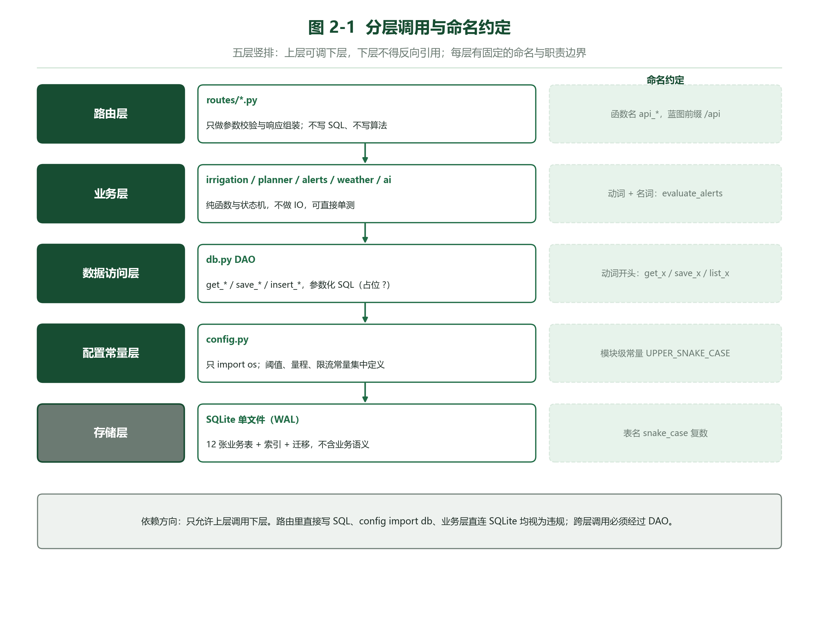
图 2-1 分层调用与命名约定
第一层是接口层qinghe/routes/*，10 个蓝图文件（app_routes、auth_routes、config_routes、data_routes、ai_routes、insight_routes、export_routes、monitor_routes、farm_routes、advice_routes）由qinghe/__init__.py的_register_blueprints()统一注册。这一层只做三件事：从session取user_id做鉴权、用qinghe/validators.py校验入参、把结果组装成 JSON 响应。接口层不写业务判断，也不写 SQL。
第二层是领域层，每个模块一个关注点：irrigation.py是纯函数（RORI 融合、动态阈值、调控决策，模块内不导入db也不碰全局状态），auth.py管口令与会话，iot.py管 MQTT 接入与批量落库，alerts.py是告警判定纯函数，weather.py/ai.py是外部服务代理，planner.py/metrics.py/autocontrol.py/heartbeat.py/alert_center.py/logbook.py各自维护一块进程内运行态。
第三层是数据访问层qinghe/db.py，一表一动作的 DAO 函数，对外只暴露get_db()与形如insert_history_rows()、save_thresholds()的具名函数。所有 SQL 集中在这一层。
命名规范四条：模块与包全小写、多词用下划线（alert_center.py）；函数与变量 snake_case；常量全大写并用下划线分词（HISTORY_FLUSH_BATCH）；表名用复数（users、configs、sensor_history、thresh_settings、farms、geo_cache）。私有成员加单下划线前缀（_login_fail、_RUNTIME_SECRET_KEY），表示仅进程内使用。
依赖方向还有一条硬约束：qinghe/config.py只导入标准库os、secrets、threading，不导入任何qinghe子模块，因此它是整个包的最底层，任何模块都可以安全导入它而不形成循环依赖。

2.2 统一响应格式与错误码
系统在演进中形成了四种响应形态，本文如实记录而不假装统一，因为前端已按实际形态取值。
表 2-1 四种响应形态及其出现范围
形态 | 示例 | 出现范围
结果直出 | {'data': [...]}、{'status': 'success', 'message': '设定已保存'} | 多数查询与保存类接口
错误对象 | {'error': '未授权'} | 参数错误、鉴权失败、资源不存在
带状态错误 | {'status': 'error', 'message': '未授权'} | advice_routes.py、farm_routes.py
上游错误透传 | {'code': 'ERR', 'error': '未配置天气 API Key'} | /api/forecast 失败分支

前端读取时按接口分别处理：读body.error或body.message，不假定统一键名。这一现状已登记为待改进项，不在本轮重构范围内改动，以免破坏既有前端。
表 2-2 状态码使用约定
码 | 语义 | 触发条件
200 | 成功 | 正常返回；设备未连接、诊断探测失败也返回 200，业务结果放ok/message字段
400 | 参数错误 | 类型不符、超范围、超长、JSON 体不是对象
401 | 未鉴权 | session中无user_id
404 | 未找到 | 配置/告警/预案不存在，或不属于当前用户
405 | 方法不允许 | 蓝图未注册该 HTTP 方法，由全局处理器兜底
413 | 请求体过大 | 超过MAX_CONTENT_LENGTH = 512 * 1024字节
415 | 类型不符 | 请求体不是 JSON
429 | 触发限流 | 登录失败达LOGIN_MAX_FAIL = 5次，锁定LOGIN_LOCK_SECONDS = 600秒
500 | 服务端错误 | 未预期异常；/api/insight/plan的'预案生成失败'是唯一主动返回 500 的业务分支
502 | 上游失败 | /api/forecast未配 Key 或上游返回异常

404/405/400/413/415由_register_error_handlers()全局兜底注册，返回{'error': '未找到资源'}这类固定文案，避免 Flask 默认返回 HTML 页面导致前端JSON.parse报错。

2.3 并发与线程模型
进程是多线程单进程，不做多进程横向扩展。这个假设贯穿全文：限流计数、mqtt_clients、历史与日志队列、告警去重时间戳全部是进程内存态，一旦起多个 worker 就会各自为政。
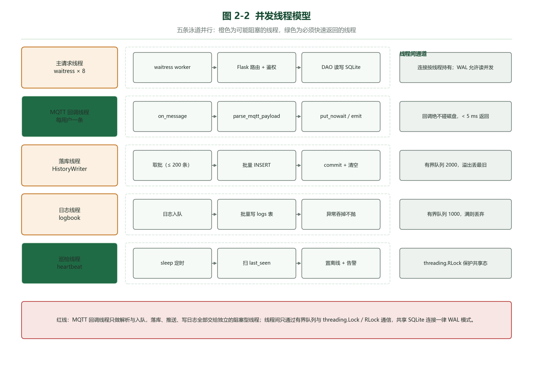
图 2-2 并发线程模型
表 2-3 进程内线程清单
线程 | 启动点 | 节奏 | 约束
HTTP 工作线程 | server.py的serve(..., threads=int(os.environ.get("FARM_THREADS", "8"))) | 请求驱动 | 默认 8 个，可在环境变量覆盖
MQTT 回调线程 | paho 的loop_start() | 事件驱动 | 必须非阻塞，回调里不做长耗时操作
历史落库线程 | iot.history_writer.start() | 每HISTORY_FLUSH_INTERVAL = 1.0秒或凑满HISTORY_FLUSH_BATCH = 200条 | 单写线程，批量executemany
日志落库线程 | logbook写线程 | 每 1.0 秒或 20 条 | 与历史落库同理
设备离线巡检线程 | realtime.start_device_watcher()→heartbeat.start_watcher(_device_uids, _emit_device_status) | 每WATCH_INTERVAL = 5.0秒 | 静默超过DEVICE_OFFLINE_SECONDS = 30秒判离线；幂等，已在跑则复用
告警推送线程 | alert_center.push_alert()内threading.Thread | 每条告警一线程 | 按PUSH_RETRY_DELAYS = (0.0, 0.5, 1.0)重试三次，线程句柄登记在_PUSH_THREADS

SocketIO 固定用async_mode='threading'（server.py的SOCKETIO_ASYNC_MODE），原因写在注释里：MQTT 后台线程要调emit，而 eventlet/gevent 的 monkey-patch 会与 paho 自带的线程冲突。不要改成 eventlet/gevent。
表 2-4 共享状态与保护手段
共享状态 | 位置 | 保护
mqtt_clients | iot.py:32 | mqtt_lock = threading.RLock()，读写全部with mqtt_lock:
历史队列 | HistoryWriter.queue | queue.Queue(maxsize=2000)自带锁，另配_lock保护计数器
日志写线程 | logbook._DB_LOCK | threading.Lock()，队列QUEUE_MAX = 1000、批量BATCH_SIZE = 20
登录失败计数 | auth.py:19 | _login_lock = threading.Lock()
告警限频时间戳 | iot.py:296 | _alert_eval_lock
告警去重时间戳 | alerts.AlertDeduper._lock | threading.Lock()
设备在线状态 | heartbeat._STATUS_LOCK | threading.RLock()
进程级随机密钥 | config.py:205 | _SECRET_LOCK，惰性创建一次

队列的降级策略是丢最旧而不阻塞：HistoryWriter.enqueue()先put_nowait()，抛queue.Full时get_nowait()丢掉一条最旧数据再重试，从而保证 MQTT 回调线程永远不会被落库拖住。
两条启动纪律：start_history_writer()与start_device_watcher()只在进程入口server.py的main()/app.py的__main__调用一次，不进`create_app()`，否则每个测试用例都会多起一个线程且无法回收。

2.4 防御式编程约定
表 2-5 防御式编程约定逐条
约定 | 做法 | 依据
外部调用必设超时 | TIMEOUT_PHOTON = 6、TIMEOUT_WEBHOOK = 3、TIMEOUT_WEATHER = 8、TIMEOUT_AI = 20，全部显式传 timeout= | 防上游挂死拖垮工作线程
外部异常不上抛 | 天气/AI/逆地理/webhook 失败均就地降级返回默认值或None，不抛到请求栈 | 单点外部故障不应变成 500
入参校验三要素 | 类型、范围、长度；非法入参返回 4xx | validators.py把AttributeError转成 400
SQL 参数化 | 一律?占位，禁止 f-string 拼用户输入 | 唯一例外是db.save_config()按CONFIG_COLUMNS常量元组拼列名
连接不泄漏 | 所有连接with closing(get_db()) as conn: | 40 余处统一写法
队列不阻塞 | 满则丢最旧，记录dropped计数 | 保护 MQTT 回调实时性
告警判定用类型码 | evaluate_alerts()返回code（soil_low等），不解析中文文案 | 改文案不影响告警分类
前端不拼未转义数据 | 用户/设备数据一律走esc()或textContent，不用innerHTML | 防存储型 XSS
敏感字段不回显 | GET /api/get_config把已配置的 Key 替换为config.MASK（'••••••••'） | 响应体泄漏口令
密钥不回落到硬编码 | 未配FARM_SECRET_KEY时生成进程级随机密钥（secrets.token_urlsafe(48)） | 硬编码常量可被用于自签 JWT 冒充任意用户，属 fail-open

三、配置与常量设计

3.1 运行期配置函数
qinghe/config.py是整个包的配置中心：常量以模块级赋值集中定义，运行期可变项用函数读取。它只导入os、secrets、threading三个标准库，不导入任何`qinghe`子模块，因此是全包最底层，任何模块导入它都不会形成循环依赖。模块顶层除DB_PATH一处读环境变量外无任何副作用（不打日志、不开连接、不起线程）。
表 3-1 运行期配置函数
函数 | 返回值 | 读取的环境变量 | 默认行为
is_debug() | bool | FARM_DEBUG | 仅当值为'1'时为真，默认关闭，生产安全
trust_proxy() | bool | FARM_TRUST_PROXY | 默认False。直连部署时客户端可伪造X-Forwarded-For，若据此限流等于把开关交给攻击者，故仅在反向代理之后才开
secret_key_is_configured() | bool | FARM_SECRET_KEY | 只判断是否显式配置，用于启动告警
get_secret_key() | str | FARM_SECRET_KEY | 未配置时惰性生成secrets.token_urlsafe(48)进程级随机密钥并在进程内复用（_RUNTIME_SECRET_KEY+_SECRET_LOCK 保护）
reset_runtime_secret_key() | None | — | 清空随机密钥，仅供测试模拟进程重启
get_db_path() | str | FARM_DB_PATH | 每次调用都重读环境变量，测试可在运行中切库而无需重启

密钥不回落到硬编码常量是刻意的 fail-closed 选择：旧实现用FALLBACK_SECRET_KEY作兜底，任何人可借这个公开常量自签 JWT 冒充任意user_id下发真实设备指令。改用随机密钥后无法预知，代价是未配置时重启后既有登录态失效，生产须显式配置。FALLBACK_SECRET_KEY保留下来只作为「是否显式配置」的哨兵字符串，不参与签名计算。
PORT不在本模块读取：app.py:20与server.py:63各自读PORT，缺失时回落到config.DEFAULT_PORT。FARM_THREADS与FARM_COOKIE_SECURE也在各自的调用点读取，不集中于config.py。

3.2 常量全表
所有阈值、量程、超时、限流参数只在这里定义，业务代码只引用不复制。 需要调整控制策略或标定参数时只改qinghe/config.py一处，irrigation.py与前端的判定逻辑均从同一批常量出发，避免同一阈值在多处出现不同副本。
表 3-2 常量全表（按代码中的分组顺序）
常量名 | 值 | 单位 | 含义
APP_NAME | '青禾智灌智慧灌溉管理平台' | — | 产品名，用于页面标题与日志
DB_PATH | os.environ.get('FARM_DB_PATH','qinghe.db') | — | 默认库文件路径，get_db_path()兜底
FALLBACK_SECRET_KEY | 'smart_irrigation_secret_2026' | — | 哨兵值，仅判断是否显式配置，不作签名密钥
DEFAULT_PORT | 5000 | 端口 | 默认监听端口
DB_TIMEOUT | 10 | 秒 | SQLite 连接超时，同时用于busy_timeout
HISTORY_KEEP_DAYS | 7 | 天 | 启动时清理超过该天数的历史数据
HISTORY_DEFAULT_LIMIT | 1000 | 条 | 历史查询默认条数
HISTORY_MIN_LIMIT | 1 | 条 | 历史查询下限
HISTORY_MAX_LIMIT | 5000 | 条 | 历史查询上限，也是导出默认行数
CSP_POLICY | 见 3.3 | — | 内容安全策略串
SECURITY_HEADERS | 4 项字典 | — | 统一安全响应头
LOGIN_MAX_FAIL | 5 | 次 | 允许连续登录失败次数
LOGIN_LOCK_SECONDS | 600 | 秒 | 锁定窗口，同时也是注册限流窗口
REGISTER_MAX_ATTEMPTS | 10 | 次 | 同一来源 IP 在窗口内最多注册次数
MAX_CONTENT_LENGTH | 512 * 1024 | 字节 | 请求体上限，超限返回 413
MASK | '••••••••' | — | 敏感字段回显掩码
ALERT_CONTENT_MAX_LEN | 500 | 字符 | 告警文案截断长度
ALERT_LEVEL_MAX_LEN | 20 | 字符 | 告警级别字段截断长度
IOT_PORT_MIN | 1 | 端口 | iot_port校验下限
IOT_PORT_MAX | 65535 | 端口 | iot_port校验上限
IOT_PORT_DEFAULT | 1883 | 端口 | MQTT 默认端口
HUMI_MIN / HUMI_MAX | 0 / 100 | %RH | 土壤湿度阈值合法范围
WATERLEVEL_MIN / WATERLEVEL_MAX | 0 / 300 | mm | 渠道水位阈值合法范围
THRESH_DEFAULTS | humi_down=40, humi_up=80, waterlevel_down=30, waterlevel_up=150, manual_mode=0 | %RH / mm / — | 阈值默认值，无记录时返回、非法入参回退
USERNAME_MIN_LEN / USERNAME_MAX_LEN | 3 / 20 | 字符 | 用户名长度
PASSWORD_MIN_LEN / PASSWORD_MAX_LEN | 6 / 64 | 字符 | 密码长度
DEFAULT_M2M_TOPIC | '/esp32e/data' | — | 上行数据转发 Topic
DEFAULT_CMD_TOPIC | '/esp32e/cmd' | — | 下行命令 Topic
DEFAULT_WEATHER_DOMAIN | 'm767cfpjh7.re.qweatherapi.com' | — | 和风天气专属域名
DEFAULT_AI_DOMAIN | 'https://api.deepseek.com' | — | AI 接口基址
DEFAULT_AI_MODEL | 'deepseek-chat' | — | 请求体model字段
AI_MSG_MAX_LEN | 2000 | 字符 | 单次提问上限，超长直接 400
TIMEOUT_PHOTON | 6 | 秒 | 逆地理编码超时
TIMEOUT_WEBHOOK | 3 | 秒 | webhook 推送超时
TIMEOUT_WEATHER | 8 | 秒 | 天气接口超时
TIMEOUT_AI | 20 | 秒 | AI 接口超时
FARM_NAME_MIN_LEN / FARM_NAME_MAX_LEN | 1 / 20 | 字符 | 地块名称长度
FARM_MAX_COUNT | 12 | 块 | 单账号地块数上限
FARM_AREA_MAX_M2 | 1000000.0 | m² | 单块地上限（100 公顷）
FARM_POLYGON_MAX_POINTS | 200 | 点 | 圈地边界点数上限
FARM_POLYGON_MAX_LEN | 20000 | 字符 | 边界 JSON 串长度上限
FARM_LAT_RANGE / FARM_LON_RANGE | (-90.0, 90.0) / (-180.0, 180.0) | 度 | 经纬度合法范围
ADC_MAX | 4095.0 | 码值 | 12 位 ADC 满量程
WATER_FS_MM | 300.0 | mm | 探针式水位满量程，Adc 4095 对应 300mm
DO_MIN_MGL / DO_MAX_MGL | 0.0 / 20.0 | mg/L | 根区溶解氧量程
EH_MIN_MV / EH_MAX_MV | -150.0 / 300.0 | mV | 氧化还原电位量程
W_EH | 0.35 | 无量纲 | 氧化还原电位风险权重
W_DO | 0.35 | 无量纲 | 溶解氧风险权重
W_WATER_SOIL | 0.30 | 无量纲 | max(R_water,R_soil)权重
GAMMA | 0.5 | 无量纲 | 水位×土壤耦合惩罚系数
EH_SAFE_MV | 300.0 | mV | S_Eh中的Ehmax
EH_SPAN_MV | 450.0 | mV | S_Eh分母，即300-(-150)
DO_SAFE_MGL | 8.0 | mg/L | S_DO中的DOmax，超过即无缺氧风险
WATER_DEADBAND_MM | 5.0 | mm | 水位风险死区
WATER_RISK_SPAN_MM | 100.0 | mm | 水位风险归一化跨度
RORI_HEAVY | 70 | 分 | 重度厌氧分档阈值，≥70
RORI_MODERATE | 40 | 分 | 中度缺氧分档阈值，40~70
RAIN_WEIGHTS | [1.0, 0.9, 0.7, 0.5, 0.4, 0.3] | 无量纲 | 未来 6 日降雨时间衰减权重ω_t
H_ROOT | 200.0 | mm | 核心活动根系层厚度，effLower分母
ALPHA_LOW | 0.95 | 无量纲 | P6d ≤ 10mm的降雨有效利用系数
ALPHA_MID | 0.75 | 无量纲 | 10 < P6d ≤ 50mm
ALPHA_HIGH | 0.45 | 无量纲 | P6d > 50mm
ALPHA_LOW_MAX | 10.0 | mm | α 第一档上界
ALPHA_MID_MAX | 50.0 | mm | α 第二档上界
EFF_LOWER_FLOOR | 45.0 | %RH | 前馈控水等雨的湿度下限保底，防枯萎
EFF_UPPER_RAIN | 15.0 | mm | 触发蓄雨型控灌的P6d门槛
EFF_UPPER_BONUS | 15.0 | %RH | 蓄雨时湿度上限放宽幅度
EFF_UPPER_CAP | 100.0 | %RH | 湿度上限封顶
ALERT_COOLDOWN_SECONDS | 60 | 秒 | 同一告警内容最小推送间隔
LOG_COOLDOWN_SECONDS | 30 | 秒 | 同一内容运行日志最小落库间隔，抑制刷屏
ALERT_KEY_PREFIX | '【青禾智灌系统】' | — | 钉钉关键字前缀
HISTORY_QUEUE_MAX | 2000 | 条 | 落库队列上限，满则丢最旧，不阻塞 MQTT 回调
HISTORY_FLUSH_INTERVAL | 1.0 | 秒 | 后台落库线程 flush 周期
HISTORY_FLUSH_BATCH | 200 | 条 | 单次 flush 最多写入行数

上表共 82 个公开常量，另有 2 个模块级私有状态_RUNTIME_SECRET_KEY（进程级随机密钥缓存）与_SECRET_LOCK（保护前者的锁），一并计入总数 84 项。
两点易误读处需明确。其一，EFF_LOWER_FLOOR是无条件保底：effLower = max(45.0, humi_down - α*P6d/H_ROOT*100)，默认humi_down = 40时无论降雨多少，effLower恒为 45.0，反而比基础下限高 5 个百分点；只有用户把humi_down调到 45 以上，降雨前馈才真正下调阈值。这是前端既有行为，属设计现状而非缺陷。其二，HISTORY_FLUSH_INTERVAL与HISTORY_FLUSH_BATCH是「或」关系——后台线程每 1.0 秒醒来一次，单次最多取 200 条，因此实际写入频率由到达速率决定，不是固定批量。

3.3 安全响应头逐项
qinghe/__init__.py:43-50的_register_security_headers(app)用@app.after_request注册，遍历config.SECURITY_HEADERS逐项resp.headers.setdefault(key, value)。用setdefault而非赋值是刻意为之：视图函数可覆盖单个头（例如 CSV 导出需要在Content-Disposition上另写字样），而未被覆盖的项仍由全局兜底。
表 3-3 安全响应头
Header 名 | 值 | 作用
X-Content-Type-Options | nosniff | 禁止浏览器嗅探 MIME 类型，缓解上传型 XSS
X-Frame-Options | SAMEORIGIN | 禁止第三方站点用iframe嵌入（防点击劫持）
Referrer-Policy | no-referrer | 跨站跳转不泄露完整 URL
Content-Security-Policy | 见下 | 只允许同源资源，禁用object与base劫持

CSP_POLICY共 8 条指令，含义逐条如下。default-src 'self'是兜底，未单独声明的资源类型一律只认同源。script-src 'self' 'unsafe-inline'与style-src 'self' 'unsafe-inline'放行同源脚本与内联，这是为兼容模板里既有onclick与内联样式保留的妥协；若后续把事件全部改为addEventListener，应移除'unsafe-inline'。img-src 'self' data: https:中的https:只为放行高德地图瓦片与data:内联图标。connect-src 'self' https:允许XHR/WebSocket访问同源与外部天气接口。font-src 'self' data:。object-src 'none'禁用<object>/<embed>，切断 Flash 类插件入口。base-uri 'self'防攻击者用<base>标签重定向相对路径。
需要说明的是，socket.io、Chart.js、Leaflet均已随包放在static/vendor，因此script-src与style-src不再放行任何外网 CDN，这是本系统与常见 Web 应用在 CSP 上最大的差别。

四、数据访问层详细设计
数据访问层由qinghe/db.py单模块承担（674行），是全系统唯一的SQLite入口。全仓库sqlite3.connect只出现两次——qinghe/db.py:20定义、qinghe/db.py:25调用——这条约束让连接生命期、PRAGMA设置与行工厂无法被调用方绕过。全库12张表：6张由本层建立（见4.3），6张由新增功能模块懒建（见4.5）。

4.1 连接管理
get_db() -> sqlite3.Connection每次调用新建连接，固定做三件事：
def get_db() -> sqlite3.Connection:
conn = sqlite3.connect(config.get_db_path(), timeout=config.DB_TIMEOUT)
conn.row_factory = sqlite3.Row
try:
conn.execute('PRAGMA journal_mode=WAL')
conn.execute('PRAGMA busy_timeout=%d' % int(config.DB_TIMEOUT * 1000))
except sqlite3.Error:
pass
return conn
● 路径每次动态取：config.get_db_path()体内是os.environ.get('FARM_DB_PATH', DB_PATH)，测试切临时库不需重启进程。
● row_factory = sqlite3.Row：DAO返回可按列名取值的行，路由层写row['ts']而非下标，后续增删列不会让取值错位。
● journal_mode=WAL：读不阻塞写、写不阻塞读，是遥测落库线程与HTTP请求并发读写同一文件的前提。
● busy_timeout取int(DB_TIMEOUT * 1000)即10000毫秒（DB_TIMEOUT = 10），把瞬时锁冲突从「立刻抛database is locked」变成「最多等10秒」。两条PRAGMA包在try/except sqlite3.Error: pass内，只读介质或不支持WAL的编译版本退化为回滚日志模式即可。
所有权约定：函数不缓存连接、不设单例，拿到连接的一方负责关闭，统一写法with closing(get_db()) as conn:——closing保证正常返回与异常抛出两条路径都close()；需多条语句共享事务时改try/finally。写操作一律紧跟conn.commit()，即「函数边界就是事务边界」。
为什么这样能避免跨线程共享连接：sqlite3.Connection默认check_same_thread=True，同一连接对象被另一线程使用会直接抛ProgrammingError。本设计不给它这个机会——无连接池、无模块级连接变量，init_db()、遥测落库线程与每个HTTP请求各自取连接、用完即关；多连接并发写同一文件由WAL与busy_timeout协调，而不是由一条共享连接加锁协调。

4.2 幂等迁移
init_db(force: bool = False) -> None负责建表与老库升级，每次执行都可安全重复，也可安全地跑在一台两年未更新的老库上。
1. with _init_lock: # 模块级 threading.Lock
2. if _initialized and not force: return
3. CREATE TABLE IF NOT EXISTS users / configs
4. PRAGMA table_info(configs) → 现有列名集合 cols
5. for (col, ddl) in _CONFIG_MIGRATIONS: col 不在 cols 才执行该 ALTER TABLE
6. CREATE TABLE IF NOT EXISTS sensor_history（新建即含 farm_id）
7. 同理补 do_mgl / eh_mv / farm_id；仅当补的是 farm_id 才回填历史行
8. CREATE INDEX IF NOT EXISTS idx_history_user_ts / idx_history_user_farm_ts
9. DELETE FROM sensor_history WHERE ts < now_ms − 7×86400000
10. CREATE TABLE IF NOT EXISTS thresh_settings / farms，farms 同样按列补 9 个 iot_* 列
11. _initialized = True
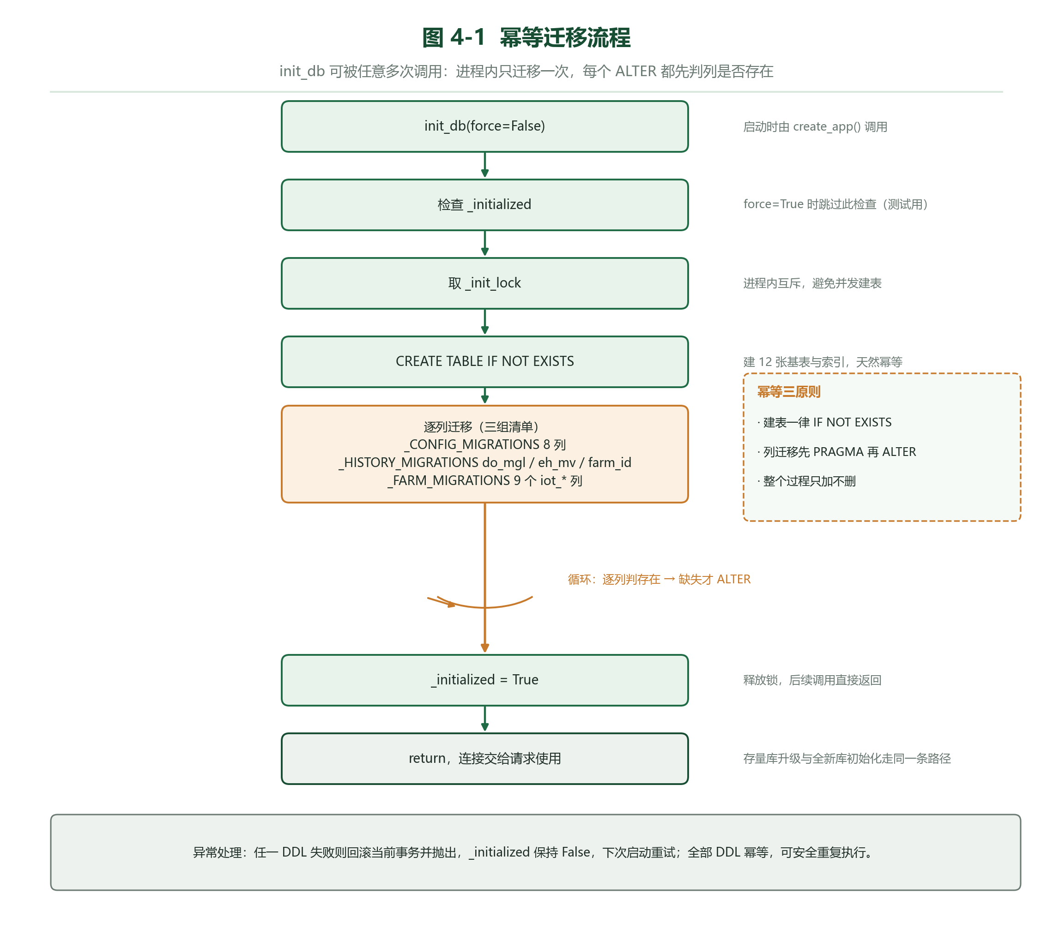
图 4-1 幂等迁移流程
这是可重复执行的幂等设计，由三层机制共同保证，缺一层都不成立：
表 4-1 幂等迁移的三层机制
机制 | 实现 | 作用
建表 | 全部CREATE TABLE IF NOT EXISTS | 重复执行不报错，不覆盖既有数据
补列 | 先PRAGMA table_info(表)取现有列名，col not in cols才执行ALTER TABLE ... ADD COLUMN | SQLite的ADD COLUMN重复执行会报duplicate column，必须先探测后执行
迁移状态 | 不建migrations版本表，列本身即「已应用」标记 | 少一张表、少一次状态不一致的风险；列在则跳过

唯一不能靠列存在性表达的是数据回填——sensor_history.farm_id补列成功后要按账号当前生效地块回填历史行：
cursor.execute(
'UPDATE sensor_history SET farm_id = COALESCE('
'(SELECT c.active_farm_id FROM configs c'
' WHERE c.user_id = sensor_history.user_id), 0) WHERE farm_id = 0'
)
这条UPDATE只在farm_id_added为真时执行，即「本次刚补上这一列」的那一次，后续启动不会把用户新产生的farm_id = 0行改写掉，因此流程仍然幂等。回填语义：升级前的历史行无法追溯真实地块，统一归到当前生效地块，避免切换地块后旧曲线从图表消失。
老库升级不丢数据的三条依据：ADD COLUMN只追加列、不动既有行；新列在旧行上取默认值或NULL（do_mgl/eh_mv迁移后旧行为NULL而非0，前端据此区分「未采集」与「真的测到0」）；建表建索引均带IF NOT EXISTS，不会重建表。
表 4-2 增量迁移清单
清单 | 项数 | 内容
_CONFIG_MIGRATIONS | 8 | farm_lng、farm_lat、iot_target_device_id、farm_name、webhook_url（TEXT DEFAULT ''）；iot_m2m_topic（'/esp32e/data'）、iot_cmd_topic（'/esp32e/cmd'）、active_farm_id（INTEGER DEFAULT 0）
_HISTORY_MIGRATIONS | 3 | do_mgl REAL、eh_mv REAL、farm_id INTEGER DEFAULT 0
_FARM_MIGRATIONS | 9 | iot_host~iot_cmd_topic等8列TEXT DEFAULT ""、iot_port INTEGER DEFAULT 0（0=未设置，回落账号级）

geo_cache不在这条链上，由独立函数init_geo_cache() -> None建表、应用工厂启动时调用一次。force=True供测试切库后重新建表；_init_lock与_initialized解决首请求并发——十个线程同时进来只建一次表，不会两个线程同时执行ALTER TABLE。
设计权衡：以列存在性代替版本表，代价是无法表达「删列、改类型、拆表」这类需要版本号的演进。本系统只做加法迁移，故取舍成立；若要支持破坏性变更，需补schema_migrations表。

4.3 表结构
以下逐字段对照qinghe/db.py实际DDL，默认值即建表语句中的默认值。
表 4-3 数据访问层建立的6张表字段结构
表名 | 字段 | 类型 | 说明 | 约束
users | id | INTEGER | 账号ID | PRIMARY KEY AUTOINCREMENT
users | username | TEXT | 登录名 | UNIQUE NOT NULL
users | password | TEXT | 口令哈希，不存明文 | NOT NULL
configs | user_id | INTEGER | 账号ID，一账号一行 | PRIMARY KEY，外键→users(id)
configs | farm_name、farm_lng、farm_lat | TEXT | 当前地块名与经纬度，镜像自farms | DEFAULT ''
configs | pump_port、air_pump_port、water_sensor_port、soil_sensor_port | TEXT | 水泵、气泵、水位、土壤引脚名 | DEFAULT 'D9'/'D5'/'A0'/'A2'
configs | weather_domain、weather_key、ai_domain、ai_key | TEXT | 天气与AI服务地址、密钥 | 无默认（NULL）
configs | iot_host、iot_client_id、iot_user、iot_pass、iot_device_id | TEXT | 账号级接入凭据 | 无默认（NULL）
configs | iot_port | INTEGER | broker端口 | DEFAULT 1883
configs | iot_target_device_id、iot_m2m_topic、iot_cmd_topic | TEXT | 被控设备ID与收/发Topic | DEFAULT ''/'/esp32e/data'/'/esp32e/cmd'
configs | webhook_url | TEXT | 告警推送地址 | DEFAULT ''
configs | active_farm_id | INTEGER | 当前生效地块，0为未设置 | DEFAULT 0，仅由迁移添加
sensor_history | id、user_id、ts | INTEGER | 行ID、账号ID、采样毫秒时间戳 | 主键自增；user_id、ts均NOT NULL
sensor_history | water_adc、soil_adc | INTEGER | 水位、土壤ADC原始值 | 可空
sensor_history | do_mgl、eh_mv | REAL | 溶解氧mg/L、氧化还原电位mV | 可空，迁移新增，旧行为NULL
sensor_history | farm_id | INTEGER | 写入时的当前地块，0为未归属 | DEFAULT 0
thresh_settings | user_id | INTEGER | 账号ID | PRIMARY KEY
thresh_settings | humi_down、humi_up | INTEGER | 土壤湿度下/上限（%） | DEFAULT 40 / 80
thresh_settings | waterlevel_down、waterlevel_up | INTEGER | 水位下/上限（mm） | DEFAULT 30 / 150
thresh_settings | manual_mode、updated_ts | INTEGER | 0自动1手动；最后更新秒级时间戳 | DEFAULT 0；updated_ts可空
geo_cache | key、name、ts | TEXT、TEXT、INTEGER | lat,lng键、逆地理地名、写入秒级时间 | key PRIMARY KEY，name/ts NOT NULL
farms | id、user_id | INTEGER | 地块ID、归属账号 | 主键自增；user_id NOT NULL，外键→users(id)
farms | name | TEXT | 地块名称 | NOT NULL
farms | lat、lon、area_m2、polygon | REAL、REAL、REAL、TEXT | 中心经纬度、面积m²、边界多边形JSON | 前两者可空；area_m2 DEFAULT 0、polygon DEFAULT ''
farms | created_ts | INTEGER | 创建时间，秒 | NOT NULL
farms | iot_*9列 | TEXT/INTEGER | 按地块独立的接入参数，留空即回落账号级 | 8列TEXT DEFAULT ""，iot_port为INTEGER DEFAULT 0

本层显式建的索引3条：idx_history_user_ts(user_id, ts)与idx_history_user_farm_ts(user_id, farm_id, ts)分别供「按用户取最近历史」与「按地块取历史」，idx_farms_user(user_id, id)供按账号列地块；加上users.username唯一约束隐含的唯一索引，共4条。NF表的4条索引见4.5。
两处类型细节：configs引脚字段是TEXT而非整数，因为固件侧引脚名是D9/A0这类字符串，只有iot_port是INTEGER；farms.lat/lon是REAL而configs.farm_lat/farm_lng是TEXT，镜像时显式转字符串，空坐标写空串而非NULL。

4.4 DAO说明
DAO一律参数化：SQL文本只允许固定列名与占位符?，用户数据与设备上报值全走参数元组。唯一的动态拼接是save_config按CONFIG_COLUMNS、save_farm_iot按FARM_IOT_COLUMNS拼SET col=?，拼的是代码里写死的列名白名单，不是外部输入。
表 4-4 users与configs的DAO
函数签名 | 执行SQL | 返回值与副作用 | 边界处理
create_user(username: str, password_hash: str) | INSERT INTO users(username, password)取lastrowid，同连接同事务INSERT INTO configs(user_id) | 返回新uid；随后try: ensure_default_farm(uid) except sqlite3.Error: pass | 用户名冲突捕IntegrityError返回None；默认地块建失败不影响注册成功
get_user_by_username(username: str)、get_user_by_id(uid: int) | SELECT id, username, password FROM users WHERE username=?（后者WHERE id=?） | Row或None | 不捕获异常，交由路由层处理
update_password(uid: int, password_hash: str) -> None | UPDATE users SET password=? WHERE id=? | 无返回值 | 不校验命中行数，uid不存在时静默无操作
load_config(uid: int) | SELECT * FROM configs WHERE user_id=? | 整行Row或None | 用SELECT *，新增列自动可见
load_ai_config(uid)、load_weather_config(uid) | 分别只取ai_domain, ai_key与weather_domain, weather_key, farm_lng, farm_lat | 部分列Row或None | 只取必要列，密钥不随整行外泄
save_config(uid: int, values: dict) -> None | 按21列常量拼UPDATE configs SET col=?, ... WHERE user_id=? | 无返回值；全量覆盖语义 | values缺失键写NULL，前端必须回传全部字段或掩码占位

save_config的全量覆盖是接口契约的一部分而非疏漏：它让「字段被清空」与「字段未提交」在数据库层只有一种解释。代价是新增列必须同时加进CONFIG_COLUMNS，否则会被写成NULL。
表 4-5 sensor_history的DAO
函数签名 | 执行SQL | 返回值与副作用 | 边界处理
insert_history_rows(rows, farm_id: int = 0) -> None | 一条INSERT ... VALUES (?,?,?,?,?,?,?)配executemany写(user_id, ts, water_adc, soil_adc, do_mgl, eh_mv, farm_id) | 无返回值，一次commit() | 空序列直接返回；4/5/6元组按位补None与default_farm再截[:7]；行内自带第7位时以行内为准
query_history(uid: int, limit: int, farm_id: int = None) | SELECT ts, water_adc, soil_adc, do_mgl, eh_mv ... WHERE user_id=?，farm_id为真时追加AND (farm_id=? OR farm_id=0)，结尾ORDER BY ts DESC LIMIT ? | Row列表，倒序且未反转 | 升序由路由层反转；farm_id=0的行对所有地块可见，多地块切换后旧曲线不消失

元组归一化是为兼容历史调用方：早期只有4元组写入路径，新增三列后不要求所有调用点同步改签名，短元组按位补空即落库、长元组截断到7位。
表 4-6 thresh_settings与geo_cache的DAO
函数签名 | 执行SQL | 返回值与副作用 | 边界处理
load_thresholds(uid: int) | SELECT * FROM thresh_settings WHERE user_id=? | Row或None | 无行时上层回退THRESH_DEFAULTS
save_thresholds(uid, humi_down, humi_up, wl_down, wl_up, manual) -> None | INSERT ... ON CONFLICT(user_id) DO UPDATE SET ... | 无返回值；updated_ts为秒 | UPSERT一条语句完成首插与更新，不产生重复行
get_geo_cache(key: str) | SELECT name FROM geo_cache WHERE key=? | name或None | 整函数包try/except sqlite3.Error: return None，表未建时不炸
set_geo_cache(key: str, name: str) -> None | INSERT OR REPLACE INTO geo_cache(key, name, ts) VALUES (?,?,?) | 无返回值；ts为秒 | 同键覆盖，天然去重

表 4-7 farms的DAO
函数签名 | 执行SQL | 返回值与副作用 | 边界处理
count_farms(uid) -> int、list_farms(uid) -> list | COUNT(*) WHERE user_id=?；SELECT * WHERE user_id=? ORDER BY id ASC | 整数；dict列表（经_farm_dict） | 无地块返回0与空列表；lat/lon为None保持None，area_m2空值补0.0
get_farm(uid, farm_id) -> dict | SELECT * FROM farms WHERE user_id=? AND id=? | dict或None | 条件带user_id，天然隔离越权访问
create_farm(uid, name, lat=None, lon=None, area_m2=0.0, polygon='') -> int | INSERT INTO farms(...) VALUES (?,?,?,?,?,?,?) | 新id；created_ts为秒 | 不校验同名，允许重名地块
update_farm(...) -> bool、delete_farm(uid, farm_id) -> bool | UPDATE farms SET name=?, lat=?, lon=?, area_m2=?, polygon=? WHERE user_id=? AND id=?；DELETE FROM farms WHERE ... | cur.rowcount > 0 | 未命中返回False不抛异常；「至少保留一块地」由调用方保证
get_active_farm_id(uid) -> int | SELECT active_farm_id FROM configs WHERE user_id=? | 整数；行缺失或NULL返回0 | 0表示未设置
set_active_farm(uid, farm_id) -> bool | 先get_farm校验归属，再UPDATE configs SET farm_name, farm_lat, farm_lng, active_farm_id | 布尔 | 地块不存在直接返回False，不写库
ensure_default_farm(uid) -> dict | list_farms→必要时create_farm+set_active_farm→get_farm | 当前生效地块dict | 无地块时以configs里的名称/坐标建「默认地块」；active_farm_id失效（地块被删）时回落第一块地
save_active_farm_meta(uid, name=None, lat=None, lon=None, area_m2=None, polygon=None) -> bool | 内部先ensure_default_farm再调update_farm | 布尔 | 参数为`None`表示本次不改该字段；空串''表示清空坐标，非法值保留原值
save_farm_iot(uid, farm_id, values) -> bool | 按FARM_IOT_COLUMNS中实际出现的键拼UPDATE farms SET col=? WHERE user_id=? AND id=? | cur.rowcount > 0 | values为空或无合法键返回False；字符串strip后落库，空串即「跟随账号级」；iot_port经_to_positive_int规范化，非法或≤0写0
load_iot_config(uid) -> dict | 先load_config取账号级整行，再按active_farm_id取地块行逐字段覆盖 | 合并后的dict；账号级行不存在返回None | 地块字段空或全空白保留账号级值，iot_port为0也保留，实现「按地块独立、留空回落」

_mirror_to_config(conn, uid, farm)是farms与configs之间的同步点：把地块名称与坐标写回configs，因为天气预报、逆地理与看板都读configs的farm_name/farm_lat/farm_lng；它接收外部传入的连接而不自己get_db()，以便与set_active_farm共用同一事务。

4.5 新增功能表的结构与设计意图
6张新增表的DDL不在init_db()里，而由各模块首次使用时懒建：模块级_schema_ready标志加_schema_lock，_ensure_schema()内with closing(get_db()) as conn:建表并提交；alert_center、logbook、heartbeat、metrics还额外比对config.get_db_path()，库路径变了（测试切库）就重新建一次。表结构属于各功能模块私有，新增功能不该改动本层的迁移链，也避免「未使用该功能的库」凭空多出空表。
表 4-8 新增功能6张表（NF1–NF7）
表名 | 归属模块 | 字段 | 索引
alerts | NF1 alert_center.py | id主键自增、user_id、ts（毫秒）、level、code、content、acked DEFAULT 0 | idx_alerts_user_ts(user_id, ts)
logs | NF2 logbook.py | id主键自增、user_id、ts（毫秒）、level、source、message | idx_logs_user_ts(user_id, ts)
device_status | NF3 heartbeat.py | user_id PRIMARY KEY、last_seen_ts、online DEFAULT 0、last_reason DEFAULT '' | 无，主键即查询路径
plans | NF4 planner.py | id主键自增、user_id、ts、status DEFAULT 'pending'、context_json、reasoning、proposal_json、decided_ts、apply_result | idx_plans_user_ts(user_id, ts)
pump_runtime | NF5 metrics.py | user_id、device、day、seconds DEFAULT 0，主键(user_id, device, day) | idx_pump_runtime_user_day(user_id, day)
auto_control | NF7 autocontrol.py | user_id PRIMARY KEY、enabled DEFAULT 0、last_action_ts DEFAULT 0、state_json DEFAULT '' | 无

● alerts的code存9个稳定类型码（soil_low、soil_high、water_low、water_high、rori_medium、rori_high、device_offline、plan_pending、auto_action）而非中文标题——标题会改文案，类型码不会，前端据此做图标与筛选；content写入前strip并截断到500字符（CONTENT_MAX_LEN），非法level回落'info'、空code回落'auto_action'。logs与它结构同构但语义不同：告警是「需要人处理的异常」，日志是「系统做过什么」，因此多source字段（LOG_SOURCES = ('system', 'device', 'auto', 'manual', 'plan', 'config')，非法值回落'system'）且无确认状态。
● device_status与auto_control都以user_id为主键强制单行覆盖：一个账号一台网关，只保留最新状态、不追加历史。device_status.last_reason记录最近判定依据，取值为'heartbeat'（被心跳证明在线）或'silent_timeout'（静默超时判离线）；auto_control.state_json存上一次已成功下发的动作，形如{"air_pump": {"state": "on", "ts": 1761…}, "water_pump": {...}}，正是5.8节滞回去抖所需的「上一轮状态」——autocontrol读它、decide_control拿它比对、下发成功后再写回，进程重启也不会把「已开着的气泵」误判成「要开」。发送失败不写状态，留待下一轮重试；每台设备另有AUTO_MIN_INTERVAL_SECONDS（60秒）最小间隔，读的也是槽位里的ts。
● plans是AI预案的状态机载体：status从pending走向confirmed/rejected/expired/failed（常量STATUS_PENDING/STATUS_CONFIRMED/STATUS_REJECTED/STATUS_EXPIRED/STATUS_FAILED），PLAN_TTL_SECONDS = 600秒内未确认的pending在确认时被判expired；decided_ts与apply_result记录人工确认时间与执行结果。
● plans的context_json与proposal_json分别存现场快照与模型方案，reasoning存模型解释；三处JSON都用TEXT整体存取而不拆表，因为这些内容只整体读、不按字段查询，拆表会为省一点空间换来一堆联表与迁移负担。
● pump_runtime用(user_id, device, day)复合主键配合ON CONFLICT(user_id, device, day) DO UPDATE SET seconds = seconds + excluded.seconds实现「按日累计、重复累加不爆行」，day由_day_of()按本地时区格式化成'YYYY-MM-DD'；跨零点的心跳区间会被切成多段分别计入两天的秒数。
设计权衡：懒建让本层迁移链保持稳定，代价是首次访问各功能时多一次建表探测，且表结构分散在6个模块、没有总览入口。4.3与4.5两张表就是这个总览入口：改动任何NF表DDL都必须同步本节表格。

五、核心算法详细设计
核心算法集中在qinghe/irrigation.py，264行，零IO、零全局状态、零第三方依赖（只import config），每个函数都是「入参→返回值」的纯函数。这不是风格偏好而是可测性的前提：因为不碰数据库、不发请求、不读全局变量，tests/test_irrigation.py可以用参数化表格把四个风险因子、五个阈值常量与全部边界逐条钉死，也让前端static/js/irrigation.js能逐行复刻同一套口径——两侧算出的RORI必须一致，否则会出现「后端判待机、前端显示满载」的错位。

5.1 变量与符号
表 5-1 符号总表
符号 | 代码标识 | 含义 | 单位 | 取值范围
W_adc | water_adc | 水位探针ADC原始值，越高水位越深 | — | 0–4095
S_adc | soil_adc | 电容式土壤探针ADC原始值，越高越干 | — | 0–4095
WaterA0 | water_mm | 换算后的渠道水位 | mm | 0–300
θ | soil_pct | 换算后的土壤湿润度（相对含水率） | %RH | 0–100
DO | do_mgl | 根区溶解氧 | mg/L | 0–20
Eh | eh_mv | 根区氧化还原电位 | mV | −150–300
P6d | p6d | 时间衰减加权6日累计雨量 | mm | ≥0
α | alpha | 降雨有效利用系数 | — | 0.45 / 0.75 / 0.95
S_Eh | s_eh | 氧化还原风险因子 | — | 0–1
S_DO | s_do | 溶解氧风险因子 | — | 0–1
R_water | r_water | 渍水风险因子 | — | 0–1
R_soil | r_soil | 土壤过湿风险因子 | — | 0–1
RORI | rori | 根区缺氧风险指数 | — | 0–100
effLower | effLower | 动态灌溉触发下限 | %RH | 45–100
effUpper | effUpper | 动态蓄雨上限 | %RH | 0–100

量程常量集中在qinghe/config.py：ADC_MAX = 4095.0、WATER_FS_MM = 300.0、DO_MIN_MGL/DO_MAX_MGL = 0.0/20.0、EH_MIN_MV/EH_MAX_MV = -150.0/300.0。注意ADC量程的两种含义不同：DO_MAX_MGL与EH_MAX_MV只是传感器量程，不参与风险归一化，真正参与的是DO_SAFE_MGL = 8.0与EH_SAFE_MV = 300.0。

5.2 量程换算
def adc_to_water_mm(water_adc) -> float:
try:
mm = float(water_adc) / config.ADC_MAX * config.WATER_FS_MM
except (TypeError, ValueError):
return 0.0
return max(0.0, min(mm, config.WATER_FS_MM))
水位正相关：WaterA0 = W_adc / 4095 × 300，ADC取满时对应满量程300 mm。
土壤湿度负相关，这是最容易写错的一处：
def adc_to_soil_pct(soil_adc) -> float:
try:
pct = (config.ADC_MAX - float(soil_adc)) / config.ADC_MAX * 100.0
except (TypeError, ValueError):
return 0.0
return max(0.0, min(pct, 100.0))
θ = (4095 − S_adc) / 4095 × 100。为什么反着算：所用土壤探针是电阻/电容式，探针周围水分越多导通越好、输出ADC越低；而业务要的「土壤湿度百分比」是越湿越大。若照水位那样正着算，干土会报100%RH，灌溉决策会彻底反向——干裂的田判成过湿而不敢浇水。因此换算层就把方向翻正，上层四个风险因子全部按「值越大越湿」的直觉书写。
三个共同行为：float()失败（None、''、'abc'）一律返回0.0而不是抛异常，因为量程换算直接面对设备上报的脏数据；超量程被max/min截断（water_adc=9999→300.0 mm，water_adc=-100→0.0）；clamp(value, low, high) = max(low, min(value, high))复用同一实现，不各写一遍边界。

5.3 四个风险因子
四个因子都把物理量映射到[0,1]，值越大代表缺氧风险越高。
表 5-2 四路风险因子归一化
因子 | 归一化公式 | 满风险点 | 零风险点 | 为什么这样定界
S_Eh | clamp((EH_SAFE_MV − Eh) / EH_SPAN_MV, 0, 1)，即(300−Eh)/450 | Eh=−150 mV → 1.0 | Eh=300 mV → 0.0 | 300 mV为稻田正常氧化态电位，−150 mV是强还原态；450 mV跨度覆盖整个量程，无需额外开关
S_DO | clamp((DO_SAFE_MGL − DO) / DO_SAFE_MGL, 0, 1)，即(8.0−DO)/8.0 | DO=0 → 1.0 | DO=8.0 → 0.0 | 8 mg/L以上视为充分供氧，20 mg/L只是量程上限
R_water | water ≤ WATER_DEADBAND_MM(5.0)返回0；否则clamp((water−5)/WATER_RISK_SPAN_MM, 0, 1) | water=105 mm → 1.0 | water ≤ 5 mm → 0.0 | 5 mm死区滤掉探头抖动；105 mm起即视为渍水
R_soil | clamp(soil_pct / 100.0, 0, 1) | θ=100 → 1.0 | θ=0 → 0.0 | 直接线性，不设死区，靠5.4节耦合项处理「湿且有水」

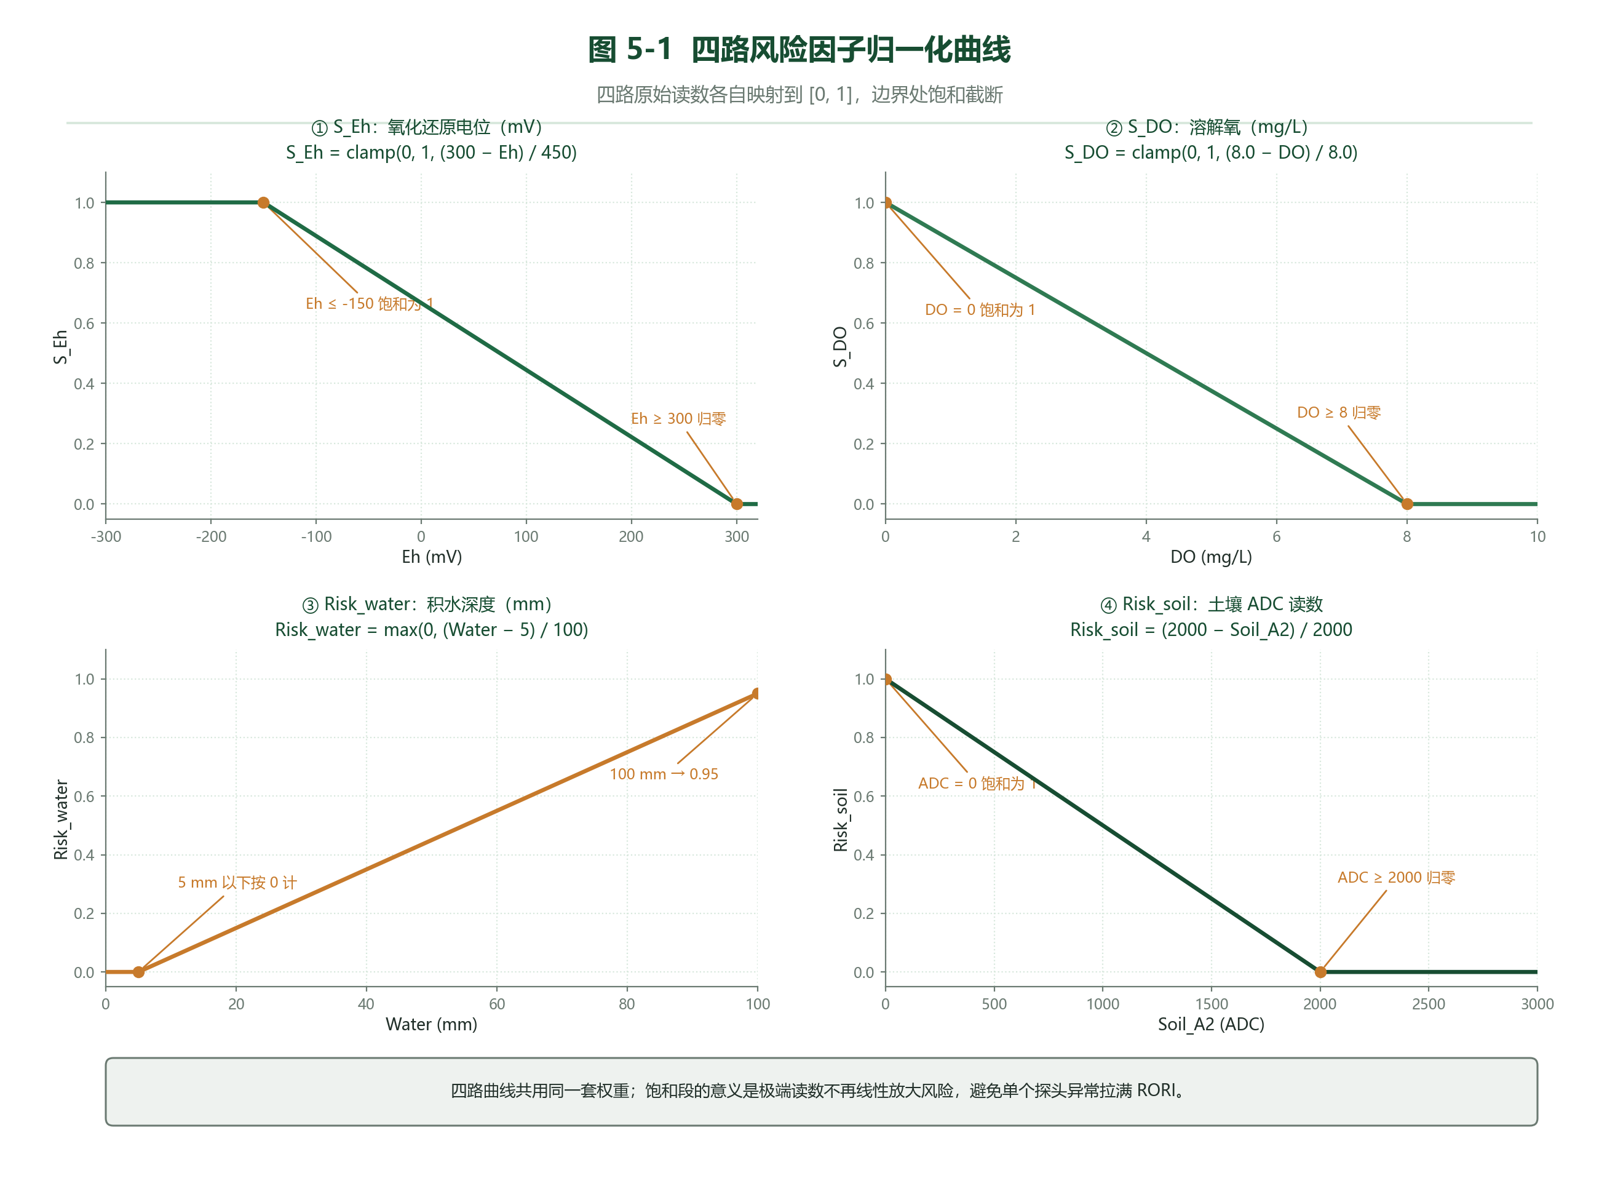
图 5-1 四路风险因子归一化曲线
三处需要留意的实现细节。risk_do的分子分母都取DO_SAFE_MGL而不是DO_MAX_MGL：若误改成分母20，DO=6时风险会从0.25掉到0.10，RORI系统性偏低，属高危改动。risk_water先判死区再归一，避免0–5 mm区间产生0.01量级噪声；死区之后用water - 5.0作分子而非water，让5 mm处连续过零。四个因子函数体内直接float()，没有try兜底：risk_eh(None)会抛TypeError，所以DO与Eh必须由调用方（遥测解析层）保证是数值，这与量程换算层的宽容策略刻意不同——量程换算面对原始报文，风险因子面对已解析的物理量。

5.4 RORI多维融合
P = W_EH·S_Eh + W_DO·S_DO + W_WATER_SOIL·max(R_water, R_soil) + GAMMA·R_water·R_soil
RORI = clamp(P, 0.0, 1.0) × 100
s_eh, s_do = risk_eh(eh_mv), risk_do(do_mgl)
r_water = risk_water(adc_to_water_mm(water_adc))
r_soil = risk_soil(adc_to_soil_pct(soil_adc))
p_risk = (config.W_EH * s_eh + config.W_DO * s_do
+ config.W_WATER_SOIL * max(r_water, r_soil)
+ config.GAMMA * r_water * r_soil)
return clamp(p_risk, 0.0, 1.0) * 100.0
权重实测值：W_EH = 0.35、W_DO = 0.35、W_WATER_SOIL = 0.30、GAMMA = 0.5。逐项工程含义：
● W_EH = 0.35与W_DO = 0.35并列最高：Eh与DO是根区氧化还原状态的直接测量，DO是「当前有没有氧」、Eh是「氧化还原环境偏哪边」，前者快、后者稳，两者同权可以互相校正单路探头的漂移。
● W_WATER_SOIL = 0.30配max(R_water, R_soil)：渍水与土壤过湿是同一成因的两种表现，取max表示「只要其一成立即构成缺氧环境」，不重复计罚。若改成两项相加，同一场雨会因水位与土壤同时上涨而被罚两次。
● GAMMA = 0.5的耦合项R_water·R_soil是唯一的乘性项：单独渍水或单独湿土都不大，两者同时接近1时才额外贡献接近0.5——「既泡着水、土又饱和」才是真正憋死根系的工况。它是分档结果的实际决定项：算例一去掉耦合项P=0.5275（中度缺氧），计入耦合项P=0.7589（重度厌氧），同一组传感器读数因土壤与水位的叠加关系跨了档。
● 四项系数之和为0.35 + 0.35 + 0.30 + 0.5 = 1.5，即P的理论上限是1.5，必然超出[0,1]，末位clamp是功能性而非装饰性的：全危险工况（adc=(4095,4095)、DO=0、Eh=−150）算得P=1.5，无截断则RORI会输出150，分级与前端数值轴全部失效。
算例一：water_adc=1500、soil_adc=2200、do_mgl=6.0、eh_mv=120。
表 5-3 算例一逐项计算
步骤 | 计算式 | 结果
水位换算 | 1500/4095×300 | WaterA0 = 109.89 mm
土壤换算 | (4095−2200)/4095×100 | θ = 46.28 %RH
S_Eh | (300−120)/450 | 0.4000
S_DO | (8.0−6.0)/8.0 | 0.2500
R_water | (109.89−5)/100 = 1.0489 → clamp | 1.0000
R_soil | 46.28/100 | 0.4628
EH项 | 0.35×0.4000 | 0.1400
DO项 | 0.35×0.2500 | 0.0875
水土项 | 0.30×max(1.0, 0.4628) | 0.3000
耦合项 | 0.5×1.0×0.4628 | 0.2314
求和 | 0.1400+0.0875+0.3000+0.2314 | P = 0.7589
输出 | 0.7589×100 | RORI = 75.89

5.5 RORI三分档
classify_rori(rori: float) -> dict返回{'code', 'name', 'strategy'}三键。
表 5-4 三分档定义与执行机构动作
RORI区间 | code | name | strategy（逐字） | 气泵开关 | 决策层附加语义
≥ RORI_HEAVY(70) | 2 | 重度厌氧 | 重度厌氧预警，加气机全满载强制增氧 | ON | 满载档，策略文案要求强制增氧
40 ≤ RORI < 70 | 1 | 中度缺氧 | 根区微量缺氧，周期性脉冲加气补氧 | ON | 脉冲档，策略文案要求周期加气
< RORI_MODERATE(40) | 0 | 安全运行 | 根区有氧环境优良，加气机低耗待机 | OFF | 待机档，不动作

strategy是给人读的中文串，会被AI助手直接拼进对话上下文（qinghe/ai.py:93），因此措辞固定、不得随意改写；机器可读判定只有code。三档到开关量的映射在decide_control里落地：air_new = 'ON' if effective_code >= 1 else 'OFF'——0档与1档之间是唯一的分界。代码实现中该项为「单一开关量加一段策略文案」：重度与中度都下发ON，两者的差别只体现在strategy文案与前端呈现上，固件侧尚未按下发值区分全功率与脉冲占空。
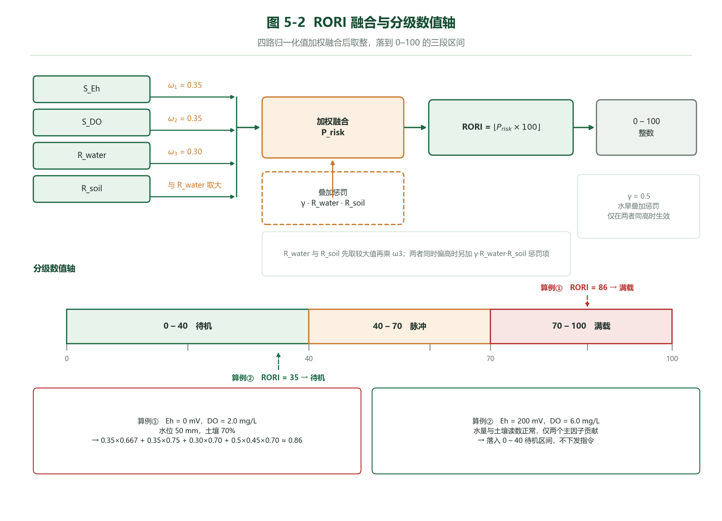
图 5-2 RORI 融合与分级数值轴
判定用级联>=：先比RORI_HEAVY、再比RORI_MODERATE、最后兜底，因此两个边界值都归上档——70.0判重度、40.0判中度。测试用例把39.99/40/69.99/70/100五个点钉死，前端classifyRori()必须保持同样的比较方向，否则边界值会出现后端判中度、前端判重度的分歧。

5.6 降雨前馈与衰减权重
6日降雨按日衰减加权，越近的雨对未来土壤含水量的贡献越大：
P6d = Σ(ω_i · P_i), i = 1..6
ω = [1.0, 0.9, 0.7, 0.5, 0.4, 0.3] # config.RAIN_WEIGHTS
for i, precip in enumerate(daily_precips or []):
if i >= len(config.RAIN_WEIGHTS):
break
try:
total += config.RAIN_WEIGHTS[i] * (float(precip) or 0.0)
except (TypeError, ValueError):
continue
三个实现要点：只取前6日，第7日及以后被break丢弃（权重表长度即天数上限）；单日脏数据（None、'abc'）只跳过该项而不让整次计算失败，因为预报接口返回缺值是常态；float(precip) or 0.0让0与None都归零，负值不特殊处理。
α按P6d三档阶梯取值（alpha_of(p6d)）：
表 5-5 α分段取值
条件 | 常量 | α
p6d ≤ ALPHA_LOW_MAX(10.0) | ALPHA_LOW | 0.95
10.0 < p6d ≤ ALPHA_MID_MAX(50.0) | ALPHA_MID | 0.75
p6d > 50.0 | ALPHA_HIGH | 0.45

α随雨量递减的物理含义：雨越大土壤越接近饱和，后续降雨能被作物真正利用的比例越低，多余的只会径流或下渗，因此按0.95→0.75→0.45折减。用阶梯而非连续函数是因为标定数据只支撑这三档，连续插值会造出没有实测依据的中间值。

5.7 动态阈值修正
compute_dynamic_threshold(humi_down, humi_up, daily_precips) -> dict把用户设定的固定阈值改写为当日的动态阈值。
动态下限（拦截补灌、保住防枯萎安全线）：
effLower = max(EFF_LOWER_FLOOR, humi_down − (α · P6d / H_ROOT) × 100)
EFF_LOWER_FLOOR = 45.0、H_ROOT = 200.0。α·P6d是「预计能被根区有效蓄纳的雨量（mm）」，除以根层深度200 mm再乘100，得到它能把土壤湿度抬升的百分点，从原下限里减掉即得新下限——意思是「马上要下雨了，可以等到更干再灌」。
max(45.0, ...)是防枯萎保底：即使预报大雨，也不允许把触发线压到45%RH以下。这是本模块唯一一处「安全优先于节能」的硬约束，实测compute_dynamic_threshold(40, 80, [100]*6)时P6d=380 mm、α=0.45，算出的下调幅度足以把下限压到负值，最终仍被锁在45.0。
动态上限（强降雨前放宽蓄水上限）：
effUpper = min(EFF_UPPER_CAP, humi_up + EFF_UPPER_BONUS) if P6d ≥ EFF_UPPER_RAIN(15.0)
effUpper = humi_up 否则
EFF_UPPER_BONUS = 15.0、EFF_UPPER_CAP = 100.0。降雨量达到15 mm才放宽上限，给即将到来的雨腾出蓄水空间，避免「雨前刚排水、雨后又要灌」；小雨不触发，否则每次毛毛雨都放宽会把土壤长期顶在高湿区。
返回值固定8键：P6d、alpha、effLower、effUpper、baseLower、baseUpper、hasForecast、rainComing。其中baseLower/baseUpper原样透传用户设定，便于前端同时画出「原阈值」与「动态阈值」两条线对照。hasForecast = len(fc) > 0，rainComing = p6d > 0——注意rainComing用的是> 0而不是≥ 15：只要预报有任何降水就进入「可等雨」状态去暂缓补水，而放宽上限只在真正强降雨时才发生，两个判断刻意不同档。
算例二：6日降雨[0, 8, 20, 5, 12, 3]，humi_down=40、humi_up=80。
表 5-6 算例二 P6d逐日加权
日序 | P_i (mm) | ω_i | 贡献 (mm)
1 | 0 | 1.0 | 0.00
2 | 8 | 0.9 | 7.20
3 | 20 | 0.7 | 14.00
4 | 5 | 0.5 | 2.50
5 | 12 | 0.4 | 4.80
6 | 3 | 0.3 | 0.90
合计 | 48（未加权） | — | P6d = 29.40

α = 0.75（10 < 29.40 ≤ 50）；effLower = max(45, 40 − 0.75×29.40/200×100) = max(45, 40 − 11.025) = 45.00；effUpper = min(100, 80+15) = 95.00；hasForecast与rainComing均为True。结论：当日土壤湿度低于45.0%才触发灌溉——原设定40%被保底抬高了5个百分点，而不是预期的下调；高于95.0%才判过高。这正是「控水等雨 + 蓄雨」策略在数值上的体现。

5.8 自动调控决策
decide_control(water_mm, soil_pct, rori, thresholds: dict, state: dict = None, dt: dict = None) -> dict把「风险分级 + 水位 + 降雨前馈」翻译成两个执行机构的动作。
level = classify_rori(rori)
eff_code = level['code']
if bool(dt.get('rainComing')) and eff_code < 2:
eff_code += 1 # 降雨前馈提前一级增氧
air_new = 'ON' if eff_code >= 1 else 'OFF'
wl_down = thresholds.get('waterlevel_down', config.THRESH_DEFAULTS['waterlevel_down'])
wl_up = thresholds.get('waterlevel_up', config.THRESH_DEFAULTS['waterlevel_up'])
water = float(water_mm or 0.0)
if water < wl_down:
new_state, cmd = ('hold', '') if dt.get('rainComing') else ('on', 'ON')
elif water > wl_up:
new_state, cmd = ('off', 'OFF')
else:
new_state, cmd = ('ok', '')
气泵判定表（输入=RORI档×是否有雨）：
表 5-7 气泵决策判定表
level.code | rainComing | effective_code | 气泵 state | 语义
0 | False | 0 | OFF | 安全，低耗待机
0 | True | 1 | ON | 未缺氧但雨要来，提前一级增氧
1 | False | 1 | ON | 中度缺氧，脉冲补氧
1 | True | 2 | ON | 抬到重度档，按满载运行
2 | 任意 | 2 | ON | 重度厌氧，不再加级

水泵判定表（输入=水位×是否有雨）：
表 5-8 水泵决策判定表
水位条件 | rainComing | 泵 state | command（changed 时） | 语义
water < wl_down | False | on | ON | 触发灌溉补水
water < wl_down | True | hold | '' | 前馈控水等雨，暂缓补水
wl_down ≤ water ≤ wl_up | 任意 | ok | '' | 死区内待命，不动作
water > wl_up | 任意 | off | OFF | 超上限，排水或停灌

滞回去抖分两层，缺一不可。第一层是区间滞回：wl_down与wl_up之间构成宽度wl_up − wl_down（默认120 mm）的死区，水位落在区间内不产生任何指令，避免「补水→超上限→关机→回落→再补水」的高频振荡。第二层是状态比对去抖：air_changed = state.get('air') != air_new、pump_changed = state.get('pump') != new_state，只有状态真的变了才填command，changed=False时command被强制置空串——即使同一档位连续成立几十轮，MQTT也不会被刷屏。这个「上一轮状态」由auto_control.state_json持久化，进程重启后不会把「已开着的气泵」误判为「需要开」。
返回结构为{'air': {'state','changed','reason'}, 'pump': {'state','command','changed','reason'}, 'rori', 'level', 'effective_code'}。reason是给人看的中文串，气泵前缀为'RORI %.2f 分级[%s]'，被降雨前馈抬级时再拼上「；降雨前馈提前一级增氧」；水泵在下限分支写明比较的水位与阈值，走hold时写「水位 20.0mm < 下限 30mm，但预测降雨 P6d=29.4mm，暂缓补水」。
实现事实：decide_control的形参soil_pct在函数体内未被使用。土壤湿度只经由rori间接参与决策，thresholds里的humi_down/humi_up与dt里的effLower/effUpper也不参与水泵分支判定——水泵只看水位上下限与rainComing。因此5.7节的动态阈值目前只通过前端展示与界面提示起作用，尚未闭环进服务端决策，属于待推进的口径统一项，不应在文档中假定它已经生效。

5.9 边界与异常用例
表 5-9 边界与异常用例总表
编号 | 场景 | 输入 | 实际输出 | 行为说明
IR-01 | 全安全 | (0, 4095, 8.0, 300) | RORI = 0.00 | 四个因子全为0
IR-02 | 全危险 | (4095, 4095, 0, −150) | RORI = 100.00 | P=1.5被clamp截断
IR-03 | 高氧 | do_mgl=12.0 | S_DO = 0 | 分子为负被clamp吸收
IR-04 | 水位死区 | water_adc=68（≈5 mm） | R_water = 0 | 死区内直接返回0
IR-05/06 | 分级边界 | rori=70.0 / 40.0 | code=2 / code=1 | 边界归上档
IR-07 | 无预报 | daily_precips=[] | P6d=0、α=0.95、effLower=max(45, humi_down)、rainComing=False | 空列表不报错
IR-08 | 单项脏数据 | [None, 'abc', 10] | P6d = 0.7×10 = 7.0 | continue跳过该项
IR-09 | 超6日 | 8个元素的列表 | 只累加前6项 | break截断
IR-10 | 湿度保底 | humi_down=40、P6d=380 | effLower = 45.0 | 防枯萎硬下限
IR-11 | 上限封顶 | humi_up=95、P6d=40 | effUpper = 100.0 | EFF_UPPER_CAP
IR-12 | 状态未变 | 水位在死区内、state={'pump':'ok'} | changed=False、command='' | 去抖生效
IR-13 | 缺阈值 | thresholds={} | 回退wl_down=30、wl_up=150 | 默认值兜底
IR-14 | ADC为None | water_adc=None | WaterA0 = 0.0 | 换算层except兜底
IR-15 | ADC超量程 | water_adc=9999 / −100 | 300.0 / 0.0 | clamp截断
IR-16 | 传感器离线 | do_mgl=None 或 eh_mv=None | 抛`TypeError` | 风险因子层不兜底，须由遥测解析层保证数值
IR-17 | 水位为None | decide_control(None, 50, 0, {}) | pump.state='on'、command='ON' | float(water_mm or 0.0)把None变0.0，落进下限分支
IR-18 | 负水位 | water_mm=−5 | pump.state='on'、理由串含「水位 −5.0mm」 | 取负不做clamp，仅靠比较

这张表里IR-16到IR-18是三个「看起来该防但没防」的点，必须如实记录：风险因子函数与compute_rori对None抛TypeError、对非数字串抛ValueError，容错责任在调用方；decide_control对None水位按0处理会导致离线期间误判为「该补水」，负数水位也照判不误。设计上的选择是「不在纯函数里吞异常」——把校验留给遥测解析层，纯函数保持可预测，代价是任何新调用点都必须自己先过滤掉非数值。
单元测试要点：因子层用参数化表逐点覆盖满/零/界内/越界四类；融合层至少锚定全安全、全危险与算例一三个确定性数值；分级层必须测40与70两个边界值的归属；前馈层覆盖空列表、脏数据、超6日；阈值层测保底与封顶两侧饱和；决策层测四行判定表加changed=False的去抖路径。所有断言都用pytest.approx比较浮点，避免0.4628这类四舍五入误差造成假失败。

六、认证与安全详细设计
认证链路集中在qinghe/auth.py，本章讲三处实现：口令怎么存、暴力破解怎么挡、凭据怎么在两条通道上流转；会话与跨站防护的现状与缺口在6.4如实交代。

6.1 口令哈希与透明升级
注册与改密共用hash_password(password)，内部直接调generate_password_hash(password)且不传method。落库串形如scrypt:32768:8:1$<16字符盐>$<摘要>：首段自带算法与参数，$切出盐与摘要。参数取Werkzeug 3.1.8的默认值，即hashlib.scrypt的n=32768（2的15次方）、r=8、p=1；盐每次随机生成，同一口令两次注册得到两个不同哈希。
校验入口是verify_password(stored, password)，is_password_hash(stored)按前缀('pbkdf2:', 'scrypt:', 'sha256:')判断库存值是否为哈希。保留旧前缀是为了兼容更早版本写下的哈希，check_password_hash按首段自动选算法，新旧格式共存无需迁移脚本。
透明升级解决的是旧库明文：早期版本直接把口令写进users.password，一次性迁移容易在部署时漏跑，系统改为惰性升级，时机在authenticate()里：
user = db.get_user_by_username(username)
stored = user['password']
ok = verify_password(stored, password)
if ok and not is_password_hash(stored):
upgrade_plaintext_password(user['id'], password)
触发点是「校验通过之后、返回之前」，所以只有真正登录成功的用户才会被改写，不存在猜中一半就把库写乱的路径；升级后下次登录即走check_password_hash分支。写库异常会冒泡到路由层，本次登录以500结束而库内原值不变，不会出现盐写入而摘要未写的半升级状态，重试即可——升级是附带动作，静默吞异常会掩盖真实的写库故障。遗留一处：明文比对用==而非compare_digest，理论上有时序侧信道，仅在未升级的过渡期生效。

6.2 登录限流
表 6-1 登录限流的实现
项 | 实现
限流键 | '%s:%s' % (username, _client_ip())，用户名加来源IP
来源IP | 默认request.remote_addr or 'unknown'
失败上限 | LOGIN_MAX_FAIL = 5
窗口长度 | LOGIN_LOCK_SECONDS = 600秒
状态结构 | _login_fail = {key: (count, last_ts)}，进程内字典
并发保护 | _login_lock，读判、记失败、清理全部持锁

取IP默认不信X-Forwarded-For：直连部署时该头由客户端完全控制，换一个头就能重置计数、无限爆破，只有确认在反向代理之后才打开FARM_TRUST_PROXY。键选「用户名+IP」而非纯IP或纯用户名——纯IP会让同一校园网NAT出口的用户互相拖累，纯用户名则给了攻击者锁死他人账号的开关。
窗口是滑动的，滑动点在_record_login_fail：失败落在窗口内则计数加一并把last_ts刷为当前时刻，落在窗口外则重置为1。因此持续攻击永远不会自动解锁，而正常用户打满5次后停手10分钟，计数自然过期。解锁没有后台任务，只有惰性判断：_login_locked先比time.time() - ts > LOGIN_LOCK_SECONDS，过期即pop该键并放行，未过期才判count >= 5；登录成功则clear_login_failures(username)立即删计数。三个公开入口login_throttle / record_login_failure / clear_login_failures就是路由层能碰的全部。
注册另有一套按来源IP的限流，结构_register_attempts = {ip: (count, last_ts)}，上限REGISTER_MAX_ATTEMPTS = 10次，窗口同为600秒，独立一把_register_lock，超限返回429'注册过于频繁，请 10 分钟后再试'。两张表都在进程内存里，正确性因此依赖单进程部署：本项目用waitress单进程多线程（见14.2节）满足该前提，改成多进程则实际允许次数变成进程数的倍数；表也没有容量上限，键里含用户名，长期运行会被随机用户名撑大。

6.3 JWT
表 6-2 JWT的签发与校验
项 | 取值
算法 | HS256，签发传algorithm='HS256'，解码用algorithms=['HS256']白名单
密钥 | current_app.secret_key，即config.get_secret_key()
有效期 | 7天，issue_token(uid, days=7)写exp = utcnow() + timedelta(days=7)
载荷 | {'user_id': uid, 'exp': ...}，仅此两项
传递方式 | 只认Authorization: Bearer <token>
失败返回 | 缺头或非Bearer前缀→401未授权访问；解码异常→401Token无效或过期

签名错误与过期都落在同一个except Exception里，对外返回同一句Token无效或过期——前端无法区分「该重登」与「令牌被篡改」，只能一律重登。这是有意的：把差异暴露给未认证方，等于送一个探测签名是否正确的信号。校验通过后装饰器把uid作为被装饰函数首个位置参数注入，即f(uid, *args, **kwargs)。
密钥处理值得单独说明。get_secret_key()优先读环境变量FARM_SECRET_KEY；未配置时不是回落到硬编码常量，而是用secrets.token_urlsafe(48)生成约64字符的进程级随机密钥在内存复用。旧实现回落到公开常量，任何人拿它自签一个user_id就能冒充他人调用/api/app_send_command真实下发设备指令，属fail-open；改为随机密钥后属fail-closed，代价是未配置时重启会让既有登录态与JWT全部失效。
载荷里只有user_id与exp，不含地块字段。地块是可变状态，用户随时可切换，写进令牌等于每切一次地就要重新登录；地块由服务端按uid实时从configs.active_farm_id解析（见4.4节），令牌只证明「你是谁」，不证明「你在哪块地」。
表 6-3 Web端与App端的凭据分工
通道 | 凭据 | 写入 | 读取
Web端 | Flask会话Cookie | 登录成功写session['user_id']、session['username'] | session.get('user_id')或auth.current_uid()
App端与小程序 | JWT | POST /api/app_login返回token | @auth.require_token装饰的接口

两边互不复用：网页接口不读Authorization，App接口不读session。不足有两条：jwt.decode没有校验audience与issuer；令牌无法吊销——改密与登出只清服务端会话，已发出的JWT仍会用满7天。

6.4 会话与CSRF现状
表 6-4 会话与跨站防护的现状
项 | 现状
会话载体 | Flask默认签名Cookie，内容base64可读，签名只防篡改不防窥视
HttpOnly | 显式置SESSION_COOKIE_HTTPONLY = True
SameSite | 显式置SESSION_COOKIE_SAMESITE = 'Lax'
Secure | 默认不设，仅FARM_COOKIE_SECURE=1时开启
CSRF Token | 没有。未引入Flask-WTF，代码里不存在token签发与校验
请求体上限 | MAX_CONTENT_LENGTH = 512 * 1024字节，超限返回413

没有CSRF Token的前提下，防线落在两处。一是SameSite=Lax，跨站发起的POST不带会话Cookie，服务端认不出人。二是全部写接口统一经validators.get_json_object(request)取参，它走request.get_json()，只有Content-Type: application/json才会被解析；跨站HTML表单只能发application/x-www-form-urlencoded与multipart/form-data，构造不出合法的JSON写请求。
必须强调这只是浏览器行为兜底，不是协议层防护：服务端不校验Origin与Referer，一旦前端改成接受表单提交或SameSite被降级，防线立刻失守。取舍背景是部署形态为单机与校园网，未引入Flask-WTF整包依赖；对外开放到公网必须补CSRF Token并同时设SameSite=Lax; Secure。其余缺口按影响排序：GET /api/logout执行session.clear()，状态变更挂在GET上，可被跨站的<img>或链接触发；Secure默认关闭，http部署下会话Cookie明文传输；没有服务端会话表，改密只清当前浏览器会话，其它设备的Cookie与已签发JWT仍有效。

6.5 安全响应头与CSP
四个头由qinghe/__init__.py通过@app.after_request统一注入，取值在config.SECURITY_HEADERS，写入用resp.headers.setdefault(key, value)而非赋值，视图函数仍可覆盖单个头（如CSV导出单独设Content-Disposition）。
表 6-5 四项安全响应头
响应头 | 取值 | 作用
X-Content-Type-Options | nosniff | 禁止猜MIME，压住上传文本被当HTML执行
X-Frame-Options | SAMEORIGIN | 只允许同源frame嵌入，防点击劫持
Referrer-Policy | no-referrer | 跳转不带Referer，不外泄带参URL
Content-Security-Policy | 见下 | 资源白名单

表 6-6 CSP八条指令
指令 | 取值 | 含义
default-src | 'self' | 未单列的指令一律只允许同源
script-src | 'self' 'unsafe-inline' | 脚本仅同源，放行内联以兼容模板onclick
style-src | 'self' 'unsafe-inline' | 样式同源加内联
img-src | 'self' data: https: | 图标用data:内联，地图瓦片走https
connect-src | 'self' https: | XHR与WebSocket只连同源或https上游
font-src | 'self' data: | 字体只取同源与内联
object-src | 'none' | 禁用object/embed插件入口
base-uri | 'self' | 禁止<base>改写相对路径解析，防base劫持

socket.io、Chart.js与Leaflet已本地化到static/vendor，所以script-src与style-src里没有任何外网CDN域名。不足也要写明：没有Strict-Transport-Security（http部署下无意义，上https应补），也没有Permissions-Policy；'unsafe-inline'使CSP对内联脚本注入无抵抗力，它挡的是外链脚本注入与object/base劫持，主防线仍是13.6节的输出转义。

七、设备接入层详细设计
设备接入层由 qinghe/iot.py（648 行）承担，是全系统唯一与外部物联网平台对话的模块。它的设计目标可以用一句话概括：让不可靠的外网、不可控的设备时钟、不可预期的报文格式，都不影响网页的可响应性。

7.1 连接管理
每个登录用户持有独立的 MQTT 客户端，注册在一个模块级字典里，用 RLock 保护：
mqtt_clients = {} # uid -> {'client', 'connected', 'ts', 'cmd_topic', 'device_id', 'target_device'}
mqtt_lock = threading.RLock()
对外暴露四个薄函数：get_client(uid) 取条目、is_connected(uid) 读连接标志（只认 broker 真的握手成功，不看线程是否存活）、set_connected(uid, connected) 由回调更新标志、_stop_client(uid) 停掉旧连接并从字典摘除。clear_clients() 供测试在用例之间重置全局状态。
connect_huawei_iot(uid) 是连接入口，接入参数来自 db.load_iot_config(uid)——按地块独立：地块记录上填了的 iot_* 字段优先，留空则回落到账号级配置，因此切换地块就等于切换到该地块的接入信息。参数不全（host / client_id / user / pass / device_id 任一为空）直接返回 False，不去尝试必然失败的连接。
cfg = db.load_iot_config(uid)
if not cfg:
return False
host = cfg['iot_host'] or ''
port = _safe_iot_port(cfg['iot_port'])
...
if not host or not client_id or not user or not pw or not device_id:
return False
_stop_client(uid) # 同一用户重连前先停旧连接
cli = mqtt.Client(mqtt.CallbackAPIVersion.VERSION2, client_id=client_id)
mqtt.Client(mqtt.CallbackAPIVersion.VERSION2, ...) 外面套了 try/except AttributeError，回退到旧版构造方式——paho-mqtt 2.x 才引入 CallbackAPIVersion，这样同一份代码在 1.x 与 2.x 上都能跑。_safe_iot_port(raw) 把端口收敛到 1..65535，非法值回退 IOT_PORT_DEFAULT = 1883，避免 int() 在连接阶段抛异常。
连接建立后 cli.connect(host, port, 60) 的第三个参数是 60 秒的 keepalive。这个数字直接决定了为什么重连必须异步：connect() 在目标不可达时可能阻塞到 60 秒，若同步执行，保存配置的 HTTP 请求会被一起卡住。因此保存配置后调用的是 reconnect_async(uid)：
thread = threading.Thread(target=connect_huawei_iot, args=(uid,),
name='iot-reconnect-%s' % uid, daemon=True)
thread.start()
守护线程 + try/except 包住线程创建，保证"线程起不来也不能影响调用方结果"。连接结果不通过返回值回传给前端，而是由 SocketIO 的 device_status 事件推过去，前端看到状态点变化即知成败。

7.2 报文解析
现场设备可能来自三种上报形态，parse_mqtt_payload(topic, content) 用一次 json.loads 做分流，返回 (topic_leaf, values, messages)：
topic_leaf = topic.split('/')[-1]
try:
parsed = json.loads(content)
except Exception:
pass
if parsed and isinstance(parsed, dict) and 'services' in parsed:
for svc in parsed['services']: # ① 华为云物模型上报
props = svc.get('properties') or {}
for k, v in props.items():
values[k] = v
messages.append({'type': 'data', 'topic': k, 'payload': str(v)})
elif isinstance(parsed, dict) and parsed:
for k, v in parsed.items(): # ② 自定义 Topic 直接是 JSON 对象
if isinstance(v, (int, float, str, bool)):
...
else:
messages.append({'type': 'data', 'topic': topic_leaf, 'payload': content}) # ③ 纯文本
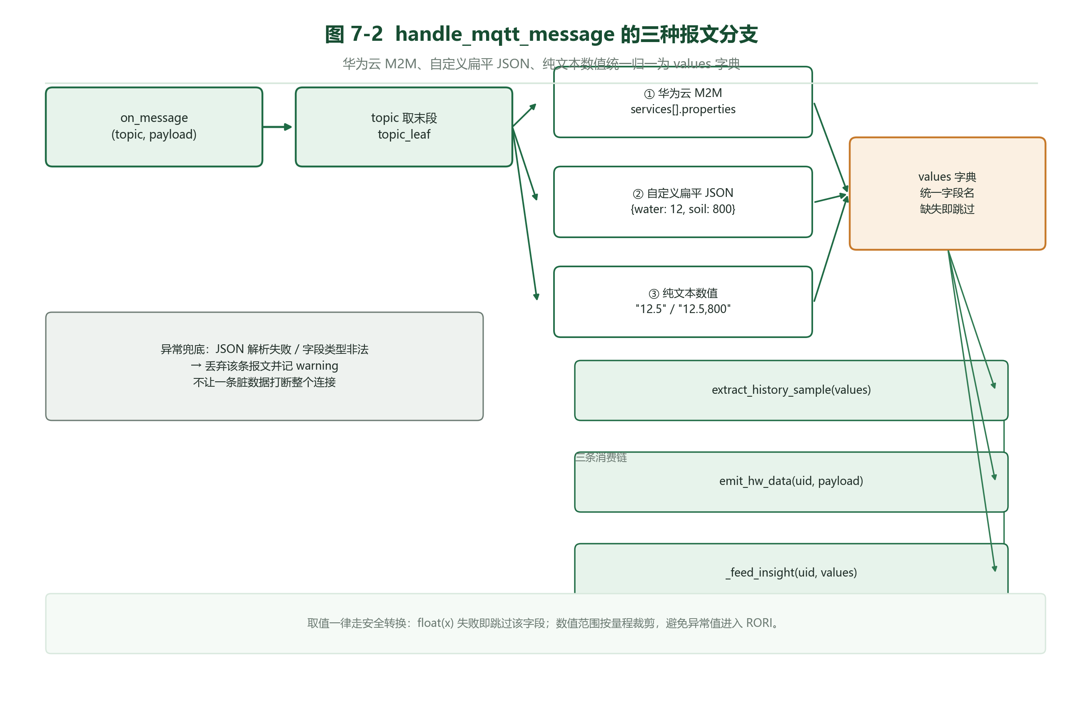
图 7-2 handle_mqtt_message 三种报文分支
三个分支的取舍都指向同一个目标——尽量把能读出来的数据留下来：
● 分支 ① 兼容华为云物模型。平台转发的是 {"services":[{"properties":{...}}]} 这种带外壳的结构，真实读数埋在 services[].properties 里，且可能一次带多个 service，因此用 for svc in parsed['services'] 全部摊平。
● 分支 ② 兼容直连 MQTT 或自建转发规则。此时 Topic 已经区分了测量项，报文本身就是扁平的键值对象。只收标量（int/float/str/bool），遇到嵌套结构直接跳过——嵌套值无法安全地 str 化后给前端渲染。
● 分支 ③ 兜底纯文本。有些固件只发一个裸数字，此时把这个数字记在 Topic 末段 名下（topic_leaf），这样前端不用改任何解析逻辑。
topic_leaf = topic.split('/')[-1] 是分支 ③ 能工作的关键：Topic 可能是 /esp32e/waterlevel、$oc/devices/x/sys/properties/report 这类多级路径，末段才是测量项名字。
解析失败不抛异常——json.loads 的失败被吞掉后 parsed 保持 None，自然落入分支 ③，把原文当数值处理；_to_float 失败返回 None，extract_history_sample 在必需项缺失时返回 None，调用方据此跳过落库。整条链路没有任何一处会因畸形报文抛出异常，这是 MQTT 回调线程能长期存活的前提。

7.3 遥测写入与背压
历史数据写入是接入层性能上最敏感的一段，用 HistoryWriter 类实现"队列 + 单后台线程批量落库"：
class HistoryWriter:
"""模块级写入队列 + 单后台线程批量落库。
- MQTT 回调线程只做 `enqueue()`（非阻塞，O(1)）；
- 后台线程每 flush_interval 秒或攒够 batch 条 flush 一次；
- 队列满时**丢弃最旧**数据，绝不阻塞回调线程。
"""
def __init__(self, maxsize=config.HISTORY_QUEUE_MAX,
flush_interval=config.HISTORY_FLUSH_INTERVAL,
batch=config.HISTORY_FLUSH_BATCH):
self.queue = queue.Queue(maxsize=maxsize)
...
self.dropped = 0
三个常量都集中在 config.py：HISTORY_QUEUE_MAX = 2000、HISTORY_FLUSH_INTERVAL = 1.0 秒、HISTORY_FLUSH_BATCH = 200 条。
enqueue() 的背压策略是这段代码最值得说清的地方：
try:
self.queue.put_nowait(item)
return True
except queue.Full:
pass
# 丢弃最旧一条，为最新数据让位（不阻塞 MQTT 回调线程）
try:
self.queue.get_nowait()
self.dropped += 1
except queue.Empty:
pass
try:
self.queue.put_nowait(item)
except queue.Full:
self.dropped += 1
return False
return True
为什么丢弃最旧而不是阻塞？ 因为调用 enqueue() 的线程是 MQTT 的网络回调线程。paho-mqtt 的回调线程同时负责收发心跳包，一旦它被 put() 阻塞，broker 的心跳就会超时，结果是"为了不丢一条历史数据，把整条连接弄断了"——代价明显不对等。农业场景下历史数据是秒级采样，丢几条最旧的采样点对趋势判断几乎无影响，而连接断开会让整个页面失去实时性。因此这里用"丢数据换连接稳定"，并且把丢弃条数记在 self.dropped 里，可观测、可告警。
flush_once() 在后台线程里执行，除了批量写入还多做一件事——在落库前解析每行的 `farm_id`：
farm_ids = {}
for row in rows:
uid = row[0]
if uid not in farm_ids:
try:
farm_ids[uid] = db.get_active_farm_id(uid)
except Exception: # noqa: BLE001 - 地块查询失败退化为账号级
farm_ids[uid] = 0
把地块解析放在后台线程而不是回调线程，是为了让回调线程保持"纯入队"的最短路径；先按 uid 缓存再分组（grouped.setdefault(row[0], []).append(row)）则避免了同一批里 200 行做 200 次地块查询。查询失败退化为 farm_id = 0 而不是抛异常，因为 0 在查询侧是"账号级旧数据"的兼容值（AND (farm_id = ? OR farm_id = 0)），旧数据仍可见，不会因为一次数据库抖动而丢样本。
extract_history_sample(values, now_ms) 负责从解析结果里挑出可入库的行：
water_adc = values.get('waterlevel')
soil_adc = values.get('humidity')
if water_adc is None or soil_adc is None:
return None
return (int(float(water_adc)), int(float(soil_adc)), ts,
_to_float(values.get('do')), _to_float(values.get('eh')))
必需项只有 waterlevel 与 humidity 两个 ADC 值——这两个是水位与土壤湿度的原始读数，缺一个就无法构成一条有意义的采样。do（溶解氧）与 eh（氧化还原电位）是可选感知量，缺失时存 NULL，这样老设备（只上报两路 ADC）与新设备（四路齐全）可以共用同一张表。
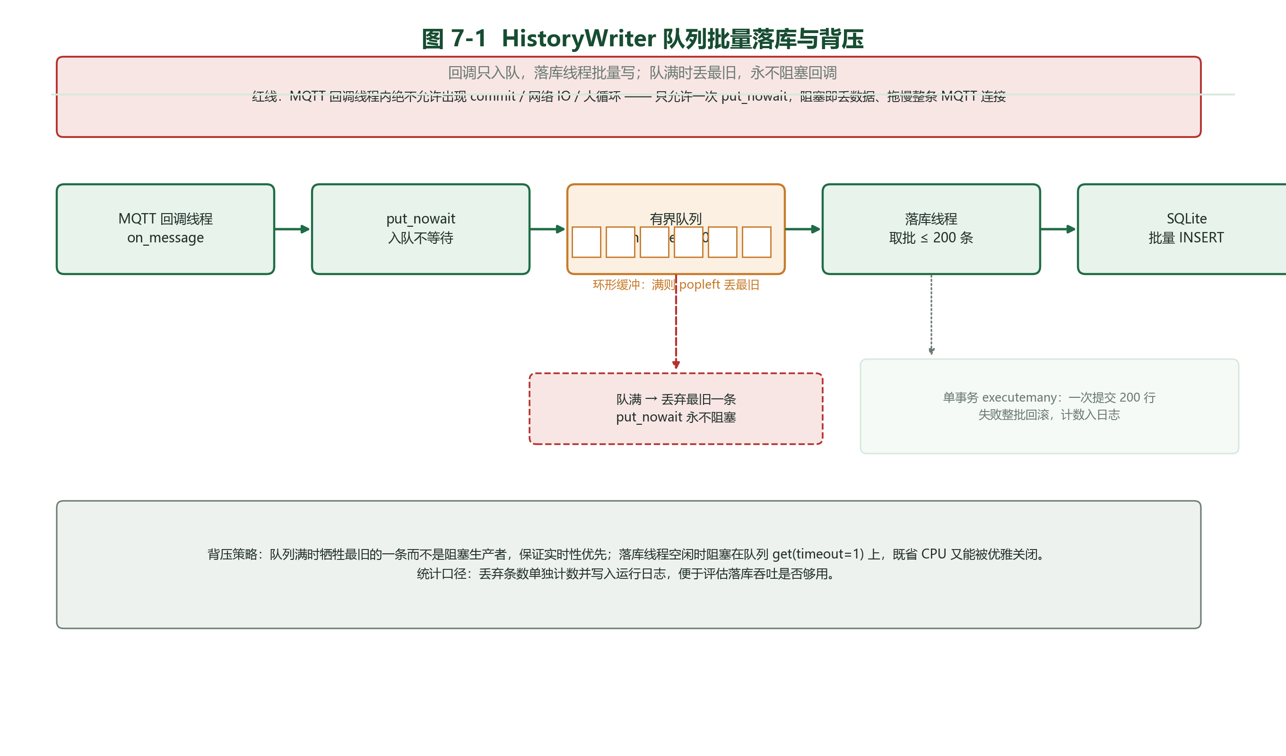
图 7-1 HistoryWriter 队列批量落库与背压

7.4 上行指令
send_property_command(uid, props) 只做三件事：取连接、序列化、发布。
device, action = next(iter(props.items()))
entry = get_client(uid)
if not entry or not entry.get('connected'):
return False
cli = entry['client']
cmd_topic = entry.get('cmd_topic') or config.DEFAULT_CMD_TOPIC
message = json.dumps({'device': device, 'action': action}, ensure_ascii=False)
cli.publish(cmd_topic, message)
return True
Topic 默认 config.DEFAULT_CMD_TOPIC = '/esp32e/cmd'。这里有一个平台相关的硬约束值得记录：必须用非 `$oc` 的自定义 Topic。$oc/devices/.../user/... 下的 Topic 必须先在华为云产品里定义过，未定义会返回 IOTDA.017004 Invalid topic；而自定义 Topic 由平台的【数据转发规则】转发到设备，更灵活。同时 App 侧用的是 client 设备身份而不是 ESP32-E 的身份，这样网页下发指令不会抢占设备自身的连接。
props 的键来自 PROP_MAP 白名单：
PROP_MAP = {'water_pump': 'water_pump', 'air_pump': 'air_pump'}
这个看似"键值相同、多此一举"的字典，实际作用是把"前端可指定任意属性名"变成"前端只能指定这两个属性"。如果直接把前端传来的键拼进下发载荷，调用方就能构造出设备不认识的属性，甚至覆盖预期之外的字段。白名单使得可下发的属性集合在设计上是封闭的。
返回 False 的两种情形（无连接、未握手）由调用方转成用户可读的提示——WebSocket 通道静默丢弃，HTTP 通道返回 {'status': 'error', 'message': '设备未连接'}。

7.5 回调分派
三个 paho 回调各自职责单一：
表 7-1 MQTT 回调职责
回调 | 职责 | 关键动作
on_mqtt_connect | 连接建立 | set_connected(uid, True)；订阅数据转发 Topic 与自身命令反馈 Topic；推送 device_status=online
on_mqtt_disconnect | 连接断开 | set_connected(uid, False)；推送 device_status=offline；失败原因写入日志
on_mqtt_message | 收到报文 | 转交 handle_mqtt_message(uid, topic, content, emit, writer)

handle_mqtt_message() 是分派中枢，按固定顺序处理一条报文：解析 → 提取历史采样并入队 → 推送前端 → 驱动洞察侧逻辑。把 emit 与 writer 作为参数传入而不是在函数内部直接引用 SocketIO 与全局 writer，是为了让这段逻辑可以在单元测试里用假的 emit 与假的 writer 跑，不必真的连 MQTT。
_feed_insight(uid, values, now_ms) 是回调里唯一"顺带做别的业务"的地方，它惰性导入并依次驱动五个下游模块：告警判定（alert_center.evaluate_and_push）、设备心跳登记（heartbeat.mark_seen）、泵运行时长统计（metrics.note_pump_state）、自动调控（autocontrol.tick）、决策预案上下文刷新（planner）。这里的三个设计决定都有明确理由：
1. 惰性导入。iot.py 在导入期不 import 这些模块，避免形成"iot ← alert_center ← iot"这类循环依赖，也让接入层可以单独测试。
2. 节流。告警判定不是每条报文都跑，而是由 _ALERT_EVAL_INTERVAL = 10.0 秒控制——阈值判定本身很便宜，但每条报文都判定会让告警日志与推送频率失控。
3. 独立 try/except。五个下游各自兜底，任一模块异常（比如日志表还没建）都不影响其余四个，更不会让 MQTT 回调线程崩掉。

7.6 设计与权衡
回调线程必须轻。 整条接入链路只允许回调线程做三件事：解析（纯 CPU、微秒级）、入队（O(1) 非阻塞）、推送（SocketIO 的内存写入）。任何可能阻塞的操作——数据库写、网络请求、地块查询——全部挪到后台线程或异步触发。这条纪律换来的是连接稳定性。
历史写入必须批量。 逐条 INSERT 在 WAL 模式下每次都要一次事务提交与一次 fsync，200 条采样会产生 200 次磁盘同步；批量化后同一批只同步一次，吞吐提升一个数量级。代价是断电时会丢掉最多一个 flush 周期的数据，对农业监测完全可以接受。
接入配置必须按地块独立。 一个账号可能同时管着几块田，每块田挂不同的 ESP32-E、走不同的华为云设备。如果把接入参数放在账号级，切换地块就只是换了个显示名字，遥测还是从同一台设备来。按地块独立后，切换地块会同时切换 MQTT 连接，数据来源与显示对象始终一致。回落规则（地块留空则跟随账号）则保证只配一份参数也能正常使用，老账号无需任何迁移。
没有实体设备时不做任何模拟回执。 网页上的设备状态只反映真实 MQTT 消息，不会为了"界面好看"而在本地伪造一个"已启动"。这条约束避免了最危险的一类误判——用户以为水泵已经在抽水，实际现场毫无动作。演示场景需要假数据时，走独立的 qinghe/simulate.py 与 tools/simulate_device.py，与真实链路物理隔离。

八、告警与推送详细设计
告警链路由两个模块分工完成：qinghe/alerts.py（74 行）只做判定与推送，是纯逻辑；qinghe/alert_center.py（304 行）负责落库、查询、确认与保留期清理。这样拆分的理由是判定每秒都在跑，而落库只在新告警出现时才发生——把两者混在一起会让高频判定反复触碰数据库。

8.1 判定规则
evaluate_alerts() 是一个不碰数据库、不发网络请求的纯函数：
def evaluate_alerts(soil_pct, water_mm, humi_lower, humi_upper,
water_upper, rori=None) -> list:
输入六个数，输出一个列表，每条告警带三个字段：level（warn 或 danger）、code（稳定类型码）、msg（中文文案）。五条规则如下：
表 8-1 告警判定规则
序号 | 条件 | 级别 | 类型码 | 文案模板
1 | 土壤湿润度 < 动态下限 | warn | soil_low | 土壤湿度过低 X% < 下限 Y%，建议补灌
2 | 土壤湿润度 > 动态上限 | warn | soil_high | 土壤湿度过高 X% > 上限 Y%，注意排湿
3 | 渠道水位 > 水位上限 | warn | water_high | 水位过高 X mm > 上限 Y mm，注意排水
4 | RORI ≥ 70 | danger | rori_high | RORI X 重度厌氧，强制增氧
5 | 40 ≤ RORI < 70 | warn | rori_medium | RORI X 中度缺氧，脉冲加气

四处设计细节值得单独说明。
规则 1 与规则 2 用 `elif` 串联，规则 3 用独立的 `if`。 土壤湿度不可能同时低于下限又高于上限，所以规则 1、2 互斥，用 elif 表达"二选一"的语义；而水位与土壤湿度是两个独立的物理量，可能同时越界（暴雨后既积水又板结），因此规则 3 必须独立判定，不能被前两条的 elif 链吞掉。这个 if / elif 的选择不是风格问题，而是漏告警与不报错的边界。
`rori is not None` 是必要的前置判断。 RORI 需要四路读数齐备才能计算，设备只报两路 ADC 时 RORI 不可用，此时传 None 而不是传 0。如果传 0，规则 4、5 都不会命中（看似无害），但语义上"未知"被伪装成了"安全"，日后若有人改用 rori < 40 做别的判断就会出错。
类型码 `code` 与中文文案分离。 函数文档明确写道：code 是稳定类型码（soil_low / soil_high / water_high / rori_medium / rori_high），供 alert_center 直接落库，不依赖中文文案，因此调整文案不会改变告警分类。这一分离让后续的"按类型筛选告警""统计某类告警频次"成为可能，也让文案可以自由迭代而不破坏历史数据的分类。
低水位告警走了一条旁路。 evaluate_alerts() 本身不产出 water_low——水位偏低时灌溉决策会直接补水，属于"系统自己会处理"的事。但为了让告警类型覆盖完整（ALERT_CODES 里保留着 water_low，alert_center._code_for_message 也有对应映射），遥测旁路 iot._feed_insight 在判定之后单独补了一条：
# 低水位告警：既有 alerts.evaluate_alerts() 不产出 water_low，这里补一条
raw_low = thresh.get('waterlevel_down')
low_mm = 30.0 if raw_low is None else float(raw_low)
if water_mm < low_mm:
alert_center.push_alert(
uid, 'warning', 'water_low',
'渠道水位偏低（%.1f mm，低于下限 %.0f mm）' % (water_mm, low_mm),
)
这条旁路的设计意图是把"自动处理"与"告知用户"两件事分开：水位低仍会自动补水，但同时也告诉用户"渠道可能快见底了"，因为那意味着水源或管路可能有问题，值得人工确认一次。

8.2 去重与冷却
AlertDeduper 解决的是高频采集下的重复轰炸问题。传感器秒级上报，一次持续缺水会连续几百个采样点都满足"低于下限"，若每条都发告警，钉钉群会被刷屏，用户很快就会关掉通知。
class AlertDeduper:
"""按告警内容去重的冷却器（线程安全）。
与前端 alertCoolDown 行为一致：同一 key 在 cooldown 秒内只放行一次。
"""
def __init__(self, cooldown: float = config.ALERT_COOLDOWN_SECONDS):
self.cooldown = cooldown
self._last = {}
self._lock = threading.Lock()
def should_emit(self, key: str, now: float = None) -> bool:
"""是否应当发出该告警；返回 True 时同时刷新时间戳。"""
now = time.time() if now is None else now
with self._lock:
last = self._last.get(key)
if last is not None and now - last < self.cooldown:
return False
self._last[key] = now
return True
冷却时长 config.ALERT_COOLDOWN_SECONDS = 60 秒。语义是"同一 key 在 60 秒内只放行一次，放行时刷新时间戳"——注意这个语义是滑动窗口而不是固定窗口：如果告警一直持续，则每 60 秒会再放行一次，用户可以持续收到提醒，不会因为第一次提醒之后就被永久静默。这一点与"只报一次"的幂等去重不同，是农业场景下的正确选择。
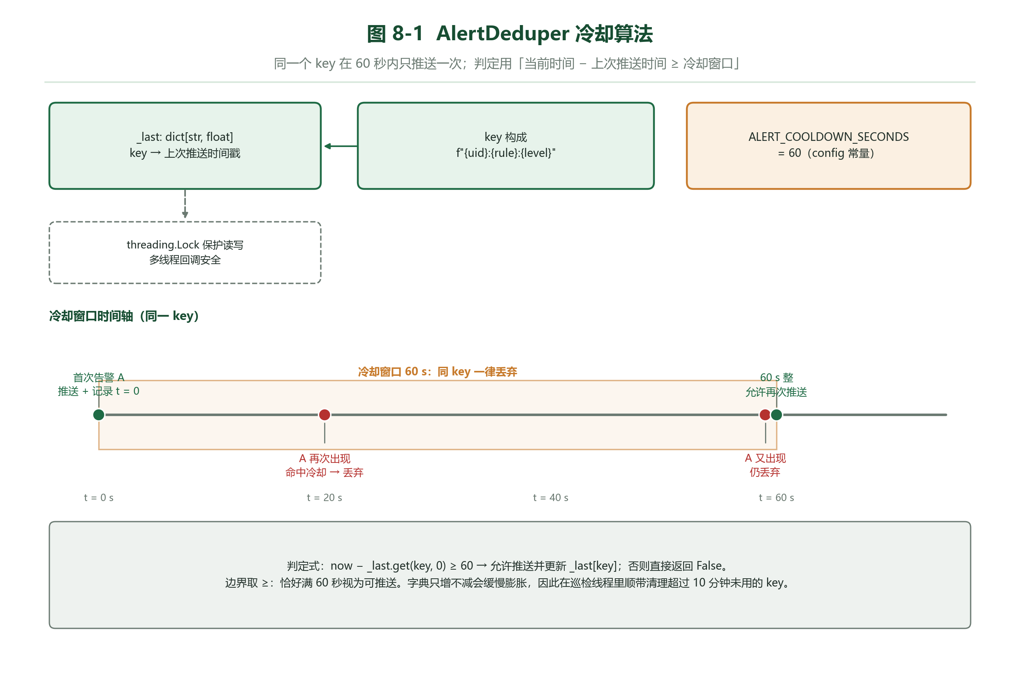
图 8-1 AlertDeduper 冷却算法状态
_lock 保护 _last 字典是必需的：MQTT 回调线程、自动调控线程、HTTP 请求线程都可能同时触发告警判定，无锁的字典读写在高并发下会出现"两个线程同时判定为可发"或"字典迭代时被修改"的问题。reset() 清空状态供测试使用——冷却器是模块级全局状态，测试之间不清理会导致用例顺序一换就随机失败。
为什么去重状态放内存而不放数据库？ 60 秒的窗口极短，不需要持久化；每次告警都写一次数据库，反而会把这个"防刷屏"机制本身变成数据库压力源。进程重启后冷却状态丢失，最多导致重启瞬间多发一次告警，这个代价远小于每次判定都查库的成本。

8.3 站内告警中心
alert_center.py 把通过的告警落库并对外提供查询能力。
表 8-2 告警中心常量
常量 | 取值 | 作用
ALERT_LEVELS | ('info', 'warning', 'danger') | 合法的告警级别集合
ALERT_CODES | 9 个稳定类型码 | 合法的告警类型集合
CONTENT_MAX_LEN | 500 | 单条告警内容长度上限
MAX_LIMIT | 500 | 列表查询一次返回条数上限
PUSH_RETRY_DELAYS | (0.0, 0.5, 1.0) | 推送重试的三次延迟（秒）

数据表为 alerts(id, user_id, ts, level, code, content, acked)，配 idx_alerts_user_ts 索引支撑"按用户倒序取最近 N 条"这一唯一高频查询。
push_alert(uid, level, code, content) 返回 {'id', 'deduped', 'pushed'} 三个字段，依次表示落库后的行 ID、是否被冷却器拦下、webhook 是否推送成功。去重键的构造是：
key = '%d|%s|%s' % (uid, code, content)
三段分别是用户、类型码、文案。带上 uid 是必须的——不同用户的同类告警必须各自独立计时，否则 A 用户收到告警会导致 B 用户的同类告警被吞掉。带上完整 content 而非只用 code，则让"湿度 39% 低于下限 40%"与"湿度 25% 低于下限 40%"能被当作两条不同告警分别推送，避免只报第一条而掩盖恶化趋势。
list_alerts(uid, limit, since_ts) 的过滤条件是严格大于 ts > ?，排序为 ORDER BY ts DESC, id DESC。加 id 作次级排序键的作用是让同一毫秒内产生的多条告警也有稳定顺序——ts 是毫秒时间戳，一批批量告警常常同毫秒，若只按 ts 排序，数据库返回的顺序不确定，分页时会出现重复项或漏项。ack_alert(uid, alert_id) 用 rowcount 判断是否真的改动了行，据此区分"成功确认"与"无权操作/不存在"，而不是先查再改（那样有竞态）。prune_alerts(keep_days=7) 定期清理过期告警，与历史数据保留期 config.HISTORY_KEEP_DAYS = 7 保持一致。
evaluate_and_push(uid, soil_pct, water_mm, rori, humi_lower, humi_upper, water_lower, water_upper) 是把判定与落库串起来的门面函数，由 iot._feed_insight 以 10 秒节流调用。

8.4 Webhook 推送与重试
notify_webhook(uid, title, content) 负责把告警推到用户配置的群机器人。它的校验链有四道：
cfg = db.load_config(uid)
if not cfg or not cfg['webhook_url']:
return False
url = (cfg['webhook_url'] or '').strip()
if not (url.startswith('http://') or url.startswith('https://')):
return False
# 防 SSRF：webhook 由用户配置，不能用来让服务端访问本机 / 内网 / 云元数据
from qinghe.ai import is_public_http_url
if not is_public_http_url(url):
return False
text = '%s%s\n%s' % (ALERT_KEYWORD, title, content)
payload = {'msgtype': 'text', 'text': {'content': text}}
try:
r = requests.post(url, json=payload, timeout=config.TIMEOUT_WEBHOOK)
return r.status_code in (200, 201)
except Exception:
return False
协议前缀校验与 SSRF 校验是两道独立的关。 前者挡掉 javascript:、file: 这类伪协议；后者挡掉 http://127.0.0.1:8080/、http://169.254.169.254/ 这类指向本机、内网或云元数据服务的地址。webhook URL 是用户在设置页自由填写的，如果不拦，这个接口就是一个现成的 SSRF 出口——攻击者可以让服务器替自己访问内网管理面板。复用 ai.is_public_http_url 而不是另写一份，是为了让"什么算内网地址"只有一处定义。
固定关键字前缀是钉钉的硬要求。 config.ALERT_KEY_PREFIX = '【青禾智灌系统】' 被无条件拼在消息最前面。钉钉机器人的"自定义关键词"安全设置要求消息内容必须包含指定关键词，否则消息会被平台直接拒绝（返回 errcode 310000）。把这个前缀写成常量而不是让用户自己填，是因为它一旦缺失就是"推送全部静默失败"，而失败原因（平台侧拒绝）在应用侧只表现为一个非 200 状态码，很难排查。
载荷格式取三家通用子集。 {'msgtype': 'text', 'text': {'content': ...}} 是钉钉、企业微信、飞书都接受的文本消息形状，因此一份实现可以适配三种群机器人。
超时取 `config.TIMEOUT_WEBHOOK = 3` 秒。 群机器人是尽力而为的通道，3 秒不成功就没必要再等——用户已经在网页上看到站内告警了。
重试不在 alerts.py 里，而在 alert_center._push_with_retry：
表 8-3 推送重试策略
尝试 | 延迟 | 说明
第 1 次 | 0 秒 | 立即发送，绝大多数情况一次成功
第 2 次 | 0.5 秒 | 网络瞬时抖动
第 3 次 | 1.0 秒 | 最后一次机会

PUSH_RETRY_DELAYS = (0.0, 0.5, 1.0)。三次尝试总耗时上限约 3×3 + 1.5 = 10.5 秒，且整个重试块跑在后台，不占用 MQTT 回调线程。延迟取递增而非固定，是为了应对"短时拥塞"这种典型抖动形态。
推送失败不影响站内闭环。 /api/notify_alert 在推送失败时返回 {'status': 'skipped', 'sent': false} 且 HTTP 状态码仍为 200。这一取舍的理由是：webhook 是外部通道，它的可用性不应影响站内功能——用户已经在页面上看到了告警弹窗，钉钉群没收到不该让页面再弹一个失败框。同理，push_alert 返回的 pushed=false 只是信息性字段，不构成失败。

8.5 设计与权衡
判定与落库分离。 判定是高频纯计算，落库是低频有状态操作。分开后判定函数可以被单元测试用任意参数组合覆盖（不需要数据库），落库逻辑也可以独立测试（不需要构造传感器数据）。
去重放内存。 60 秒窗口不需要持久化，放内存避免了"防刷屏机制本身变成数据库压力"的反讽。代价是进程重启丢状态，最多导致重启瞬间多发一次。
冷却时间取 60 秒。 这个值与告警判定的 10 秒节流配合：判定每 10 秒跑一次，冷却 60 秒意味着持续异常时每 6 次判定放行一次。太快会刷屏，太慢会让用户以为告警坏了。60 秒也是前端 alertCoolDown 使用的同一数值，前后端行为一致。
重试放在中心而不是推送函数里。 notify_webhook 保持"发一次、成或不成"的简单语义，重试策略作为策略层单独存在。这样调整重试次数或退避曲线不需要动推送实现，也让 notify_webhook 可以被手动触发场景（/api/notify_alert）直接复用而不引入额外延迟。

九、实时通道详细设计
实时通道由 qinghe/realtime.py 实现，是「传感器上报 → 浏览器即时刷新」这条链路的最后一跳。它不持有任何业务状态，只做三件事：把数据推到正确的房间、把上行指令翻译成设备属性、定期巡检设备离线。

9.1 房间模型
SocketIO 采用按登录用户分房的模型，房间名就是 str(uid)：
环节 | 实现 | 说明
建连鉴权 | on_ws_connect 读 session.get('user_id') | 取不到 uid 时直接 return False 拒绝握手，未登录的连接不进入任何房间
入房 | join_room(str(uid)) | 握手成功后加入自己的房间，此后只收本房间的推送
建连副作用 | 调用 iot.connect_huawei_iot(uid) | 用户一打开页面就尝试建立该用户的华为云 MQTT 连接
状态回推 | emit_hw_data(uid, {'type': 'device_status', 'status': status}) | 只有 broker 真正握手成功（iot.is_connected(uid) 为真）才发 online，否则一律 offline

房间模型的直接收益是多地块不串台：每个账号持有自己的地块与物联网配置（farms 表按 uid 隔离），推送只落在 str(uid) 房间内，别的账号即使同时在线也收不到本账号的读数。emit_hw_data(uid, payload) 是唯一的推送出口，内部固定 socketio.emit('hw_data', payload, room=str(uid))。
status 的判定刻意不依赖 SocketIO 自身的连接状态：前端页面能收到 hw_data 只说明 WebSocket 通了，不代表华为云 broker 通。若以 WebSocket 状态冒充设备状态，未配置物联网参数的账号会一直显示「已连接」，与事实相反。因此这里以 iot.is_connected(uid) 为准，宁可显示 offline。
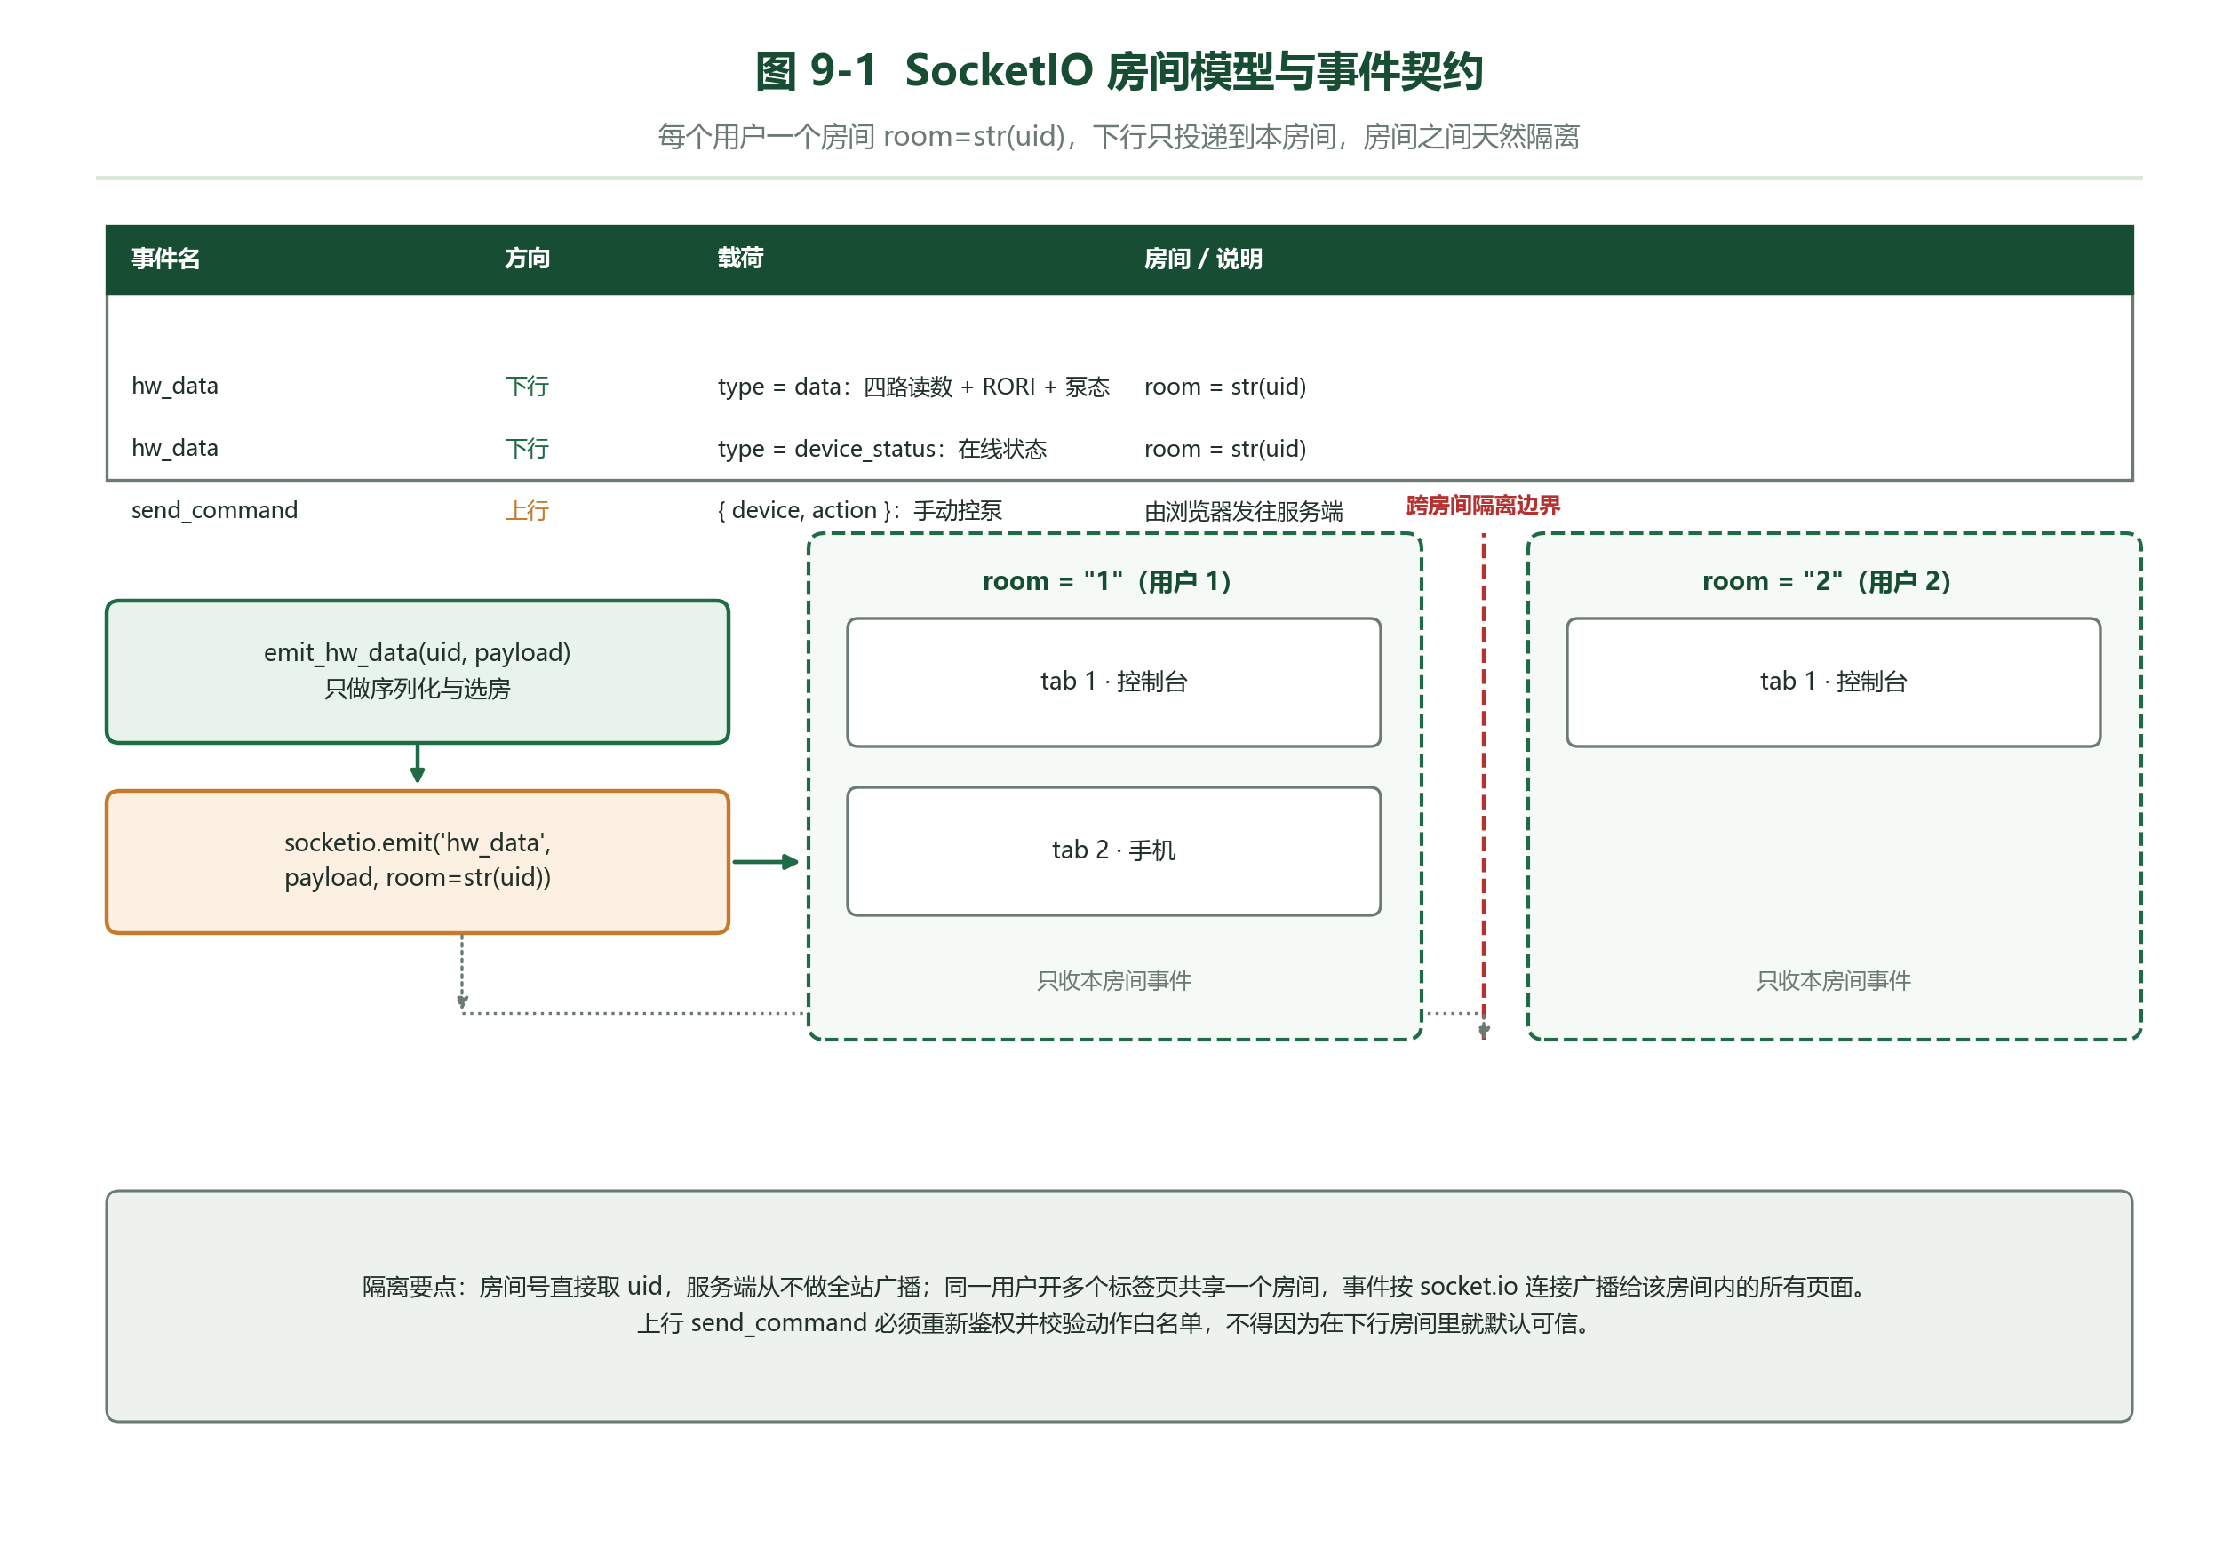
图 9-1 SocketIO 房间模型与事件契约

9.2 事件注册与处理
register_events(sock) 把事件挂到给定 SocketIO 实例（由应用工厂调用），模块导入时再通过 _register_default() 在包单例上注册一次，并用 socketio._qinghe_registered 标志位保证幂等——重复导入不会重复注册。
def register_events(sock) -> None:
@sock.on('connect')
def on_ws_connect():
uid = session.get('user_id')
if not uid:
return False
join_room(str(uid))
iot.connect_huawei_iot(uid)
status = 'online' if iot.is_connected(uid) else 'offline'
emit_hw_data(uid, {'type': 'device_status', 'status': status})
上行只有 send_command 一个事件，载荷为 {'device': ..., 'action': ...}：
@sock.on('send_command')
def on_ws_command(data):
uid = session.get('user_id')
if not uid:
return
data = data or {}
prop = PROP_MAP.get(data.get('device'))
if not prop:
return
action = data.get('action')
iot.send_property_command(uid, {prop: 'on' if action == 'on' else 'off'})
处理顺序是先鉴权、再白名单、最后下发：没有 uid 直接返回，设备名不在 PROP_MAP 里直接返回，两步都通过才调用 iot.send_property_command。前端传来的 data 可能是 None 或非字典，data = data or {} 与 .get() 链保证任何畸形载荷都只会静默丢弃，不会抛异常打断 SocketIO 线程。

9.3 指令白名单
白名单常量直接复用 qinghe/iot.py 的 PROP_MAP，在 realtime.py 中只做别名（PROP_MAP = iot.PROP_MAP），唯一来源是 `iot.py`，新增设备只改一处：
PROP_MAP = {
'water_pump': 'water_pump',
'air_pump': 'air_pump',
}
它的作用是防止任意属性透传：如果直接把前端 data 里的键值拼进下发属性，调用方就能构造出设备不认识的属性名，或覆盖预期之外的字段。经白名单过滤后，前端可下发的属性只可能是水泵与气泵两项。同时 action 被规整为二值——'on' 映射为 'on'，其他任何值一律映射为 `'off'`；HTTP 侧的 /api/app_send_command 更严格，action 不是 'on'/'off' 时直接返回 400（见 11.4 节），因为把拼写错误当成成功下发会让用户误以为指令生效。

9.4 设备离线巡检与事件契约
离线巡检由 start_device_watcher(interval=None) 启动，它把 realtime 的两个内部函数注入心跳模块：
def start_device_watcher(interval: float = None):
from qinghe import heartbeat
if interval is None:
return heartbeat.start_watcher(_device_uids, _emit_device_status)
return heartbeat.start_watcher(_device_uids, _emit_device_status, interval=interval)
● _device_uids()：从 device_status 表读出所有曾上报过心跳的 user_id，表未建或库忙时返回空列表而不抛异常；
● _emit_device_status(uid, event)：把巡检结果包装成前端认识的 hw_data 载荷，type 为 device_status，status 取 online/offline，并透传 last_seen_ts、silent_seconds、ts 三个字段；推送包在 try/except 中，推送失败不影响巡检线程。
函数文档明确要求它只在进程入口（`app.py` / `server.py` 的 `__main__`）调用一次，不得放进应用工厂——否则每个测试用例都会多起一个守护线程。heartbeat.start_watcher 本身是幂等的。
事件契约如下：
表 9-1 前后端事件契约
事件名 | 方向 | 载荷 | 触发时机 | 前端处理
connect | 前端→服务端 | 无（依赖会话 Cookie） | 页面加载、断线重连成功 | —
hw_data | 服务端→前端 | type=data，附各传感读数键 | MQTT 收到并解析出读数 | 入消息队列，等统一 tick 批量渲染
hw_data | 服务端→前端 | type=device_status，含 status（online / offline）、last_seen_ts、silent_seconds、ts | 建连时、离线巡检判定变化时 | 更新顶部连接状态点与设备状态卡
send_command | 前端→服务端 | device（water_pump / air_pump）+ action（on / off） | 用户点击设备手动调控的「启动 / 停止」 | —

hw_data 同时承载读数与设备状态，靠 type 字段区分；device_status 类载荷的字段全部按需附加，缺失的字段不会出现在包里，前端据此做存在性判断。

十、天气与AI详细设计
外部数据与外部智能是系统的两个"外向"能力：天气模块（qinghe/weather.py，111 行）负责取回未来 6 日降雨，AI 模块（qinghe/ai.py，272 行）负责把现场数据变成可读结论。两者共享同一条设计纪律——全部由服务端代理、全部带超时、失败一律降级为可展示的错误文本，绝不向上抛异常。

10.1 天气代理与逆地理
天气能力拆成"逆地理"与"预报"两件事，原因是和风天气的 7 日预报接口只接受经纬度，而界面上要显示的是地名。
逆地理选 Photon（komoot，基于 OpenStreetMap）而非国内厂商接口，理由有两条：免 Key，以及可下探到 suburb/quarter（社区、村）一级。photon_reverse(lat, lng) 请求 https://photon.komoot.io/reverse：
def photon_reverse(lat, lng):
"""Photon(komoot, 基于 OSM) 逆地理：免 Key、返回简体、可下探 suburb/quarter(社区级)。
服务端调用、带缓存。失败返回 None。"""
try:
r = requests.get(
'https://photon.komoot.io/reverse',
params={'lat': lat, 'lon': lng, 'lang': 'zh'},
timeout=config.TIMEOUT_PHOTON,
)
f = (r.json() or {}).get('features', [{}])[0].get('properties', {})
if not f:
return None
name = f.get('name')
chain = _pick_admin([
f.get('state'), f.get('city'), f.get('county'),
f.get('district'), f.get('suburb'), f.get('quarter'),
])
if name and name not in chain:
chain = chain + [name]
chain = chain[-4:]
if chain:
return ' · '.join(chain)
except Exception:
return None
关键点是 _pick_admin 里的 return out[-4:]，取末 4 级而不是前 4 级。Photon 返回的行政区链由粗到细为 state/city/county/district/suburb/quarter，如果取前 4 级，中国境内的 state 往往就是"江苏省"这一级，四级拼出来是"中国 · 江苏省 · 南京市 · 玄武区"这种又长又没定位价值的字符串；取末 4 级则落在"南京市 · 玄武区 · 孝陵卫街道 · XX 社区"，才是农业场景下用户真正认得出的位置。同时 _pick_admin 会过滤掉"中华人民共和国"和"中国"两串，并做保序去重（Photon 常有 city 与 county 同名的情形），最后把 name（POI/村名）补到链尾，再去重后截末 4 级。
缓存键由经纬度四舍五入到 4 位小数得到：
def geo_key(lat, lng) -> str:
"""缓存键：坐标四舍五入到 4 位小数（约 11m 精度）。"""
return '%s,%s' % (round(lat, 4), round(lng, 4))
4 位小数约 11 m 精度，同一点位反复拖动地图不会重复打外部接口。geo_lookup(lat, lng) 返回 (name, cached) 三元组的二元组：先查 geo_cache 表，命中返回 (name, True)；未命中则调 Photon，成功才写缓存并返回 (name, False)；失败不写缓存（return None, False），这样下一次请求还会重试，而不是把一次网络抖动永久固化成"此坐标无地名"。调用方在拿不到地名时使用 geo_fallback_text(lat, lng) 生成的 E: %.2f°, N: %.2f° 纯坐标文本兜底。
预报走服务端代理而不是前端直连。build_forecast_url(domain, lng, lat, key) 拼出 https://<domain>/v7/weather/7d?location=<lng>,<lat>&key=<key>，由 fetch_forecast(domain, lng, lat, key) 带 timeout=config.TIMEOUT_WEATHER（8 秒）发出。选择代理而非直连有两个硬理由：一是 weather_key 只存在于数据库与配置弹窗里，直连必然要把 Key 下发到浏览器；二是页面 CSP 的 connect-src 不允许跨域直连第三方域名，代理天然绕过这一限制。
失败降级成统一形状的错误字典，用 code='ERR' 标出：
def fetch_forecast(domain, lng, lat, key) -> dict:
'''返回和风天气原始 JSON；失败返回 {'code': 'ERR', 'error': 中文原因}。'''
url = build_forecast_url(domain, lng, lat, key)
try:
r = requests.get(url, timeout=config.TIMEOUT_WEATHER)
except Exception as exc:
return {'code': 'ERR',
'error': '天气接口请求失败: %s（网络不可达或超时）' % type(exc).__name__}
try:
return r.json()
except ValueError:
return {'code': 'ERR', 'error': '天气接口非JSON（HTTP %s）' % r.status_code}
这里刻意不检查 HTTP 状态码，而是先尝试解析 JSON：和风在配额用尽、Key 失效时也返回 HTTP 200 加一个带 code 字段的错误体，只看状态码会把这种情况误判为成功。下游统一用 forecast_failed(payload) 判定：not isinstance(payload, dict) or payload.get('code') == 'ERR'。
/api/forecast 在取数失败时返回 HTTP 502，响应体就是上面的错误字典。前端 static/js/weather.js 只读响应体、不读状态码，因此 502 与 200 的降级路径完全一致，仍能显示"暂时无法获取预报"。请求未带坐标时，路由用 118.78/31.90（南京）作默认值，保证界面不空转。

10.2 AI 助手与实时快照
AI 能力的核心不是"能聊天"，而是模型必须看到现场的实时数字。ai.build_snapshot(uid) 就是这台"数据搬运机"：它把服务端已有的真实数据拼成一段中文快照，作为 system 消息插在用户提问之前。
快照内容按顺序包含：当前地块（名称 + 经纬度）、四路读数（渠道水位、土壤湿润度、溶解氧、氧化还原电位）、RORI 与分级建议、阈值与 6 日降雨前馈（P6d、α、动态湿度上下限）、设备状态（气泵/水泵）、设备连接状态（在线/离线 + 最近心跳秒数）、近 40 条采样趋势、未来 6 日预报降雨，最后附一句行为约束：
请结合以上实时数据作答：优先给出可执行结论（是否需要开/关水泵、气泵，阈值是否要调），并在引用数字时与快照保持一致；数据缺失时明确说明缺什么，不要编造读数。
设计上最值得注意的是每一步都单独 try/except：
try:
ctx = planner.build_context(uid)
except Exception: # noqa: BLE001
return ''
以及无遥测时的处理：
has_telemetry = bool(ctx.get('has_telemetry'))
if has_telemetry:
lines.append('四路读数：渠道水位 %s，土壤湿润度 %s，溶解氧 %s，氧化还原电位 %s' % ...)
else:
# 没有遥测时不要拿安全默认值 0 冒充真实读数（会误导模型与用户）
lines.append('四路读数：暂无（设备尚未上报数据）')
lines.append('RORI 未知：缺少实时读数，无法判定根区氧环境')
两点必须解释清楚。其一，取数失败不能变成 500：AI 问答是可选的增强功能，天气接口挂了、心跳表没建、历史查询失败，都只应让快照少一行，而不是让一次提问失败；因此每一段取数都各自兜底，只有 planner.build_context 失败（连地块信息都拿不到）才整体返回空串，调用方按"无上下文问答"处理。其二，没有数据时必须说没有：ctx 里的默认值 0 在数值上合法但在语义上是"安全"，直接塞给模型会被当成"水位 0 mm、溶解氧 0 mg/L"这类真实读数，模型会据此断言"严重缺氧，立即增氧"，而现场其实只是设备没上电。因此有遥测标志位 has_telemetry 为假时，快照显式写出"暂无/未知"。
快照整体截断到 SNAPSHOT_MAX_CHARS = 1800 字符，控制 token 消耗。

10.3 请求组装与安全护栏
ai.chat(ai_domain, ai_key, user_msg, context=None) 负责出网。域名的规整与校验先做两道：
def normalize_base_url(ai_domain: str) -> str:
"""规整 AI 域名：空值回落默认域名，http 的 deepseek 域名强制升级为 https。"""
默认域名取 config.DEFAULT_AI_DOMAIN = 'https://api.deepseek.com'，模型固定为 config.DEFAULT_AI_MODEL = 'deepseek-chat'，请求地址为 base_url.rstrip('/') + '/chat/completions'。把 http://api.deepseek.com 强制改写为 https，是为了避免把 Bearer Token 明文发出去——用户手输域名时最常见的错误就是漏掉 s。
第二道护栏是 SSRF 防护。is_public_http_url(url) 要求：scheme 必须是 http/https 且必须有主机名；主机名不得为 localhost 或 .local/.internal/.localhost/.lan/.home 结尾；主机名是 IP 字面量时，必须满足 is_global 且不是 private/loopback/link-local/reserved/multicast/unspecified。刻意不做 DNS 解析：解析后再比对会引入"解析时"与"连接时"结果不一致的 DNS rebinding 缺口，而且会让单元测试必须联网。命中拦截时返回一句可展示的中文提示，而不是异常：
if not is_public_http_url(url):
return _wrap('AI 域名不允许指向本机或内网地址，请在设置中填写公开可访问的 https 地址')
上下文消息的插入位置是固定的第 1 位（在下标 0 的固定 system 提示之后、用户提问之前）：messages = [system, context?, user]。这样固定的行为约束始终排在快照之前，快照的 1800 字不会把它挤掉。
出网调用带 timeout=config.TIMEOUT_AI（20 秒），四种失败都映射成同一形状的"假成功"响应：
表 10-1 AI 调用失败分级与对外表现
失败情形 | 判定 | 返回内容
域名指向内网 | is_public_http_url 为假 | 提示改填公开 https 地址
HTTP 非 200 | resp.status_code != 200 | AI 接口返回异常（HTTP %s）：<响应片段前 300 字>
响应非 JSON | resp.json() 抛错 | AI 接口返回非 JSON 内容（HTTP %s）：<片段>
网络异常/超时 | requests 抛异常 | 请求失败: <异常文本>

统一形状指 _wrap(content) 产出的 {'choices': [{'message': {'content': content}}]}——与 OpenAI 兼容接口的成功响应同构。这一设计的目的是把"错误"这一状态从状态码层搬到文本层：前端只需要写一条"读 choices[0].message.content 并渲染"的路径，不需要为失败再写一套分支 UI。代价是错误信息会以 AI 的口吻出现在对话框里，因此每条错误文本都写成用户看得懂的中文并带前缀区分。响应片段截断 300 字，避免把上游 HTML 错误页整段灌进聊天窗。
ai_routes.api_ai_chat 把这条链路接到 HTTP：
● 未登录 401；
● 提问长度超过 config.AI_MSG_MAX_LEN = 2000 直接 400（'提问过长，请控制在 %d 字以内'）；
● 未配置 AI Key 时返回 NO_KEY_TIP = '⚠️ 提示：未检测到 AI Key，请在【设置】中配置。'，但仍然携带快照——这样用户至少能看到系统当前读到了什么；
● 配置齐全时调 ai.build_snapshot(uid)（其自身异常已被吞掉，返回 ''），再调 ai.chat(ai_domain, ai_key, user_msg, context=snapshot)。
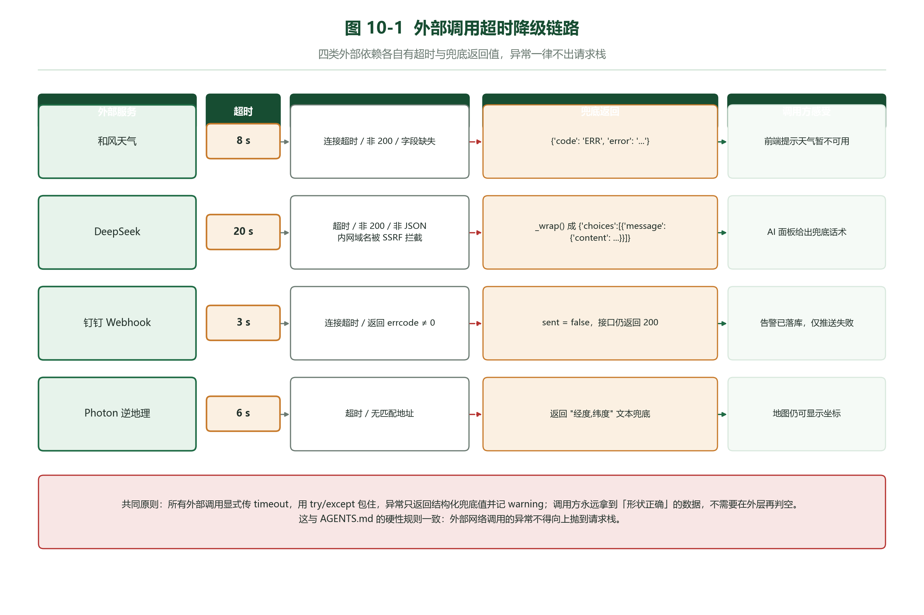
图 10-1 外部调用超时降级链路

十一、HTTP接口详细设计
HTTP 层是前端与 App 访问系统的唯一入口，由 8 个蓝图构成（app_api / auth_api / config_api / data_api / ai_api / monitor / insight / export），在 qinghe/__init__.py 的应用工厂中统一注册。本章给出接口设计约定、完整路由清单与逐接口行为说明。

11.1 设计约定
鉴权分两套，互不替代。
访问方 | 凭据 | 载体 | 校验函数
浏览器页面 | Flask Session（Cookie） | 会话 Cookie | session['user_id'] 是否存在
移动 App | JWT（HS256，7 天） | Authorization: Bearer <token> | auth.require_token 装饰器

分两套的原因：浏览器要防 CSRF、要能服务端主动失效，Session 天然满足；移动 App 没有 Cookie 容器，反复登录体验差，因此发 7 天有效的 JWT。auth.issue_token(uid, days=7) 的 payload 只含 `user_id` 与 `exp`，不放用户名、权限等可被改写的业务字段；require_token 校验通过后把 user_id 作为被装饰函数的首个位置参数注入（例如 def api_app_command(uid):），因此业务函数内部不再重复解析 Token。
统一响应形状。 成功返回 {'status': 'success', ...} 或直接返回数据体；失败返回 {'error': '<中文原因>'} 并配以恰当的 4xx/5xx 状态码。所有面向用户的原因文本都是中文，前端可直接渲染。
校验前置，非法入参返回 4xx 而非 500。 所有写接口先用 qinghe/validators.py 做类型/范围/长度校验，不合格立即返回，不进入业务逻辑。校验器统一 API 为 as_str / as_stripped / as_int / as_float / as_bool / truncated / get_json_object，以及严格版 parse_int_range(value, lo, hi, name='参数') / parse_float_range / parse_str_field / parse_bool_strict；失败一律抛 ValidationError(message, status=400)，由路由捕获后原样转成响应，避免每个接口各写一套错误格式。
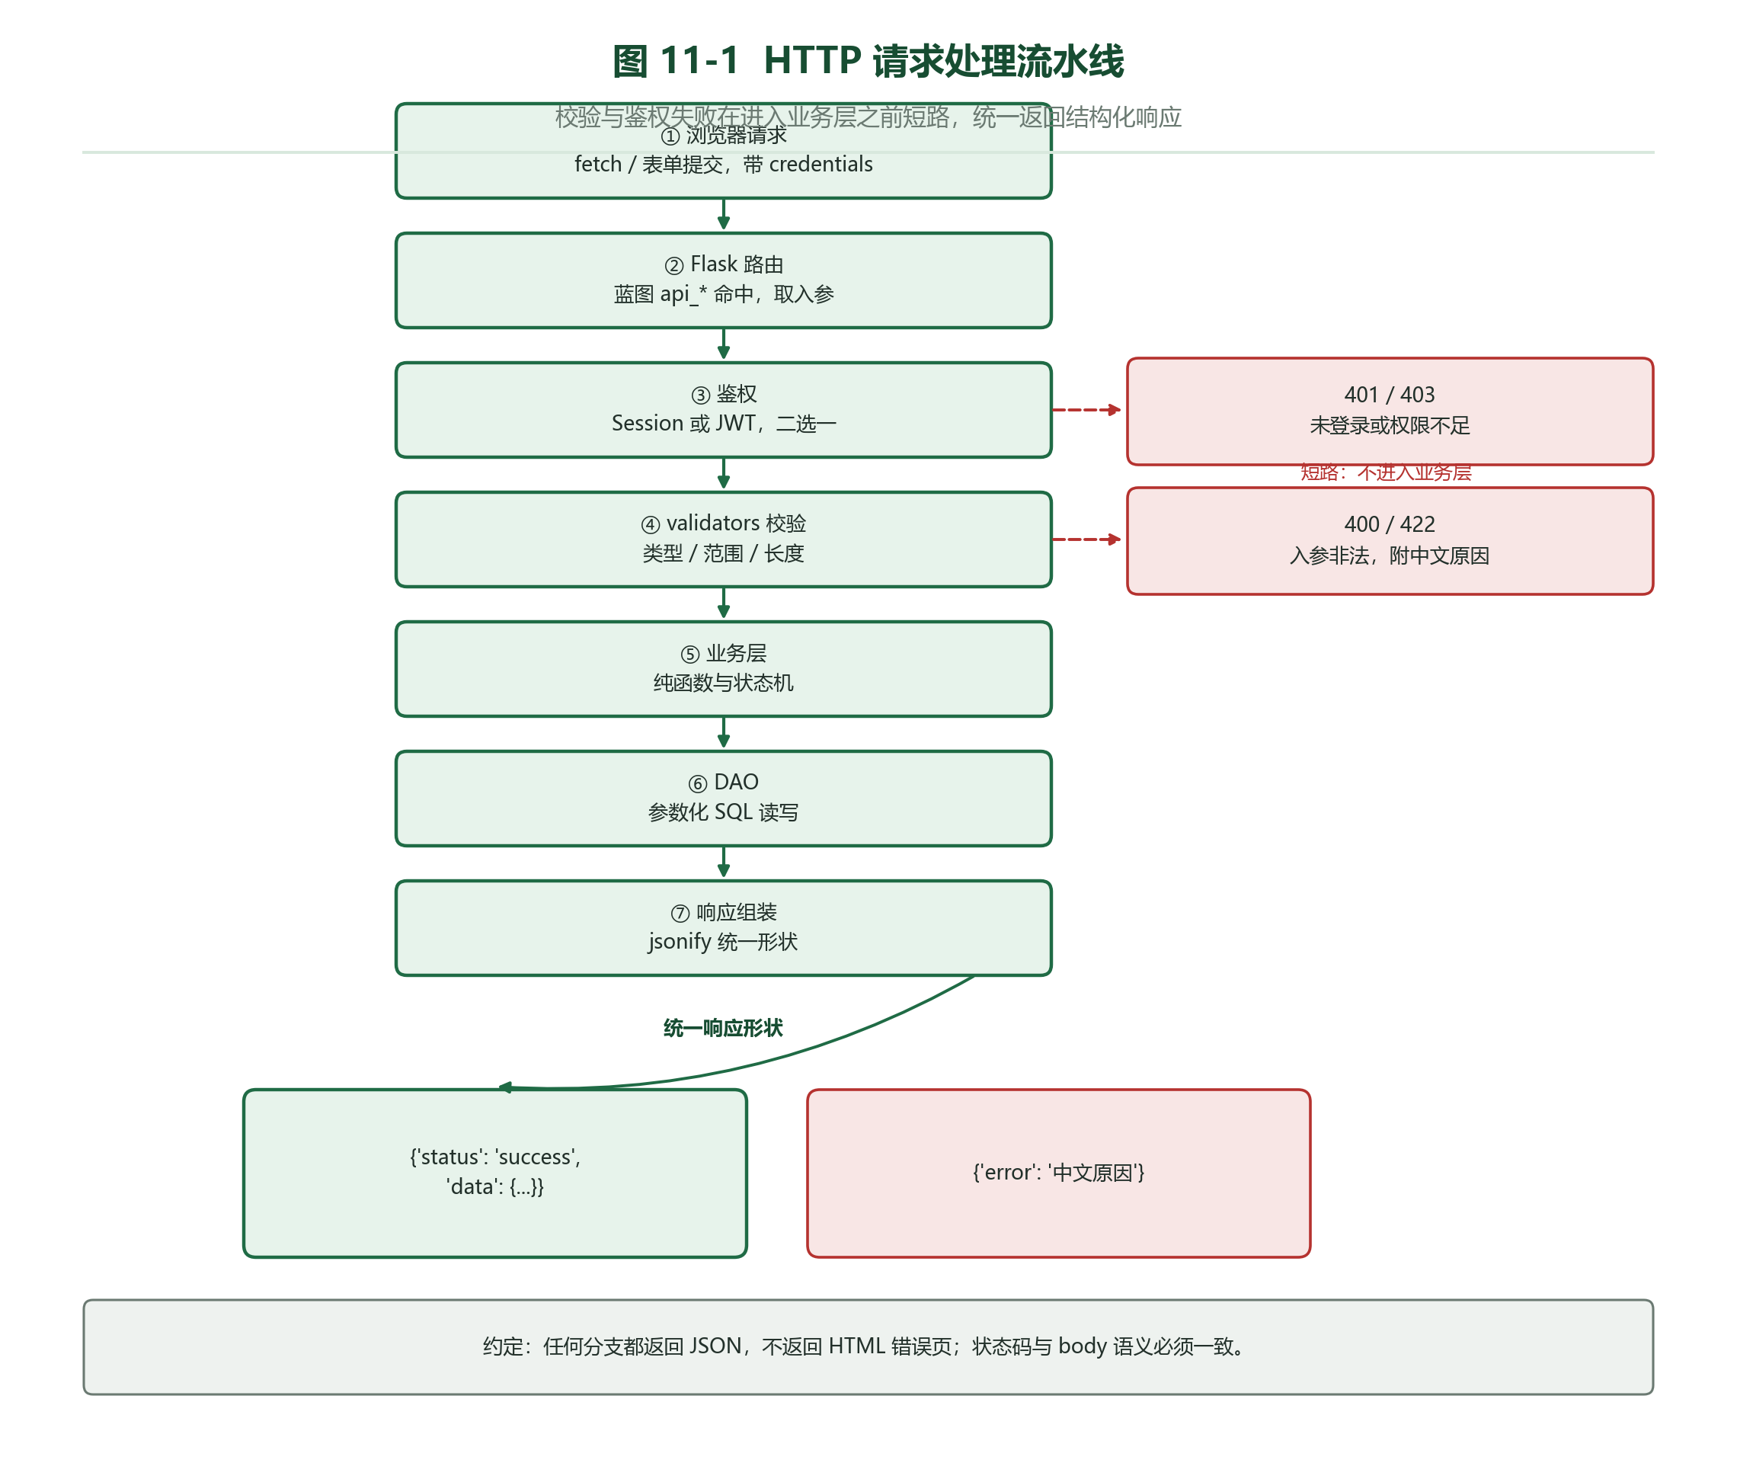
图 11-1 HTTP 请求处理流水线

11.2 路由总表
表 11-1 完整路由清单
方法 | 路径 | 处理函数 | 鉴权 | 说明
GET | / | route_root | 无 | 未登录跳登录页，已登录渲染主监控台
GET | /index | route_index | 无 | 主监控台别名入口
GET | /knowledge | route_knowledge | 无 | 知识库页面（作物-缺氧-调控知识）
GET | /static/<path:filename> | Flask 静态 | 无 | 静态资源，第三方库全部本地化
POST | /api/register | api_register | 无 | 注册账号（IP 限流）
POST | /api/login | api_login | 无 | 登录（用户名维度限流）
GET | /api/logout | api_logout | Session | 退出登录
POST | /api/change_password | api_change_password | Session | 修改密码
POST | /api/app_login | api_app_login | 无 | App 登录，返回 JWT 并触发 MQTT 建连
POST | /api/app_send_command | api_app_command | JWT | App 下发控制指令
GET | /api/get_config | api_get_config | Session | 读配置（敏感字段打码）
POST | /api/save_config | api_save_config | Session | 存配置（掩码即保留原值）
POST | /api/diag/<target> | api_diag | Session | 外部接入连通性自检
GET | /api/thresh_settings | api_get_thresh | Session | 读阈值
POST | /api/thresh_settings | api_save_thresh | Session | 存阈值
GET | /api/history | api_history | Session | 历史采样（按当前地块）
GET | /api/forecast | api_forecast | Session | 7 日天气预报代理
GET | /api/reverse_geocode | api_reverse_geocode | Session | 逆地理（带缓存）
POST | /api/notify_alert | api_notify_alert | Session | 手动触发告警推送
POST | /api/ai_chat | api_ai_chat | Session | AI 问答（带实时快照）
GET | /api/alerts | list_alerts | Session | 告警列表
POST | /api/alerts/ack | ack_alert | Session | 确认单条告警
POST | /api/alerts/ack_all | ack_all_alerts | Session | 一键全部确认
GET | /api/logs | list_logs | Session | 运行日志列表
GET | /api/device_status | device_status | Session | 设备在线状态
GET | /api/telemetry | latest_telemetry | Session | 最新遥测快照（页面刷新后恢复）
POST | /api/plan/propose | plan_propose | Session | 生成 AI 决策预案
POST | /api/plan/confirm | plan_confirm | Session | 人工确认并逐条下发
POST | /api/plan/reject | plan_reject | Session | 人工拒绝预案
GET | /api/plans | plan_list | Session | 预案列表
GET | /api/metrics | metrics_overview | Session | 节水减碳指标
GET | /api/auto_control | auto_control_status | Session | 读自动调控开关
POST | /api/auto_control | auto_control_toggle | Session | 切换自动调控开关
GET | /api/advice/calendar | api_advice_calendar | Session | 未来 7 日雨情与灌溉建议
GET | /api/export/history.csv | export_history_csv | Session | 导出历史采样 CSV
GET | /api/export/alerts.csv | export_alerts_csv | Session | 导出告警 CSV
GET | /api/farms | api_list_farms | Session | 地块列表
POST | /api/farms | api_create_farm | Session | 新建地块
POST | /api/farms/switch | api_switch_farm | Session | 切换当前地块
POST | /api/farms/update | api_update_farm | Session | 更新地块信息
POST | /api/farms/delete | api_delete_farm | Session | 删除地块

路由挂载位置在 qinghe/routes/ 下按模块分文件：advice_routes.py:17、ai_routes.py:18、app_routes.py:15/23/31/39、auth_routes.py:37/66/106/113/141、config_routes.py:140/156/232/248/259、data_routes.py:24/51/73/99、farm_routes.py:134/149/180/219/261、insight_routes.py:67/86/106/130、monitor_routes.py:66/89/107/129/152/173。

11.3 认证与配置类接口
`POST /api/register`。 用户名 3–20 字符、密码 6–64 字符，均先 trim。注册本身按来源 IP 限流：config.REGISTER_MAX_ATTEMPTS = 10 次以内放行，超出返回 429。注册成功不自动登录，需回到登录页走一次登录流程。
`POST /api/login`。 失败计数按用户名维度而非 IP 维度统计，采用滑动窗口：config.LOGIN_MAX_FAIL = 5 次失败后锁定 config.LOGIN_LOCK_SECONDS = 600 秒（10 分钟），期间返回 429 与 '尝试次数过多，请 10 分钟后再试'。选用户名维度是因为"同一 IP 下有多个师生账号"是校园网的常态，按 IP 锁会误伤同寝室的其他人；而按用户名锁能精准拦住针对某个账号的暴力破解。登录成功会清空该用户名的失败计数。
登录流程内还有一个密码哈希自动升级动作。历史版本用明文存密码，auth.verify_password 在比对成功且发现库中存的是明文（is_password_hash(stored) 为假）时会调用 upgrade_plaintext_password(uid, password) 就地替换为 PBKDF2 哈希——老用户在下一次登录时无感迁移，不需要管理员批量重置。
`POST /api/app_login`。 与网页登录同源校验，但返回 JWT，并异步触发该用户的 MQTT 建连（复用 auth_routes._connect_iot_async），避免 App 登录时 60 秒的 broker 连接超时阻塞响应。
`GET /api/get_config` 与 `POST /api/save_config`。 一对读写接口，通过掩码占位实现"只改想改的字段"。读取时 iot_pass、weather_key、ai_key 三个敏感字段一律替换为 config.MASK = '••••••••'；写入时的规则是：
def val(key):
v = data.get(key)
if v == config.MASK or v is None:
return old.get(key)
return v
即值为掩码或 None 时保留数据库原值，只有提交了新值才覆盖。这样前端不需要维护"哪些字段被改动过"的状态，直接把整张表单回传即可。db.save_config(uid, values) 实现的是整行覆盖：values 由 {col: val(col) for col in db.CONFIG_COLUMNS} 生成，覆盖全部 21 个配置列。这一设计有两个必须注意的后果：其一，前端必须回传完整表单，漏传的字段会被写为 None 而不是保持原值；其二，掩码保护只对上述三个敏感字段生效，别的字段传空串就是真的清空。
iot_port 单独处理，不参与整行覆盖的兜底逻辑：
port = _to_int(data.get('iot_port'))
if port is None or not (config.IOT_PORT_MIN <= port <= config.IOT_PORT_MAX):
port = _to_int(old.get('iot_port'), config.IOT_PORT_DEFAULT)
if not (config.IOT_PORT_MIN <= port <= config.IOT_PORT_MAX):
port = config.IOT_PORT_DEFAULT
values['iot_port'] = port
即非数字或越界的端口回退到旧值，旧值也非法时再回退到 IOT_PORT_DEFAULT = 1883。这道兜底是必要的：connect_huawei_iot 内部会做 int(port)，若把 'abc' 落库，每次重连都会抛异常并静默失败，故障点会离保存动作很远。
保存成功后还有两个副作用同步，都包在独立的 try/except 里，失败不影响配置保存本身：把农场名与经纬度同步到当前地块记录（db.save_active_farm_meta），以及把本次提交的物联网接入字段同步到当前地块（db.save_farm_iot）。坐标同步用 _COORD_CLEARED 哨兵区分两种语义——键存在且值为空串表示"真的清空这一维"，键不存在表示"不改动这一维"，避免了只改纬度时把经度一起抹掉。
`POST /api/save_config` 响应前会调用 `_reconnect_async(uid)`。 原因是 connect_huawei_iot 内部的 broker 连接带 60 秒超时，同步执行会让保存按钮转一分钟；异步重连后接口立刻返回 {'status': 'success', 'message': '配置已更新'}。
`POST /api/diag/<target>`。 设置页"测试连接"按钮的后端，target ∈ {'iot', 'weather', 'ai', 'webhook'}。它做一次只读连通性探测：已配置的目标真的发一次请求，未配置的目标直接判定为"未填写"且不发请求。无论探测结果如何都返回 HTTP 200，通过响应体里的 ok 字段表达成功与否。这一点的理由是：这个接口的语义是"报告状态"，不是"执行操作"，用状态码表达会把"探测失败"误报成"接口调用失败"，前端还得分两种失败路径处理。返回的详情文本截断到 DETAIL_MAX_LEN = 300 字符。

11.4 数据与监控类接口
`GET /api/history`。 参数 limit 由 _parse_limit 收敛到 config.HISTORY_MIN_LIMIT = 1 至 config.HISTORY_MAX_LIMIT = 5000，默认 HISTORY_DEFAULT_LIMIT = 1000。查询走 db.query_history(uid, limit, farm_id=db.get_active_farm_id(uid))，SQL 条件为 AND (farm_id = ? OR farm_id = 0)——farm_id = 0 那条兼容分支是为了让多地块功能上线前写入的旧数据仍能被看到，否则升级后历史曲线会突然空白。返回结果按时间反转为升序后再给前端，直接可画折线。响应行含 ts、water_adc、soil_adc、do_mgl、eh_mv，其中后两列由迁移 D-01 新增，早期行返回 None，前端作图时跳过空点。
`GET /api/telemetry`。 返回当前地块的最新一份遥测快照，用于页面刷新或断线重连后立即恢复界面。前端 applySnapshot(data) 用它一次性填充读数卡、设备状态与 RORI，不必等下一帧 hw_data 到来，避免刷新后看到一片 --。
`GET /api/alerts`。 limit 范围 1–500（默认 100），since_ts 必须为非负数，否则 400 与 'limit 必须是 1-500 的整数' 风格的中文提示。底层 alert_center.list_alerts 用严格大于 ts > ? 过滤并按 ORDER BY ts DESC, id DESC 排序——加 id 作次级排序键是为了让同一毫秒内产生的多条告警也有稳定顺序，否则分页会出现重复或漏项。
`POST /api/alerts/ack` 与 `/api/alerts/ack_all`。 前者按 id 确认单条，用 rowcount 判断是否真的改动了行，据此决定返回成功还是"无权操作/不存在"；后者一键确认当前用户的全部未确认告警，供告警中心的"全部确认"按钮使用。
`GET /api/logs`。 limit 范围 1–1000（默认 200），底层 logbook.query_logs(uid, limit, since_ts) 从内存写队列落库后的 logs 表读取。
`GET /api/device_status`。 返回 heartbeat.get_status(uid) 的结果：online 布尔、last_seen_ts、silent_seconds、last_reason。离线判定阈值为 heartbeat.DEVICE_OFFLINE_SECONDS = 30 秒，即超过 30 秒没有上报即视为离线；与前端 6×5 秒 = 30 秒的看门狗阈值对齐。
`GET /api/forecast` 与 `GET /api/reverse_geocode`。 详见第十章：预报失败时返回 502 加错误体；逆地理要求同时提供 lat 与 lng，缺失返回 400，格式错误返回 '坐标格式错误'，取不到地名时用 weather.geo_fallback_text 生成坐标文本兜底，绝不返回空。
`POST /api/notify_alert`。 手动触发一次告警推送，msg 截断到 500 字、level 截断到 20 字（对应 config.ALERT_CONTENT_MAX_LEN 与 ALERT_LEVEL_MAX_LEN），空 msg 返回 400。推送失败不算接口失败：返回 {'status': 'skipped', 'sent': false} 加 HTTP 200。这一取舍的理由是，webhook 是外部通道，其可用性不应影响站内闭环——站内弹窗已经提示过用户，钉钉群没收到不该让页面弹一个失败框。
`POST /api/ai_chat`。 详见第十章。

11.5 洞察与预案类接口
`POST /api/plan/propose`。 请求体字段 question 必须是字符串（否则 400），长度不超过 500 字（否则 400 与 'question 过长（最多 500 字）'），随后调用 planner.propose_plan(uid, question.strip())。预案由 AI 生成失败时自动落到规则预案（见第十二章），接口层不区分两者，只把结果原样返回。
`POST /api/plan/confirm`。 这是全系统安全等级最高的接口之一——它真的会让水泵或气泵动作。它的校验链条是：id 必须是 1..2³¹-1 的整数（否则 400 '缺少合法的预案 id'）→ 预案必须属于当前用户 → 预案状态必须是 pending → 且未超过 planner.PLAN_TTL_SECONDS = 600 秒的时效窗口。任一条不满足都会失败，其中超时的那条会把预案状态置为 expired 再返回。逐条下发前，动作还要再过一遍白名单：ALLOWED_DEVICES = ('air_pump', 'water_pump')、ALLOWED_ACTIONS = ('on', 'off')。
600 秒 TTL 的设计意图是防止用陈旧决策指挥现场：AI 预案是基于某一时刻的土壤湿度、溶解氧与降雨预报生成的，如果用户十分钟后才点确认，而这段时间里已经下过雨，执行预案反而有害。超时作废比静默执行安全。失败时接口返回 400；若底层没给出具体原因，路由补一句 '预案下发失败（设备可能未连接），请稍后重试'，避免用户面对一个空错误信息。
`POST /api/plan/reject`。 id 同上，可选 reason 必须是字符串且不超过 200 字。失败返回 400 与 '预案不存在、无权操作或状态不允许'。拒绝与确认一样落入终态，预案不会被重复处理。
`GET /api/plans`。 limit 默认 20、上限 100，按时间倒序。
`GET /api/metrics`。 days 参数默认 7、上限 90（insight_routes.DEFAULT_METRIC_DAYS / MAX_METRIC_DAYS），返回近 N 日的灌溉用水（升）、气泵/水泵运行时长（分钟）、折算的甲烷减排量与 CO₂ 当量。
`GET /api/auto_control` 与 `POST /api/auto_control`。 读/写服务端自动调控开关。autocontrol.is_enabled 的默认值是 False——即服务端引擎默认不接管。这是刻意的保守默认：服务端自动调控是"页面关闭时的保底"，一旦默认开启就会和前端页面的 autoControl() 同时下发指令，两条控制回路互相打架。最小动作间隔 autocontrol.AUTO_MIN_INTERVAL_SECONDS = 60 秒同样是为了抑制抖动。
`GET /api/advice/calendar`。 返回未来 7 日的雨情与灌溉建议，由 qinghe/advice.py 的 build_calendar(...) 生成，建议档位有四档：wait_rain（等雨）、watch（观察）、irrigate（建议灌溉）、hold（暂缓）。判定用到三个常量：RAIN_EFFECTIVE_MM = 5.0（视为有效降雨的日雨量门槛）、SOIL_GAP_PCT = 3.0（土壤湿润度与动态下限的差距容差）、RAIN_TINY_MM = 1.0（可忽略的小雨门槛）。

11.6 导出与地块类接口
`GET /api/export/history.csv` 与 `/api/export/alerts.csv`。 响应带 UTF-8 BOM（BOM = '\ufeff'），文件名形如 qinghe_history_<uid>_<毫秒时间戳>.csv，并设置 Cache-Control: no-store。BOM 是必需的：Excel 打开无 BOM 的 UTF-8 CSV 会把中文表头显示成乱码，这是交付后必然收到的一类"bug 报告"，不如在源头解决。单次导出行数上限 MAX_EXPORT_ROWS = 50000。
表头由 _table_columns 通过 PRAGMA table_info 动态探测，而不是硬编码列名：
HISTORY_HEADER = ['时间', '时间戳', '水位ADC', '土壤ADC', '溶解氧mg/L', '氧化还原电位mV']
ALERTS_HEADER = ['时间', '时间戳', '级别', '类型', '内容', '已确认']
动态探测的必要性在于历史库的列是逐步迁移出来的（do_mgl、eh_mv、farm_id 都是后加的），若按固定列名拼 SQL，旧版数据库文件一上来就会报 no such column。
地块接口族。 GET /api/farms 列出本人全部地块；POST /api/farms 新建；POST /api/farms/switch 切换当前地块；POST /api/farms/update 更新；POST /api/farms/delete 删除。校验规则集中在 config.py：名称 1–20 字符、lat ∈ [-90, 90]、lon ∈ [-180, 180]、面积 0–1,000,000 m²、圈地边界点数 ≤200 且 JSON 串长 ≤20000、单账号地块数上限 FARM_MAX_COUNT = 12。删除受一条硬约束保护：至少保留一块地，不能删除最后一块——active_farm_id 一旦指向不存在的记录，遥测写入与历史查询会同时失去归属，属于难以自愈的状态，因此从接口层直接拒绝。
切换地块是一个有实际副作用的动作：它会改变 configs.active_farm_id，进而改变 /api/history 的查询范围、/api/telemetry 的返回内容、以及 MQTT 的连接参数（物联网接入按地块独立，见第六章）。因此切换成功后前端会重新拉取配置并重建图表数据，而不是复用旧曲线。
`POST /api/app_send_command` 与指令下发。 App 端下发走 JWT 鉴权，校验比 SocketIO 通道更严：设备名必须在 PROP_MAP 之中（否则 400 '未知设备'），action 必须精确等于 'on' 或 'off'（否则 400 'action 仅支持 on / off'），设备未连接时返回 {'status': 'error', 'message': '设备未连接'}。与 SocketIO 通道"非 on 一律按 off 处理"的宽松策略相比，HTTP 侧选择严格拒绝，因为 App 调用是程序化调用，把拼写错误当成成功下发会让调用方产生"指令已生效"的错误认知，而 SocketIO 侧面对的是人手点击，宽松处理不会造成误解。

十二、新增功能模块详细设计
本章介绍七个在系统增量迭代中加入的功能模块。它们共享一套统一的落地方式：惰性建表、独立文件、不改动既有模块的代码。每个模块在首次被调用时才执行 _ensure_schema()，用 _schema_ready 标志位加 _schema_lock 保证只建一次表；外部调用一律带超时；异常一律在模块内部消化，不向请求栈抛出。这套约定使得七个模块可以独立开发、独立测试、独立上线，老代码无需任何改动，也解释了为什么它们能在不改动 12 个既有文件的前提下接入系统。

12.1 告警中心
职责与外部契约。 告警中心负责把"某条告警"从判定结果变成可查询、可确认、可推送的持久记录。对外提供 push_alert()（落库 + 去重 + 推送）、list_alerts()（列表）、ack_alert()（确认）、prune_alerts()（清理）四个入口，以及 evaluate_and_push() 这个把判定与落库串起来的门面。判定规则本身不在这里，而在 qinghe/alerts.py（见第八章）。
数据结构与常量。 单表 alerts(id, user_id, ts, level, code, content, acked)，配 idx_alerts_user_ts 索引支撑"按用户倒序取最近 N 条"。常量见表 12-1。
表 12-1 告警中心常量
常量 | 取值 | 作用
ALERT_LEVELS | ('info', 'warning', 'danger') | 合法级别集合
ALERT_CODES | 9 个稳定类型码 | 合法类型集合
CONTENT_MAX_LEN | 500 | 内容长度上限
MAX_LIMIT | 500 | 列表查询条数上限
PUSH_RETRY_DELAYS | (0.0, 0.5, 1.0) | 推送重试的三次延迟（秒）

关键实现。 去重键 '%d|%s|%s' % (uid, code, content) 三段分别是用户、类型码、文案：带 uid 保证不同用户的同类告警各自计时，带完整 content 让"湿度 39%"与"湿度 25%"被当作两条不同告警分别推送。list_alerts 的过滤条件是严格 ts > ?，排序 ORDER BY ts DESC, id DESC——加 id 次级键是因为毫秒时间戳在一批写入中常相同，只按 ts 排序会让分页出现重复或漏项。ack_alert 用 rowcount 判定是否真的改动了行，而不是先查再改，避免竞态。
设计与权衡。 去重状态放内存而不放数据库：60 秒窗口不需要持久化，若每次告警都写库，这个"防刷屏"机制本身会变成数据库压力源。重试不写在推送函数里，而由 _push_with_retry 在后台线程按退避表重试，保证 HTTP 请求与 MQTT 回调都不会被拖动。

12.2 运行日志
职责与外部契约。 运行日志记录"系统做了什么"——配置变更、设备状态翻转、自动调控动作、预案下发结果。对外只有三个入口：add_log()（写入）、query_logs()（查询）、flush_logs()（强制落盘，供测试与关停使用）。
数据结构与常量。 单表 logs(id, user_id, ts, level, source, message)，配 idx_logs_user_ts。常量见表 12-2。
表 12-2 运行日志常量
常量 | 取值 | 作用
LOG_LEVELS | ('info', 'warning', 'error') | 合法级别集合
LOG_SOURCES | ('system', 'device', 'auto', 'manual', 'plan', 'config') | 合法来源集合，用于界面分组筛选
QUEUE_MAX | 1000 | 内存队列上限
BATCH_SIZE | 20 | 达到该条数立即 flush
FLUSH_INTERVAL | 1.0 | 定时 flush 周期（秒）
MESSAGE_MAX_LEN | 500 | 单条消息长度上限
MAX_LIMIT | 1000 | 查询条数上限

关键实现。 写日志与写历史数据面对的是同一个问题——调用方（MQTT 回调、请求线程）不能被磁盘 IO 阻塞——但压力更轻，因此实现更简：一个 _LogWriter 类持有 QUEUE_MAX 容量的队列与一个守护线程，循环体的逻辑是"队列长度够了就立刻 flush，否则等 1 秒再看"：
while not self._stop.is_set():
if self.queue.qsize() >= BATCH_SIZE:
self._flush()
else:
self._stop.wait(FLUSH_INTERVAL)
self._flush()
这个写法的要点是 _stop.wait(FLUSH_INTERVAL) 既当睡眠又当唤醒条件：add_log 时不主动唤醒线程，靠 1 秒周期兜底；但队列攒到 20 条就会在下一次循环立刻落盘，不会为了等周期而多延迟。_DB_LOCK 是一个模块级锁，保证多个写入线程（日志线程、测试线程）不会并发写同一张表。add_log() 每次调用都会检查写线程是否存活，必要时启动它——这个"自动起线程"的动作是幂等的（_lock + is_alive() 双重检查），因此调用方不需要关心线程生命周期。
设计与权衡。 逐条写库在秒级日志量下会产生大量小事务；批量化把 20 条合成一次提交，写放大显著下降。队列满时的策略是丢弃最旧并累加 dropped_count()，理由与历史写入完全一致：让调用方继续跑比保住一条日志重要。日志保留期 7 天，由 prune_logs() 清理。

12.3 设备心跳
职责与外部契约。 心跳模块回答一个问题：这台设备现在还活着吗？ 对外提供 mark_seen()（登记上报）、get_status()（查状态）、sweep_offline()（巡检并推送翻转）、start_watcher()（启动巡检线程）。
数据结构与常量。 单表 device_status(user_id PK, last_seen_ts, online, last_reason)，以 user_id 作主键——一个账号对应一台设备，无需额外索引。常量：DEVICE_OFFLINE_SECONDS = 30、WATCH_INTERVAL = 5.0。
关键实现。 离线判定的核心是两行代码，各自对应一个具体的边界问题：
silent_seconds = (gap_ms + 999) // 1000 # 向上取整，避免 29.6 秒被判成离线
online = silent_seconds <= DEVICE_OFFLINE_SECONDS # 闭区间
向上取整解决的是采样抖动：设备每 10 秒上报一次，某次因网络抖动晚到 0.3 秒，静默间隔变成 29.6 秒。若用 gap_ms // 1000 向下取整得到 29，判在线；但若恰好是 30.4 秒则得 30，判在线——看起来没问题，真正的风险在阈值附近反复横跳。向上取整让"29.6 秒"明确落在 30 这一整数刻度上，与闭区间判定配合，边界不再有歧义。闭区间（<= 而非 <）则保证"恰好 30 秒"被判为在线，与文档表述"超过 30 秒即离线"一致。
mark_seen() 里有一行防御性代码：
seen_ts = min(seen_ts, now) # 防设备时钟超前
嵌入式设备没有可靠的 NTP 同步，掉电重启后时钟可能回到初始值或跳到未来。若一台设备的时钟超前 10 分钟，它上报的 last_seen_ts 就会是未来时间，此后任何真实上报都不足以把这个时间戳推进，设备会被永久判为在线。截断到"当前时刻"让这种异常无法污染状态。
sweep_offline(uids) 由巡检线程每 5 秒执行一次，遍历曾上报过心跳的用户，对静默超阈值的置 online=0 并写 last_reason='silent_timeout'，且只在 online→offline 状态翻转时才推送——如果每 5 秒都推一次"离线"，前端会收到大量重复事件。start_watcher(get_uids, emit, interval) 幂等，重复调用不会起第二个线程。
设计与权衡。 阈值取 30 秒，与前端看门狗（6 × 5 秒 = 30 秒）对齐，避免"服务端认为在线、前端认为离线"的观感矛盾。巡检周期 5 秒是精度与开销的折中：周期太长会让离线通知延迟，太短则无谓地扫表。

12.4 AI 决策预案
这是七个模块中体量最大、也是安全等级最高的一个：它产生的建议最终可能真的让水泵或气泵动作。
职责与外部契约。 对外五个入口：build_context()（组装上下文）、propose_plan()（生成预案）、confirm_plan()（人工确认并下发）、reject_plan()（人工拒绝）、list_plans()。
数据结构与常量。 单表 plans(id, user_id, ts, status, context_json, reasoning, proposal_json, decided_ts, apply_result)。四个常量构成安全边界：
表 12-3 决策预案常量
常量 | 取值 | 作用
PLAN_TTL_SECONDS | 600 | 预案有效期（秒），超时作废
ALLOWED_DEVICES | ('air_pump', 'water_pump') | 允许动作的设备白名单
ALLOWED_ACTIONS | ('on', 'off') | 允许的动作白名单
AI_TIMEOUT_SECONDS | 25 | AI 调用超时（秒）

状态机有五个状态，pending 是唯一非终态：
表 12-4 预案状态机
状态 | 含义 | 可否再跃迁
pending | 已生成，等待人工确认 | 是
confirmed | 已确认并逐条下发 | 否
rejected | 人工拒绝 | 否
expired | 超过 600 秒未处理 | 否
failed | 下发失败 | 否

关键实现。 build_context(uid) 返回 15 个键，是 AI 与规则引擎共同的输入：rori、rori_level、water_mm、soil_pct、do_mgl、eh_mv、air_pump、water_pump、p6d、alpha、eff_lower、eff_upper、manual_mode、ts、has_telemetry。最后一键 has_telemetry 是专门用来区分"0 mm 的真读数"与"没有数据的安全默认值"的——代码注释写得很直接：是否真的收到过遥测，用来区分这两种情况。没有这个标志，AI 会把"设备未上电"误解为"水位为零、需要立即灌溉"。
生成路径是 AI 优先、规则回退。_build_ai_prompt() 把上下文以 JSON 序列化进提示词（json.dumps(ctx, ensure_ascii=False, sort_keys=True)，sort_keys 让同样的上下文产生同样的提示词，便于复现问题），并附上阈值约定与输出格式要求。四条触发回退的条件是：未配置 AI Key、调用抛异常、返回内容里没有 JSON、JSON 里没有合法 actions。四种情况都落到 _rule_plan(ctx)，其决策直接复用 irrigation.decide_control()，并把 ai_used 置为 False 以便界面区分。
_extract_json_object() 专门对付模型的"不守规矩"：它会先剥掉 Markdown 代码块围栏（逐行丢弃以 `` 开头的行），再用 raw.find('{') 与 raw.rfind('}') 截出最外层大括号，最后才 json.loads`。这段代码的存在意味着模型在 JSON 前后多说几句话不会导致解析失败。
_sanitize_actions() 是最后一道关：逐条检查动作的设备名是否在 ALLOWED_DEVICES 里、动作是否在 ALLOWED_ACTIONS 里，不合格的直接丢弃。白名单在这里出现两次——提案时过滤一次，确认下发前再过滤一次。两次不是冗余：proposal_json 是落库的字符串，理论上可能被其他路径改写，下发前重新过滤才能保证"进入设备层的动作一定合法"。
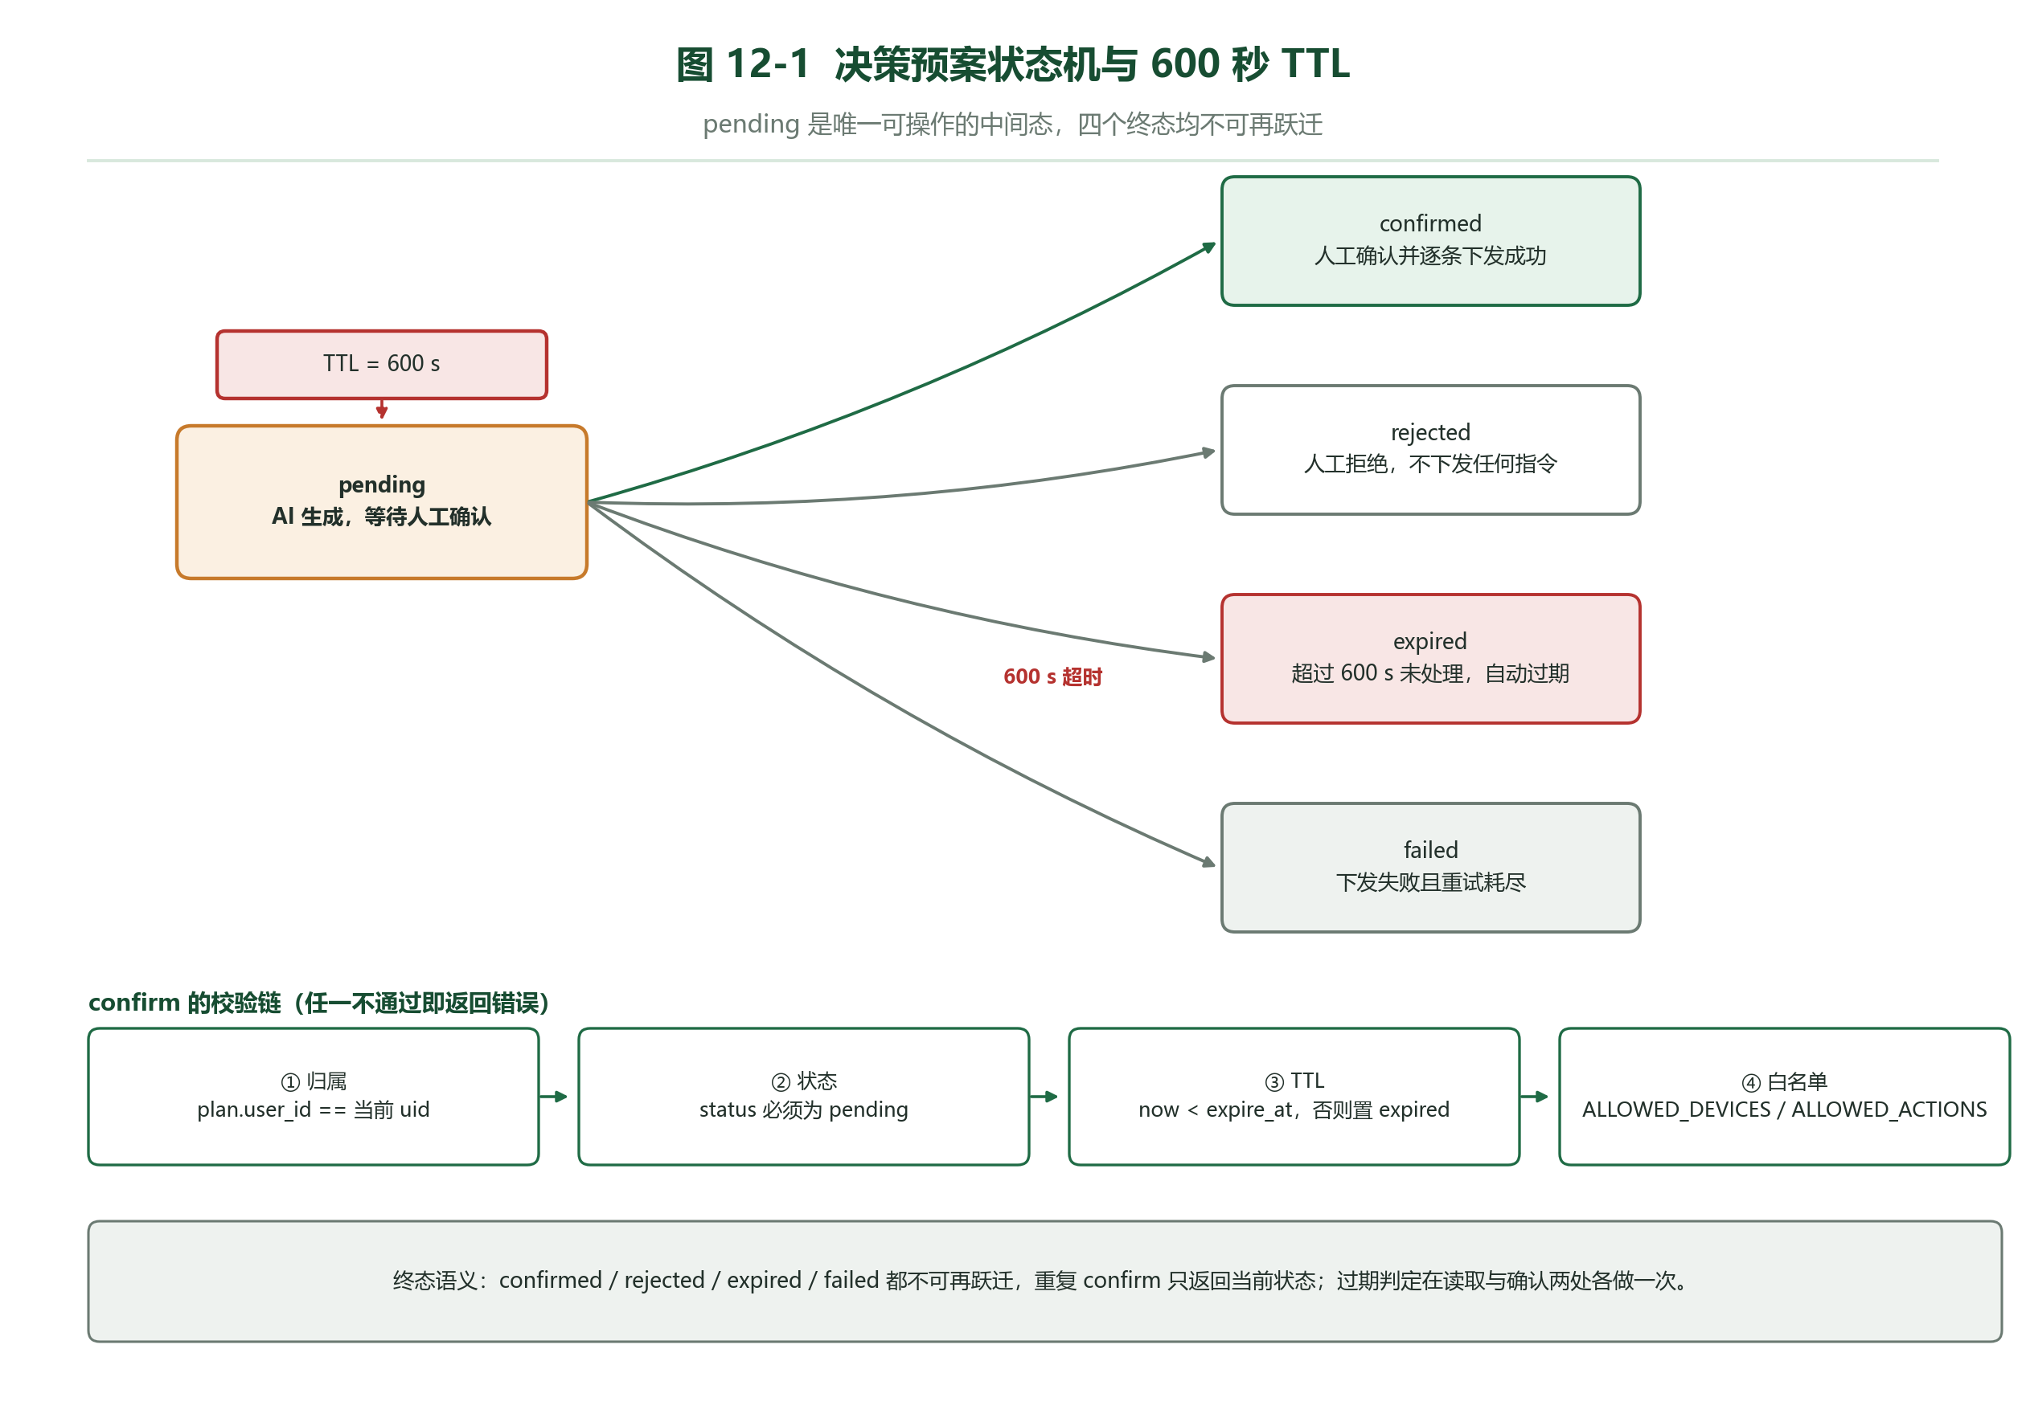
图 12-1 决策预案状态机与 600 秒 TTL
设计与权衡。 TTL 取 600 秒，是为了防止用陈旧决策指挥现场：预案基于某一时刻的土壤湿度、溶解氧与降雨预报生成，若用户十分钟后才点确认，这期间可能已经下过雨，执行预案反而有害。超时作废比静默执行安全。AI 失败必须回退而不是报错，因为人工确认环节本身就是安全阀——预案再离谱也要用户点一下才会下发，因此宁可给一个保守的规则预案让用户判断，也不要让整个功能不可用。AI_TIMEOUT_SECONDS = 25 比对话场景的 20 秒略长，因为预案要求结构化 JSON 输出，推理链更长。

12.5 节水减碳指标
职责与外部契约。 把"泵开了多久"折算成用户看得懂的两个数字：灌溉用水量（升）与碳减排量（克 CO₂ 当量）。
数据结构与常量。 单表 pump_runtime(user_id, device, day, seconds)，主键 (user_id, device, day)——三个维度唯一确定一条记录，天然支持按日聚合。常量为 DEFAULT_CHANNEL_AREA_M2 = 0.5（可用环境变量 FARM_CHANNEL_AREA_M2 覆盖）、DEFAULT_CH4_SAVED_G_PER_HOUR = 0.8（FARM_CH4_SAVED_G_PER_HOUR）、GWP100 = 28、DEVICES = ('air_pump', 'water_pump')、MAX_DAYS = 90。
关键实现。 note_pump_state(uid, device, state) 每次收到设备状态就调用一次，但首次调用只记录基线，不结算——因为不知道设备在这次观测之前已经开了多久，贸然计时会凭空造出时长。只有观测到状态由 on 变 off 时才结算这一段运行时间。
_add_seconds() 处理跨零点：一段运行若跨越本地午夜，会被拆成两段分别计入两天，否则今天的用水量会被算到明天。落库用 UPSERT：
INSERT INTO pump_runtime (user_id, device, day, seconds) VALUES (?,?,?,?)
ON CONFLICT(user_id, device, day) DO UPDATE SET seconds = seconds + excluded.seconds
_water_mm_by_day() 只累计正的水位增量：水流走、水位下降不代表用水量减少，负增量直接忽略。
量纲推演必须写清，否则很容易多乘一个 1000：
水位抬升 20 mm × 渠道面积 0.5 m² = 10 mm·m²。而 1 mm·m² = 10⁻³ m³ = 1 L，所以 10 mm·m² = 10 L。换算系数就是 1，不需要再乘 1000。
一组完整算例（气泵运行 1800 秒、水泵运行 360 秒、水位累计抬升 20 mm、面积 0.5 m²、减排率 0.8 g/h、GWP100 = 28）：
表 12-5 节水减碳量算例
指标 | 计算式 | 结果
灌溉用水量 | 20 mm × 0.5 m² | 10.0 L
水泵运行时长 | 360 s ÷ 60 | 6.0 min
气泵运行时长 | 1800 s ÷ 60 | 30.0 min
甲烷减排量 | 0.8 g/h × 0.5 h | 0.4 g
CO₂ 当量 | 0.4 g × 28 | 11.2 g CO₂e

设计与权衡。 面积与减排率都做成可配置的估算值，因为它们必须根据实测标定：0.5 m² 是典型实验小区渠道面积，0.8 g/h 是文献上的量级估计。把这些数字写死在代码里会让整个指标失去可信度，做成环境变量后，使用者可以用自己田块的实测值替换。GWP100 取 28 是 IPCC AR5 的甲烷百年增温潜势，比 AR4 的 25 更保守也更现行。

12.6 服务端自动调控
职责与外部契约。 这是一个"页面关闭时的保底引擎"：当浏览器关掉后前端不再下发指令，服务端仍能按阈值维持基本调控。对外提供 is_enabled()、tick() 与开关读写。
数据结构与常量。 单表 auto_control(user_id PK, enabled, last_action_ts, state_json)；AUTO_MIN_INTERVAL_SECONDS = 60。
关键实现。 is_enabled() 的默认值是 False。这是本模块最重要的一个决定：服务端引擎与前端 autoControl() 是两条独立的控制回路，两者同时运行会对同一台泵下相反的指令——前端看到湿度够了要停泵，服务端看到水位低了要开泵，几十秒内来回切换，机械与传感器都会受损。默认关闭意味着"要么前端接管，要么显式打开服务端引擎"，不会因为忘记关而打架。
last_action_ts 与 AUTO_MIN_INTERVAL_SECONDS = 60 共同构成一个最小动作间隔闸门：距上次动作不足 60 秒一律不再下发。这是抑制抖动的第二道保险——即使阈值判定反复要求切换，也不会在短时间内连续动作。
设计与权衡。 保底引擎的价值在断网与关页场景，但它与前端控制天然冲突。选择"默认关闭 + 显式开启 + 最小间隔"三点组合，是在"自动化程度"与"可控性"之间的保守取向：宁可少自动一点，也不要出现两条回路互相拆台。

12.7 地块管理与导出
地块管理。 qinghe/routes/farm_routes.py 提供五个接口（列表、新建、切换、更新、删除）。校验规则集中在 config.py：名称 1–20 字符、纬度 ∈ [-90, 90]、经度 ∈ [-180, 180]、面积 0–1,000,000 m²、圈地边界点数 ≤ 200 且 JSON 串长 ≤ 20,000 字符、单账号地块数上限 12。
删除接口有一条硬约束：至少保留一块地，不能删除最后一块。理由是 configs.active_farm_id 一旦指向不存在的记录，遥测写入与历史查询会同时失去归属，属于难以自愈的状态——系统不会报错，只会静默地什么都不显示，排查成本很高。因此从接口层直接拒绝，让非法状态根本不可能出现。
CSV 导出。 qinghe/routes/export_routes.py 提供历史采样与告警两个导出接口。三个实现细节值得记录：
● 响应带 UTF-8 BOM（BOM = '\ufeff'）。Excel 打开无 BOM 的 UTF-8 CSV 会把中文表头显示成乱码，这是交付后必然收到的一类"bug 报告"，不如在源头解决。
● 表头由 `PRAGMA table_info` 动态探测，而不是硬编码列名。历史库的列是逐步迁移出来的（do_mgl、eh_mv、farm_id 都是后加的），若按固定列名拼 SQL，旧库一上来就会报 no such column。
● 单次导出行数上限 50000（MAX_EXPORT_ROWS），并设 Cache-Control: no-store——导出内容是实时数据，不能被浏览器或代理缓存。
文件名形如 qinghe_history_<uid>_<毫秒时间戳>.csv，同一用户多次导出不会互相覆盖。

十三、前端详细设计
前端是一套"零构建"的静态资源：没有打包器、没有框架运行时、没有 npm 依赖树，static/js/ 下 15 个文件按固定顺序用 <script defer> 串行加载。这个选择对一个部署在校园网内网、由非专业运维维护的系统来说是决定性的——部署动作就是把目录拷过去，浏览器强刷一次就生效，不必在服务器上装 Node、装依赖、跑构建。

13.1 加载顺序与模块职责
templates/index.html 中的脚本顺序是依赖顺序，不可重排：
vendor/socket.io → vendor/chart.umd → vendor/leaflet
→ core.js → store.js → charts.js → irrigation.js
→ config.js → ai.js → weather.js → realtime.js → app.js
每个文件都是一个立即执行函数（IIFE），把自己的能力挂在全局命名空间 QH 或 S 上供后续文件使用。core.js 提供基础设施，必须先加载；store.js 提供持久化，charts.js 直接用 root.QH_STORE 并注明"store.js 先于本文件加载"；app.js 是装配层，最后加载，负责把各模块的刷新函数注册进统一 tick。
第三方库全部本地化到 static/vendor/，这是"内网可用"的硬要求：只要有一个库从 CDN 拉，断网或 CDN 被墙时整页就白屏。Leaflet 只用于地块管理里的气象监测点与边界设置，不在主监控台首屏加载路径上。
login.html 只加载 login.js，不加载主监控台的任何脚本——登录页不需要知道 RORI 是什么，减少首屏字节数也减少攻击面。

13.2 统一 tick 调度
这是前端架构的核心，也是重构收益最大的一处。重写前的做法是各模块自管定时器：时钟一个 setInterval(1s)、心跳一个 setInterval(10s)、图表一个 setInterval(2s) 去抖。多定时器带来三个问题：同一帧内可能连续触发多次布局与重绘；各定时器相位不齐，无法合并 DOM 写入；异常处理分散，一个定时器抛错会静默失效。
现在只有一个主循环：
/* 统一 tick 调度器
* 替代原先分散的 setInterval（时钟 1s、心跳 10s、图表 2s 去抖）。
* 主循环 500ms 一跳，各任务按自己的分频执行：
* 时钟 1s / DOM 刷写 500ms / 图表 2s / 心跳 5s / 告警巡检 5s / 趋势落盘 30s
*/
var TICK_MS = 500;
function registerTask(name, everyMs, fn) {
tasks.push({ name: name, every: everyMs, fn: fn });
}
function startTicker() {
if (tickTimer) return;
var last = Date.now();
var acc = {};
tickTimer = setInterval(function () {
var now = Date.now();
var dt = now - last;
last = now;
for (var i = 0; i < tasks.length; i++) {
var t = tasks[i];
acc[t.name] = (acc[t.name] || 0) + dt;
if (acc[t.name] >= t.every) {
acc[t.name] = 0;
try { t.fn(); } catch (e) { /* 单个任务异常不拖垮主循环 */ }
}
}
}, TICK_MS);
}
三个设计要点：
累加器而不是取模。 每个任务维护自己的 acc[name]，每次主循环加上实际经过的毫秒数 dt，达到自己的 every 才执行。用 Date.now() 差算 dt 而不是假设主循环精确 500 ms——浏览器的定时器在后台标签页会被节流到 1 秒甚至更长，累加器会自动补偿，任务频率不会因为节流而永久漂移。
分频表。 各任务的周期与选择理由见表 13-1。
表 13-1 tick 任务分频表
任务 | 周期 | 说明
dom | 500 ms | 批量刷写 DOM
clock | 1000 ms | 顶栏日期与时间
chart | 2000 ms | 图表重绘（仅在脏标记为真时真的重画）
heartbeat | 5000 ms | 心跳看门狗与告警巡检
persist | 30000 ms | 趋势数据落盘

逐任务 try/catch。 循环体里 try { t.fn(); } catch (e) {} 包住单个任务，一个任务抛异常不会中断整轮循环，其他任务照常执行。这一条在真实故障中救过场：图表库在数据异常时抛错，如果它把主循环打断了，时钟会停、DOM 不再刷新，整个页面看起来"卡死"，而实际只是图表一个功能出问题。
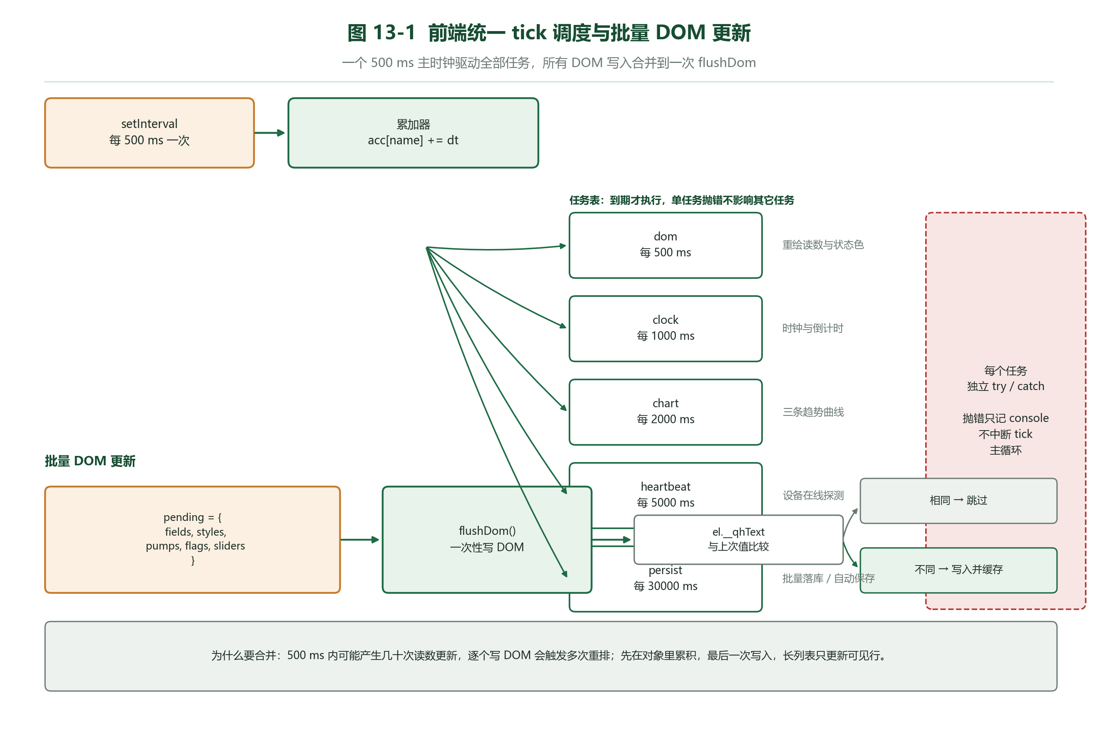
图 13-1 前端统一 tick 调度与批量 DOM 更新

13.3 批量 DOM 更新
有了统一 tick，就能把"这一拍要改什么"先攒起来，一次性写下去。core.js 维护一个待写入队列：
var pending = { fields: {}, pumps: {}, flags: {}, sliders: {} };
四类队列分别对应四类更新：fields 是文本字段（读数数字）、pumps 是设备状态卡、flags 是待触发的动作（refreshStatus / rori / alerts / chart）、sliders 是滑块位置。enqueueField() / enqueuePump() / enqueueFlag() / enqueueSlider() 只入队不写 DOM，500 ms 的 dom 任务里调用 flushDom() 一次性写完，然后重置队列：
var flags = pending.flags;
pending = { fields: {}, pumps: {}, flags: {}, sliders: {} };
if (flags.refreshStatus) refreshStatus();
if (flags.rori) updateRori();
if (flags.alerts) checkAlerts();
if (flags.chart) markChartDirty();
写前比较缓存属性是这套机制的关键。 每个写操作都先看元素上缓存的旧值，值没变就完全跳过：
if (el.__qhText === text) return;
el.__qhText = text;
// ... 真正写 el.textContent
var key = '__qhStyle_' + prop; // 样式同理
var key = '__qhCls_' + cls; // 类名同理
传感器每秒上报一次，但很多字段其实没变化（溶解氧可能连续几次都是 6.0）。没有这层比较，每次都要重新赋 textContent，即使值相同浏览器仍会标脏并参与布局；有了比较，绝大多数帧是零写入。更重要的是 sliders：用户正在拖动阈值滑块时，如果后台读数刷新把滑块位置写回去，手就会被"抢走"。批量 + 比较两层机制让读数刷新不会打断用户正在进行的操作。

13.4 图表节流与降采样
图表是前端最贵的渲染。charts.js 用三重手段控制成本：
● 脏标记 + 2 秒 tick。数据来了只置 chartDirty = true，真正重绘发生在 chart 任务里且仅在标记为真时执行，2 秒内多次数据到达只画一次。
● 关闭动画与解析。Chart.js 配置 animation: false（避免逐帧补间）与 parsing: false（跳过内部数据解析）。这里有一个真实的历史坑必须写明：parsing: false 要求传入的数据已经是最终数值格式，早期版本直接把字符串或未换算的 ADC 值喂进去，折线画不出来——页面看着在刷新，图却是空的。修复方式是在喂数据前统一做数值转换，并在测试里加锚点断言。
● 降采样 + 尾部裁剪。CHART_LIMIT = 300 是单图最多渲染点数，超出时按 step = Math.ceil(len / 300) 抽样；新增点时用 shift() 做尾部裁剪，而不是 splice()——shift() 在 V8 里是 O(1) 的头部裁剪，splice() 每次都要搬移整个数组，2000 点规模下差异明显。

13.5 本地持久化
store.js 管理 localStorage 的读写，采用"内存态为准 + 30 秒节流批量落盘 + 硬上限裁剪"的策略。文件头注释写明了拆分前的病根：每次读全量、改、写全量，数据增长后卡顿。
表 13-2 本地持久化配额
键 | 用途 | 上限 | 保留期
farmTrend | 趋势数据 | 2000 点 | 3 天
farmTrendRori | RORI 趋势 | 2000 点 | 3 天
farmLogs | 运行日志 | 500 条 | 24 小时
farmAlerts | 告警记录 | 200 条 | 24 小时

落盘节流 FLUSH_MS = 30000；内存态 mem 是唯一数据源，渲染与写盘都读它，不再每次 JSON.parse 全量。三个键各有 dirty 标记，只有变更过的键才写盘。趋势数据在入库时按分钟桶去重——同一分钟内的多个采样只保留一个，避免高频上报把 2000 点配额几分钟就填满。同时过滤"假点"：水位为 0 且土壤为 58 的点对是未上报时的默认值，不能进趋势，否则重启后曲线会突然掉到 0。落盘时机是 pagehide 与 beforeunload 两个事件——移动端浏览器切后台只触发前者，桌面端关标签页只触发后者，两个都挂才能都覆盖到。

13.6 XSS 防护与渲染约束
设备上报的内容是不可信输入：从 MQTT 报文到页面显示之间，任何一个字符串都可能带尖括号。三条约束：
统一转义函数。 core.js 的 esc(s) 转义 &、<、>、"、' 五个字符。任何必须走字符串插值的地方都要经过它。
优先 `textContent`。 纯文本一律用 el.textContent = ...，浏览器不会把它当 HTML 解析，天然免疫注入。只有需要富结构时才用 createElement + createDocumentFragment 手工搭节点。
渲染条数硬上限。 日志列表最多渲染 60 条、告警列表最多 30 条，超出只保留最近的。这一条同时解决两个问题：一是避免上千个 DOM 节点拖慢页面，二是限制注入内容的可见窗口。

13.7 心跳看门狗与断线恢复
前端必须自己判断"数据是不是停了"——WebSocket 连着不代表设备在发数据。看门狗挂在 5 秒的 heartbeat 任务上，阈值定义在 core.js 的状态表里：
heartbeatMissLimit: 6,
结合 5 秒周期，即连续 6 拍没有任何 `hw_data` 就判离线，合计 30 秒；服务端的离线阈值 heartbeat.DEVICE_OFFLINE_SECONDS = 30 秒也是 30 秒，两边对齐，不会出现"前端说离线、服务端说在线"的矛盾观感。判定为离线后，顶栏状态点变色、设备卡显示"无信号"，而不是继续显示上一次的读数——展示陈旧数据和展示错误数据一样危险。
页面刷新或断线重连后界面会满屏 --，直到下一帧 hw_data 到达。applySnapshot(data) 解决这一空窗：它拿 GET /api/telemetry 返回的最新快照一次性填充读数卡、设备状态与 RORI，因此刷新后界面立刻是完整的，不必等设备下一次上报。

13.8 关键 DOM 挂载点
前端通过固定 id 定位每个区块与字段，这张映射表是前后端与测试共同依赖的契约。区块在页面上的相对位置见图 13-2，字段清单见表 13-3。
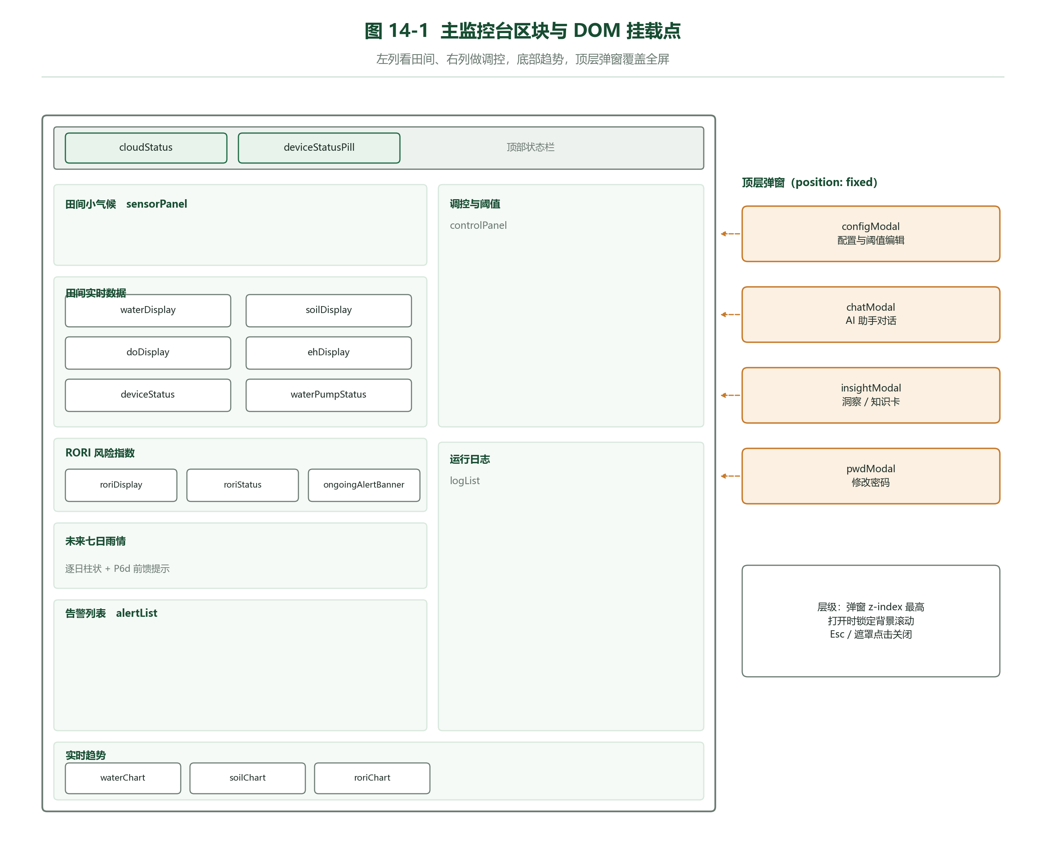
图 13-2 监控台界面分区与挂载点
表 13-3 主要区块与 DOM 挂载点
区块 | 容器 | 关键子元素
顶部状态 | 顶栏 | cloudStatus、deviceStatusPill、clockDisplay
田间小气候 | sensorPanel | 温度与空气湿度字段
田间实时数据 | 读数卡组 | waterDisplay、soilDisplay、doDisplay、ehDisplay、deviceStatus、waterPumpStatus
RORI 风险 | RORI 区块 | roriDisplay、roriStatus、ongoingAlertBanner
调控与阈值 | controlPanel | humiDownInput、humiUpInput、waterlevelDownInput、waterlevelUpInput
告警记录 | 告警列表 | alertList
运行日志 | 日志列表 | logList
实时趋势 | 图表区 | waterChart、soilChart、roriChart、chartTypeBtn
弹窗 | 弹窗层 | configModal、chatModal、insightModal、pwdModal、qhDialogTitle
提示条 | 浮层 | toastContainer

13.9 设计与权衡
不用 React / Vue。 收益是零构建、零运行时依赖、首屏无白屏、交付物就是一组静态文件；代价是手写 DOM 更新代码，必须自己实现批量与比较机制。对这套"十几个区块、数据每秒变化"的界面来说，手写批量的成本远低于引入框架带来的构建与部署复杂度。
统一 tick 优于各模块自管定时器。 单一时钟让所有刷新有共同节拍，DOM 写入可以合并成一次；也让"页面是否健康"有一个可以观察的心跳——主循环停了就是全停，容易发现。
读数刷新必须批量。 逐条直接写 DOM 在设备高频上报时会产生大量同步样式计算，页面会明显卡顿；批量后每 500 ms 只有一次写入窗口，帧率稳定。

十四、部署与运行详细设计

14.1 两种启动入口
系统提供两个入口，定位明确不同。
`app.py`——开发与调试入口。 启动时调用工厂函数 create_app() 装配应用，然后用 SocketIO 的开发服务器跑起来：
port = int(os.environ.get('PORT', 5000))
socketio.run(app, debug=config.is_debug(), host='0.0.0.0', port=port,
allow_unsafe_werkzeug=True)
host='0.0.0.0' 让同一局域网内的手机可以直接访问，这是课堂演示与现场联调必需的。allow_unsafe_werkzeug=True 是 SocketIO 在新版 Werkzeug 下的兼容开关——不加它会直接拒绝启动。调试开关由 config.is_debug() 读取 FARM_DEBUG 环境变量决定，默认关闭。
`server.py`——生产入口。 用 waitress 承载 WSGI 应用：
serve(app, host=host, port=port, threads=int(os.environ.get("FARM_THREADS", "8")))
线程数默认 8，可由 FARM_THREADS 覆盖。server.py:289 附近的注释写着"threads 默认 4"，这是陈旧注释，实际取默认值 8，以代码为准。8 个线程对校园网小规模访问足够，而且 MQTT 回调走独立线程，不受 HTTP 线程池大小限制。
server.py 的 load_app() 有回退路径：优先调用 create_app()，失败则回退到 from app import app, socketio。这条回退让"工厂装配失败"不至于让服务完全起不来，也兼容了早期直接暴露全局 app 的写法。需要注意 load_app() 不调用 `init_db()`——建表由工厂函数内部完成，避免测试导入 server 时意外建库。

14.2 SocketIO 运行模式
一段配置决定了整套并发模型：
socketio.init_app(app, async_mode='threading', cors_allowed_origins='*')
选择 threading 而非 eventlet / gevent，原因必须说清：MQTT 回调来自 paho-mqtt 自己的网络线程，要在那里调用 socketio.emit() 把数据推给浏览器。eventlet 与 gevent 通过 monkey patching 把标准库的 socket 替换成非阻塞版本，而 paho-mqtt 的客户端内部对 socket 行为有假设，monkey patch 后常出现回调不再触发、连接卡死、或 emit 从非协程线程调用直接抛错。线程模式下 emit 只是往队列里塞一条消息，任何线程都能安全调用。
代价是并发上限受线程数约束，无法像协程那样支撑上万长连接。但本系统的实际并发是"一个班几十个学生 + 几位老师"，线程模式完全够用，而且排障简单——出问题时看线程栈即可，不必理解协程调度。
cors_allowed_origins='*' 是因为部署地址不固定：可能是 192.168.x.x:5000、可能是校园网域名、也可能是手机热点的网段。硬编码白名单会让"换一台机器演示就连不上"。真正的访问控制由会话鉴权承担——SocketIO 握手时取不到 session['user_id'] 就直接拒绝连接，跨域放行不等于越权放行。

14.3 局域网地址探测
服务启动时会打印本机所有可用的局域网地址，方便学生用手机扫码或手输访问。这段逻辑分三步：
取出口 IP。 _iter_ipv4_candidates() 先做一次 UDP connect(('8.8.8.8', 80))。UDP 是无需连接的协议，这一步不会真的发出任何数据包，只是让内核查一次路由表，从而得知"如果要访问外网，本机会用哪个源地址"。这是在不依赖外部服务的前提下拿到本机主 IP 的标准做法。
补齐全网卡。 再用 getaddrinfo 把本机所有网卡地址补齐——一台机器可能同时有有线、无线、虚拟机网桥、Docker 网桥等多张网卡，只看出口 IP 会漏掉真正可用的那个。
过滤与排序。 is_usable_lan_ip() 过滤回环（127.x）、链路本地（169.254.x）、组播地址——这些地址用户输进浏览器也连不上。list_lan_ips() 再按 10.x → 172.16–31 → 192.168.x → 其他 的顺序排序，把最可能属于校园网内网的地址排在前面并优先打印。

14.4 环境变量清单
所有部署期可变项都从环境变量读取，代码里不出现硬编码的密钥与路径，见表 14-1。
表 14-1 环境变量清单
变量 | 默认值 | 说明
FARM_DB_PATH | qinghe.db | SQLite 数据库文件路径
FARM_SECRET_KEY | 无（缺失时用回退值并打印警告） | Session 与 JWT 的签名密钥，生产必须显式设置
FARM_DEBUG | 0 | 调试开关，生产必须为 0
PORT | 5000 | 监听端口
HOST | 0.0.0.0 | 监听地址
FARM_THREADS | 8 | waitress 工作线程数
FARM_CHANNEL_AREA_M2 | 0.5 | 渠道面积（m²），用于用水量折算
FARM_CH4_SAVED_G_PER_HOUR | 0.8 | 每小时甲烷减排率（g/h），用于减碳折算

FARM_SECRET_KEY 缺失时会回退到 config.FALLBACK_SECRET_KEY 并打印警告。这条回退纯粹是为了"刚克隆下来就能跑"，生产环境必须设置——回退密钥写在源码里，拿到源码的人就能伪造会话与 JWT，等同于没有鉴权。

14.5 数据库与备份
SQLite 开启 WAL 模式后，磁盘上会有三个文件：
表 14-2 SQLite 相关文件
文件 | 作用
qinghe.db | 主数据库文件
qinghe.db-wal | 预写日志，存放尚未 checkpoint 到主库的事务
qinghe.db-shm | 共享内存索引，供 WAL 的读者定位

备份必须停服务后拷贝全部三个文件，或使用 `.backup` 命令：
sqlite3 qinghe.db ".backup backup.db"
这是一个必须写明的运维陷阱：直接拷 qinghe.db 一个文件，会漏掉 -wal 里尚未 checkpoint 的事务，恢复后表现为"最近几小时的数据凭空消失"。WAL 模式的好处（读写不互相阻塞）与这个备份注意点是同一枚硬币的两面。
历史采样保留 config.HISTORY_KEEP_DAYS = 7 天，日志与告警同样 7 天，由各自的 prune_* 函数清理。保留 7 天是存储与可用性的折中：单条采样约 60 字节，一台设备每天 8640 条采样约 0.5 MB，7 天不到 4 MB，对校园服务器的小磁盘足够友好。

14.6 安全加固与生产约束
安全响应头集中在 config.SECURITY_HEADERS，内容安全策略集中在 config.CSP_POLICY，请求体上限 MAX_CONTENT_LENGTH = 512 * 1024 字节（超限返回 413）。这三项在应用工厂里统一挂到 after_request 上，所有响应都带，不存在"某个路由忘了加"的可能。
生产部署的硬性约束：
● FARM_DEBUG=0。调试模式会暴露 Werkzeug 调试器，一个错误页就是任意代码执行的入口。
● 用 waitress 或其他 WSGI 服务器，不用 Werkzeug 开发服务器——后者单线程、无超时保护、明确声明不可用于生产。
● 对外开放时经反向代理（Nginx / Caddy），由代理处理 HTTPS 与静态文件缓存。
● FARM_SECRET_KEY 显式设置，长度足够随机；可用 tools/gen_secret.py 生成。
● 数据库文件与 .env 不纳入版本控制（已在 .gitignore 中）。

14.7 设计与权衡
为什么选 waitress 而不是 gunicorn。 目标部署环境是 Windows 校园服务器，waitress 是纯 Python 实现、无 fcntl 等 Unix 专有依赖，pip install 后即可用；gunicorn 依赖 fcntl，在 Windows 上根本跑不起来（需要 WSL 或 Cygwin 这类额外环境）。
为什么线程模式而非协程。 如上文所述，MQTT 回调的跨线程 emit 是硬需求，协程模式与之不兼容。放弃协程换来的是"任何线程都能安全推送"这个简单可靠的模型。
为什么 SQLite 而不是 PostgreSQL / MySQL。 零运维、单文件备份、无独立进程、无网络端口。这套系统的数据量（单账号 7 天约 4 MB）与并发量（几十人）远低于 SQLite 的能力上限，引入数据库服务器只会增加部署难度与故障点。WAL 模式让读操作不被写操作阻塞，已经覆盖了本项目最需要的并发特性。

十五、测试设计

15.1 测试分层与目录布局
测试分四层，逐层往上覆盖从"函数算得对不对"到"页面点得动"的不同问题，见图 15-1 与表 15-1。
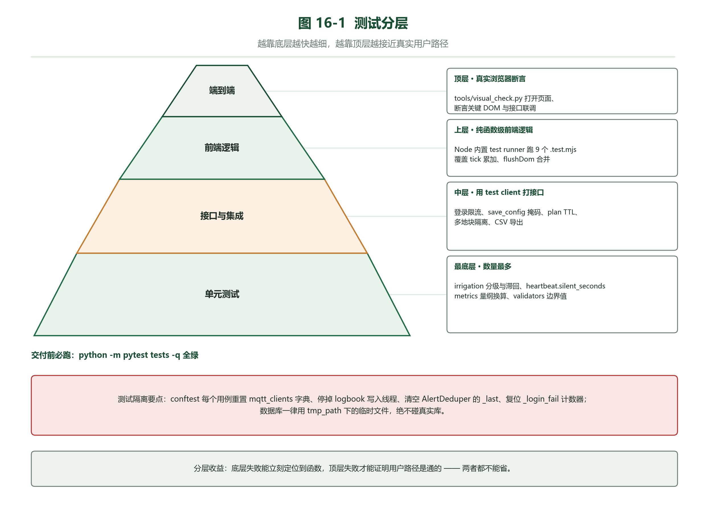
图 15-1 测试分层
表 15-1 测试分层
层次 | 技术手段 | 文件位置 | 关注点
单元测试 | pytest | tests/test_*.py | 纯函数与状态机的边界值
接口与集成测试 | pytest + Flask test client | tests/test_*_routes.py 等 | 鉴权、校验、状态机、数据隔离
前端逻辑测试 | Node 内置测试运行器 | tests/js/*.test.mjs | 与后端同构的算法、转义、去重、面积公式
端到端 | 真实浏览器断言 | tools/visual_check.py | 页面结构、关键 DOM 是否存在、按钮可点

后端测试文件共 37 个（另有 tests/conftest.py 与 tests/helpers.py），前端逻辑测试 9 个 .mjs 文件：charts、config、dedupe、diag、farm、features、insight、irrigation、login。
测试环境隔离是这套体系能可靠运行的前提。 tests/conftest.py 在每个用例前做三件事：
1. 把 FARM_DB_PATH 指向 pytest 的 tmp_path，每个用例拿到一个全新的空库，用例之间不共享数据；
2. 清空登录限流状态。auth 模块用模块级字典 _login_fail 记录失败次数，不清理会让"测完限流"之后的用例全部被锁在 429；
3. 清空 MQTT 客户端注册表 iot.mqtt_clients，避免上个用例残留的连接条目让"未连接"断言失败。
这三件事覆盖的都是模块级全局状态。凡是持有这类状态的模块（logbook 的写线程、alerts.AlertDeduper、metrics 的泵状态基线、autocontrol 的开关），新增测试都必须复用 conftest 的隔离钩子，而不是在自己的用例里临时清理——临时清理迟早会漏，漏掉的表现是"单独跑绿、全量跑红"这种最难排查的随机失败。

15.2 单元测试重点
算法与纯函数是单测的主战场，因为它们的输入输出都是确定的数值。以下是核心用例的期望值，全部可在本地复现：
表 15-2 核心算法用例
用例 | 调用 | 期望值
RORI 融合 | compute_rori(water_adc=1500, soil_adc=2200, do_mgl=6.0, eh_mv=120) | 75.89（容差 ±0.05）
分级上界 | classify_rori(70) | code = 2（重度厌氧）
分级下界 | classify_rori(40) | code = 1（中度缺氧）
6 日加权降雨 | compute_p6d([0, 8, 20, 5, 12, 3]) | 29.40
动态阈值 | compute_dynamic_threshold(40, 80, [0, 8, 20, 5, 12, 3]) | effLower = 45.0、effUpper = 95.0、alpha = 0.75

动态阈值这一组用例值得展开：P6d = 29.4 落在 10 < P6d ≤ 50 区间，因此 alpha = 0.75；基础下限 40 减去 α·P6d/H_ROOT×100 = 0.75×29.4/200×100 = 11.025 得到 28.975，再由保底值 EFF_LOWER_FLOOR = 45 抬到 45.0——"下调"被保底吃掉，这正是该函数的既有行为，用例把这个行为固定下来，任何人改动阈值公式都会立刻看到断言失败。上限则由 P6d ≥ 15 触发蓄雨型控灌上调到 min(100, 80+15) = 95。
除算法外，以下单元测试各自盯住一个易错点：
● heartbeat：silent_seconds 的向上取整（29.6 秒→30）、闭区间判定（恰好 30 秒判在线）、mark_seen 对未来时间戳的截断。
● metrics：跨本地午夜的时长拆分、UPSERT 累加、以及量纲换算（20 mm × 0.5 m² = 10 L，不得多乘 1000）。
● planner：状态机的非法跃迁被拒（confirmed 不能再变 confirmed）、TTL 过期转 expired、动作白名单过滤非法设备名。
● alert_center：同一 key 60 秒内只放行一次、到期后再次放行。
● logbook：队列满时丢弃最旧且 dropped_count() 递增、flush_logs() 后数据可查。
● validators：严格布尔只接受 true/false，拒收 'yes' 与 1。

15.3 接口与集成测试
接口层的测试重点不是"返回 200"，而是"非法输入与越权返回正确的 4xx"。
表 15-3 关键接口用例
用例 | 前置 | 期望
登录限流 | 连续 5 次错误密码 | 第 6 次返回 429，提示"请 10 分钟后再试"
注册限流 | 同一来源 IP 连续注册 | 超过 10 次后返回 429
配置掩码保留 | 提交 iot_pass 为 •••••••• | 数据库中的密码保持原值不变
端口越界回退 | iot_port = 99999 | 落库值回退为旧值或 1883
预案归属校验 | 用 A 用户确认 B 用户的预案 | 失败，预案状态不变
预案 TTL | 确认一条 601 秒前生成的预案 | 返回失败，状态置 expired
导出编码 | 请求 history.csv | 响应体以 UTF-8 BOM 开头，表头为中文字段名
多地块隔离 | A 地块写入历史后在 B 地块查询 | B 地块查不到 A 的记录，但 farm_id = 0 的旧数据两者都可见
快照恢复 | 请求 /api/telemetry | 返回当前地块最新遥测，前端可据此填充界面

多地块隔离这条用例是增量迭代中最容易回归的一处：查询条件是 AND (farm_id = ? OR farm_id = 0)，把 farm_id = 0 的兼容分支删掉，升级用户的历史曲线会突然空白；把 OR 改成 AND，新旧数据都会查不到。用例把这两个方向都钉住。

15.4 前端逻辑测试
前端测试只覆盖纯逻辑，不测渲染——因为渲染已经被端到端断言覆盖，而逻辑错误（算法同构、转义遗漏）才是最难靠肉眼发现的那一类。
● 算法同构锚点。 前端 static/js/irrigation.js 的 computeRori(waterAdc, soilAdc, eh, doVal) 与后端 irrigation.compute_rori(water_adc, soil_adc, do_mgl, eh_mv) 必须给出同一结果。这两个函数的第 3、4 个参数顺序曾经颠倒（前端传 eh, do，后端期望 do, eh），导致同一组数据前后端算出的 RORI 不一致——后端说"重度厌氧"、前端说"中度缺氧"。修复后加了一条锚点断言：给两边同一组输入，断言输出完全相同。这类"参数顺序错位"是跨语言移植最典型的坑，靠读代码很难发现，只能靠断言锁住。
● 转义。 esc() 对 & < > " ' 五个字符的转义结果逐字符断言。
● 去重。 分钟桶去重函数：同一分钟内的多条采样归并成一条，跨分钟不归并。
● 降采样。 图表抽稀的 step = Math.ceil(len / 300) 在 300、301、600 三个边界上的取值。
● 面积公式。 farm.js 的多边形球面面积 |Σ dLon·(2 + sin φ₁ + sin φ₂)| · R² / 2（R = 6371000）对已知多边形（如边长约 100 m 的正方形）给出量级正确的平方米数。

15.5 端到端验证与验收标准
tools/visual_check.py 用真实浏览器打开页面并按选择器断言：关键区块容器存在、读数卡有值、按钮可点击、弹窗能打开。它覆盖的是"服务起得来、页面渲染得出来"这一层，是纯单元测试无法替代的。
交付验收的硬性红线：
● python -m pytest tests -q 必须 0 failed、0 error；
● 禁止使用 `pytest.skip` 让用例"通过"；
● 禁止注释掉断言让用例"通过"；
● git status 必须干净，所有改动已提交；
● 新增或修改任何 API、算法、控制策略、数据表，必须同步新增或更新对应测试。
这条红线必须写进文档而不是只写在开发规范里，因为跳过与注释断言是"看起来绿了"的最快路径，而它把缺陷藏到了验收之后。一条被 skip 的用例与一条不存在的用例，在测试报告上的差别只是多一行黄色的 s，但在故障发生时它会让人误以为这块已经被覆盖过。验收报告的价值全部建立在"绿=真的通过"这个前提上。

15.6 设计与权衡
为什么不用 mock 替代数据库。 数据访问层的很多行为（PRAGMA table_info 动态探测列、UPSERT 冲突处理、WAL 并发读写）恰恰是 SQLite 特有的，用 mock 测等于测了个假的东西。改用 tmp_path 里的真库，每个用例一份，隔离性与真实性兼得，代价只是几十毫秒的建库开销。
为什么前端只测纯逻辑。 渲染测试需要真实浏览器或 DOM 模拟库，前者慢、后者与真实浏览器行为有差异。折中方案是把可测的部分（算法、转义、去重、面积公式）全部抽成纯函数用 Node 测，把"画得对不对"交给端到端与人工看图。
为什么端到端只做断言不做截图比对。 截图比对对字体、分辨率、浏览器版本极度敏感，在跨机器环境下维护成本远超收益；断言 DOM 结构与关键文本则稳定得多。

十六、待复核假设与缺陷
本章记录设计评审期实测发现的缺陷、修复落点以及仍需复核的设计假设。列出已修复的问题不是自我否定，而是让后续维护者知道"这些地方踩过坑"，避免在同一点上重复犯错。

16.1 已修复缺陷台账
表 16-1 已修复缺陷
编号 | 位置 | 现象 | 根因 | 修复方式
D-01 | routes/export_routes.py 与 sensor_history 表 | 导出的 CSV 最后两列（溶解氧、氧化还原电位）恒为空 | 导出选了 do_mgl、eh_mv 两列，但历史表 DDL 里根本没有这两列，取值恒为 NULL | 历史表扩列 do_mgl、eh_mv 并加幂等迁移，落库时一并写入
D-02 | routes/config_routes.py | 保存配置后页面"保存中"长时间转圈，华为云不可达时请求超时 | 在请求线程内同步调用 connect_huawei_iot()，而 mqtt.Client.connect(host, port, 60) 最长阻塞 60 秒，并发保存会占满 8 个 waitress 线程 | 改为后台线程重连，接口立即返回"配置已更新"
D-03 | 前后端离线阈值 | 同一界面出现"前端说离线、服务端说在线"的矛盾 | 前端原为 20 秒、服务端为 30 秒，两条链路各自独立判定 | 前端 heartbeatMissLimit 调到 6，6×5 秒 = 30 秒与服务端对齐；巡检线程接入两个进程入口，使服务端状态真正更新
D-04 | alert_center._code_for_message | 修改告警文案后，告警类型静默全部落成默认值 | 用中文文案前缀反推类型码（"土壤湿度过低"→soil_low），文案一改映射即失效 | 让 evaluate_alerts() 直接产出稳定 code，不再依赖中文文案
D-05 | alerts.evaluate_alerts() | 告警类型覆盖不全，低水位永远不告警 | 判定函数只产出五类告警，而 ALERT_CODES 里保留了 water_low，该类型无自动触发路径 | 在遥测旁路 iot._feed_insight 补一条低水位告警（保留"自动补水"与"告知用户"并行的语义）
D-06 | routes/app_routes.py 与 realtime.py | 新增设备时 HTTP 能下发、WebSocket 不能（或反之） | PROP_MAP 白名单在两处各定义一份，改动易漏 | 收敛到 qinghe/iot.py 作为唯一来源，另两处只做别名引用
D-07 | routes/data_routes.py | 前端需要特判"未配 Key 的预报失败" | /api/forecast 失败时返回 200 + code:'ERR'，偏离"非法入参 4xx"约定 | 改为返回 502 并携带同样的错误体，前端只读响应体不读状态码，行为不变
D-08 | metrics._ensure_schema | 测试中切换 FARM_DB_PATH 后偶发 no such table: pump_runtime | 建表标志 _schema_ready 只记布尔，不记库路径；换了库仍认为已建表 | 照搬 alert_center / logbook / heartbeat 的写法，按库路径双检
D-09 | routes/auth_routes.py | 重命名 auth.py 的私有函数即破坏登录限流 | 跨模块直接调用了 _login_locked / _clear_login_fail / _record_login_fail 三个私有函数 | 在 auth.py 提供公开包装入口
D-10 | autocontrol.py 与 static/js/realtime.js | 泵被两条控制回路来回切换 | 前端与服务端各有一套自动调控，同时开启会下发相反指令 | 服务端默认关闭，由 /api/auto_control 显式开启；并加 60 秒最小动作间隔
D-11 | planner / metrics / autocontrol | 多 worker 部署时运行态不一致 | 运行态（_latest、_last、state_json 缓存）存进程内存 | 声明约束：仅支持单进程多线程部署，上多进程前必须外移到 DB
D-12 | static/js/irrigation.js | 同一组数据前后端算出的 RORI 不一致，且不报错 | 前端 computeRori(waterAdc, soilAdc, eh, doVal) 的第 3、4 参数与后端 compute_rori(water_adc, soil_adc, do_mgl, eh_mv) 顺序相反，把 Eh 当 DO 代入 | 前端参数顺序逐位对齐后端，并加锚点断言锁定（给两边同一组输入，断言输出完全相同）
D-13 | routes/data_routes.py 与历史趋势图 | 历史 RORI 曲线只有两个维度，严重失真 | /api/history 早期不返回 do_mgl / eh_mv，前端用两维近似算 RORI | 接口放开两列，历史趋势改四维计算，旧数据在界面标注"二维近似值"

其中三条最值得记住：
D-12（参数顺序错位）是最隐蔽的一类缺陷。 前后端各自自洽、都不报错、单测也都能过——因为两边测的都是自己。只有当同一组真实数据在两边分别计算并比对时才会暴露。修复的关键不是改顺序，而是加了一条跨端锚点断言，让这种错位不可能再悄悄出现。
D-02（同步建连阻塞请求）是典型的把 IO 放在错误线程里。 代码逻辑完全正确，只是执行位置不对，表现为"功能偶尔卡住"。这类问题的修复模板很固定：任何可能阻塞超过百毫秒的操作都从请求线程挪到后台线程或队列。
D-03（双阈值不一致）源于"两个地方各自定义同一个概念"。 前端有前端的心跳超时，服务端有服务端的静默阈值，各自看都合理，合起来就矛盾。收敛这类问题的唯一办法是选定单一权威来源，另一侧对齐。

16.2 设计假设与复核点
系统里有若干"当前取值合理但需要实测标定"的假设，见表 16-2。
表 16-2 设计假设与复核方式
编号 | 假设 | 依据 | 若不成立的影响 | 复核方式
A-01 | ADC 在全量程内线性 | 12 位 ADC + 探针出厂标定 | 水位与土壤湿度的换算出现系统性偏差 | 与实测水尺、烘干法土壤含水率多点比对
A-02 | 水位探针满量程 300 mm | WATER_FS_MM = 300.0 | 超过 300 mm 的水位被截顶，灌溉量低估 | 现场量取探针有效高度后重新标定
A-03 | 甲烷百年增温潜势取 28 | IPCC AR5 | 减排量口径与其他研究不可比 | 换 AR6 口径需同步更新 GWP100
A-04 | 渠道面积 0.5 m² | 典型实验小区尺寸 | 用水量按面积等比放大或缩小，误差直接传导 | 实测渠道断面后设 FARM_CHANNEL_AREA_M2
A-05 | 每小时甲烷减排 0.8 g | 文献量级估计 | 减碳指标绝对数值不可信 | 以通量箱实测标定，或改为只报相对变化
A-06 | 核心活动根系层厚 200 mm | H_ROOT = 200.0 | 动态阈值中的降雨折算深度失真 | 按实际作物根系分布深度调整
A-07 | 设备时钟基本可信 | 已有 mark_seen 的 min(seen_ts, now) 兜底 | 时钟大幅漂移会导致历史曲线时间轴错位 | 设备侧加 NTP 或在上报中带序号

A-01 与 A-02 是整条数值链路的地基：ADC 换算成物理量靠的是 adc_to_water_mm() 与 adc_to_soil_pct() 两个纯函数，它们假设探针线性且满量程固定。这两个假设若不成立，后面所有 RORI、阈值、告警都是在错误的地基上做判断。因此现场部署的第一步必须是标定，而不是直接看界面。

16.3 已知限制与后续工作
网关固件中的红线强控尚未实现。 设计中定义了边端自治的硬红线——氧化还原电位 ≤ −100 mV 或溶解氧 ≤ 1.5 mg/L 时，边端应绕过云端指令直接强制增氧。当前版本这一层仍是设计稿，实际由服务端阈值判定与告警兜底。影响是断网时失去最后一道保护，缓解方式是本地网络与云平台的可用性保障，后续工作是把红线逻辑下放到 ESP32-E 固件。
微信小程序未开发。 移动端目前靠响应式布局在浏览器中使用。影响是没有微信生态的入口与消息推送能力，后续可按同一套 HTTP + JWT 接口开发小程序前端，后端无需改动（/api/app_login 与 /api/app_send_command 已为 App 场景预留）。
碳减排量缺少 MRV 实测数据。 减排量按经验系数折算，不满足可测量、可报告、可核查（MRV）要求。影响是该数字只能用于系统内部的趋势比较，不能用于对外交易或履约申报。后续需补通量实测与第三方核查。
服务端自动调控默认关闭。 它是"页面关闭时的保底"，与前端控制回路互斥。影响是用户关掉浏览器后系统不再自动动作，除非显式开启。这一取舍是有意的：宁可少自动一点，也不要两条回路互相拆台。
AI 推理的稳定性依赖上游模型。 预案生成采用"AI 优先、规则回退"，AI 输出格式不合规时会静默回退到规则预案，用户看到的结果依然可用，但推理质量会下降。影响是体验波动而非功能不可用，这也是把人工确认设为必经环节的原因之一。

十七、附录

17.1 目录结构
D:\AI\Farm\
├─ app.py 开发入口：create_app() + SocketIO 启动
├─ server.py 生产入口：waitress 托管 + 局域网地址探测
├─ requirements.txt Python 依赖清单
├─ run.bat / start_server.bat 一键启动脚本（GBK + CRLF 编码）
├─ stop_server.bat / firewall_allow.bat 停止与放行脚本
├─ qinghe.db SQLite 数据库（含 -wal / -shm）
├─ qinghe\
│ ├─ __init__.py create_app() 应用工厂 + 蓝图注册
│ ├─ config.py 全局常量唯一来源（只 import os）
│ ├─ db.py 连接、建表、幂等迁移、各表 DAO
│ ├─ auth.py 密码哈希、JWT、登录限流
│ ├─ validators.py 统一入参校验
│ ├─ iot.py MQTT 接入、报文解析、遥测落库、指令下发
│ ├─ realtime.py SocketIO 分房推送与上行指令
│ ├─ irrigation.py RORI、动态阈值、自动调控（纯函数）
│ ├─ alerts.py 告警判定、冷却去重、Webhook 推送
│ ├─ alert_center.py 告警落库、查询、确认、清理
│ ├─ logbook.py 有界队列 + 批量落库的异步日志
│ ├─ heartbeat.py 心跳登记与离线巡检
│ ├─ planner.py AI 决策预案生成与人工确认闭环
│ ├─ metrics.py 节水减碳指标折算
│ ├─ autocontrol.py 服务端自动调控（默认关闭）
│ ├─ weather.py 天气预报代理与逆地理缓存
│ ├─ ai.py 实时快照、对话代理、SSRF 防护
│ ├─ diag.py 外部接入连通性自检
│ ├─ simulate.py 四场景设备数据模拟
│ ├─ advice.py 未来 7 日灌溉建议分档
│ └─ routes\ 10 个 HTTP 蓝图（按业务域拆分）
├─ templates\ index.html / login.html / knowledge.html
├─ static\
│ ├─ css\ 基础样式 / 监控台 / 弹窗 / 洞察面板
│ ├─ js\ 15 个前端模块（见第十三章）
│ └─ vendor\ 本地化的第三方库（socket.io / Chart.js / Leaflet）
├─ tests\ 37 个 pytest 文件 + 9 个 Node 测试
├─ tools\ 设备模拟器、自检脚本、浏览器断言脚本
└─ docs\ 设计文档、测试报告、部署说明

17.2 函数索引
表 17-1 主要模块函数索引
模块 | 主要函数 | 所在章节
config.py | 常量表（阈值、超时、限额、量程标定） | 第三章
db.py | get_db()、init_db()、save_config()、query_history()、load_iot_config() | 第四章
auth.py | hash_password()、verify_password()、issue_token()、require_token | 第六章
validators.py | as_int()、get_json_object()、parse_int_range()、parse_bool_strict() | 第六章
irrigation.py | compute_rori()、classify_rori()、compute_p6d()、compute_dynamic_threshold()、decide_control() | 第五章
iot.py | connect_huawei_iot()、parse_mqtt_payload()、ingest_telemetry()、send_property_command()、HistoryWriter | 第七章
realtime.py | emit_hw_data()、register_events()、start_device_watcher() | 第九章
alerts.py | evaluate_alerts()、AlertDeduper.should_emit()、notify_webhook() | 第八章
alert_center.py | push_alert()、list_alerts()、ack_alert()、evaluate_and_push() | 第八章、第十二章
logbook.py | add_log()、query_logs()、flush_logs()、dropped_count() | 第十二章
heartbeat.py | mark_seen()、get_status()、sweep_offline()、start_watcher() | 第十二章
planner.py | build_context()、propose_plan()、confirm_plan()、reject_plan() | 第十二章
metrics.py | note_pump_state()、overview()、_add_seconds() | 第十二章
autocontrol.py | is_enabled()、tick() | 第十二章
weather.py | fetch_forecast()、geo_lookup()、photon_reverse() | 第十章
ai.py | build_snapshot()、chat()、is_public_http_url() | 第十章
core.js | registerTask()、startTicker()、flushDom()、esc() | 第十三章
charts.js | 图表初始化、降采样、脏标记重绘 | 第十三章
realtime.js | SocketIO 连接、心跳看门狗、applySnapshot() | 第十三章

17.3 术语与常量索引
表 17-2 关键常量
符号 | 含义 | 取值或出处
ADC_MAX | 12 位 ADC 满量程 | 4095
WATER_FS_MM | 水位探针满量程 | 300 mm
W_EH / W_DO | 氧化还原电位、溶解氧风险权重 | 0.35 / 0.35
W_WATER_SOIL | 水位/土壤取大风险权重 | 0.30
GAMMA | 水位×土壤耦合惩罚系数 | 0.5
EH_SAFE_MV / EH_SPAN_MV | SEh 归一化上限与跨度 | 300 mV / 450 mV
DO_SAFE_MGL | 溶解氧无缺氧风险上限 | 8.0 mg/L
WATER_DEADBAND_MM | 水位风险死区 | 5.0 mm
RORI_HEAVY / RORI_MODERATE | 重度/中度缺氧分级阈值 | 70 / 40
RAIN_WEIGHTS | 6 日降雨时间衰减权重 | [1.0, 0.9, 0.7, 0.5, 0.4, 0.3]
H_ROOT | 核心活动根系层厚度 | 200 mm
ALPHA_LOW / ALPHA_MID / ALPHA_HIGH | 降雨有效利用系数 | 0.95 / 0.75 / 0.45
EFF_LOWER_FLOOR | 动态湿度下限保底 | 45%
PLAN_TTL_SECONDS | 决策预案有效期 | 600 s
DEVICE_OFFLINE_SECONDS | 设备离线判定阈值 | 30 s
ALERT_COOLDOWN_SECONDS | 同类告警冷却时间 | 60 s
GWP100 | 甲烷百年增温潜势 | 28
MAX_EXPORT_ROWS | 单次 CSV 导出行数上限 | 50000

